
招标编号：CWEME-1910ZSWZ-2J036

物资成套信息管理平台招标-2019年10月中国水利电力物资集团有限公司项目-招标三部

招标文件

招 标 人： | 中国水利电力物资集团有限公司
招标代理机构： | 北京国电工程招标有限公司
2019年 9月
目 录
第一章 招标公告 - 2 -
一、项目简介： - 2 -
二、招标范围： - 3 -
三、资质及其他要求： - 3 -
五、投标文件的递交 - 5 -
六、注意事项： - 6 -
第二章 投标人须知 - 11 -
1 定义 - 17 -
2 招标范围 - 17 -
3投标人资质要求 - 17 -
4招标文件 - 17 -
5投标文件 - 18 -
6开标 - 21 -
7评标 - 21 -
8定标 - 21 -
9授予合同 - 21 -
10纪律与保密 - 22 -
11招标的撤回 - 22 -
12投标费用 - 22 -
第三章 评标办法 - 25 -
第四章 合同条款及格式 - 33 -
第一部分 系统实施合同条款 - 33 -
第五章 技术标准、条件、要求 - 49 -
第一部分：系统实施技术规范 - 49 -
第六章 投标文件格式 141
第一部分 投标文件商务部分 143
第二部分 投标文件技术部分 - 170 -

第一章 招标公告
物资成套信息管理平台招标-2019年10月中国水利电力物资集团有限公司项目-招标三部
招标公告
项目名称：物资成套信息管理平台招标-2019年10月中国水利电力物资集团有限公司项目-招标三部
招标编号：CWEME-1910ZSWZ-2J036
招 标 人：中国水利电力物资集团有限公司
招标代理机构：北京国电工程招标有限公司
招标方式：国内公开招标
资金来源：自筹资金
所属地区：北京
所属行业：能源电力
根据《中华人民共和国招标投标法》、《中华人民共和国招标投标法实施条例》以及有关法律法规，遵循公开、公平、公正和诚实信用的原则，北京国电工程招标有限公司受中国水利电力物资集团有限公司的委托，就物资成套信息管理平台招标-2019年10月中国水利电力物资集团有限公司项目进行国内公开招标，欢迎满足资质要求的单位参加。

一、项目简介：
中国水利电力物资集团有限公司(以下简称“物资集团”)是中国大唐集团公司全资子公司，注册资本10.12亿元。主要经营招标代理、进出口代理、管道及油料供应、工程技术咨询、备品配件、设备监理、工程物资管理、碳资产开发、安全性评价、煤化工综合服务、电子商务等业务。
物资成套信息管理平台项目继承中国大唐集团公司信息化平台实施的统一规划，结合自身业务特点设计的一套成套服务信息管理软件，需要充分考虑以下方面的需求：
开发先进实用的成套信息共享平台，以“简洁、实用、高效、先进”为主要目标，以“多点录入，集中展示，分类推送，实时共享”为基本要求。
（1）简洁方面，要确保各功能界面的设计围绕业务“数量有限”的核心任务展开；从用户登陆窗口到功能使用的界面不超过3层。
（2）实用方面，要实现成套服务涉及的招标、采购合同签订、合同履约、交货质量进度、合同结算、出入库等信息的共享；要把台账、档案资料等纳入到线上管理，通过对业务数据的抽取、转换、加工，为企业定制各种图表，形成各种经营指标的统计与分析，提高企业决策水平。
（3）高效方面，要把各项物资驻厂监造的信息、成套驻基建项目现场掌握的工程里程碑的信息、工程协调会的要求、合同纠纷处理的情况、到货验收的信息等实现“分点录入，实时展示”，以支撑线上线下及时协调处理。
（4）先进性方面，要充分应用移动终端和视频接入技术，将成套服务各环节的专业信息进行分类，实时推送到手机移动终端、办公电脑，以满足成套专业人员、项目用户、项目协调、高层决策等不同层面的高质量需求，提高用户体验。

二、招标范围：
中国水利电力物资集团有限公司物资成套信息管理平台项目实施招标。
具体工作内容以招标文件为准。

三、资质及其他要求：
投标人应具有圆满履行合同的能力，具体应符合下列条件：
3.1依法在中国境内注册、专业从事信息化服务、具有独立承担民事责任能力的机构，有固定的工作场所和长期稳定的经验丰富的信息化服务团队。
3.2以计算机软件开发、系统集成、应用服务和其他相应技术服务为其主要经营业务和经营收入。
3.3投标人应遵守有关的国家法律、法规和条例，最近3年内无重大可能对本次招投标工作及项目正常开发造成影响的涉诉（或仲裁）。
3.4近三年，没有骗取中标、违规转包分包、严重违约行为，在投标活动、合同履行、售后服务及产品运行过程中，未受到相关单位的通报批评或处罚。
3.5企业注册资金不低于1600万人民币，具有良好的企业资信和商业信誉，没有处于被责令停业或破产状态，且企业在未来一年内没有被重组、接管和资产冻结的计划和风险。
3.6熟悉商贸物流企业业务经营和合同管理流程，了解物资成套信息管理平台管控的思路和发展方向。
3.7投标人应具有以下资质：
3.7.1 高新技术企业认定证书（提供证明材料）；
3.7.2 ISO质量管理体系认证或同等质量保证体系认证（提供证明材料）。
3.8 针对本项目的投标人履约能力的要求：
3.8.1 投标人应具有实施本项目系统架构、详细设计、软件开发和实施培训、维护、升级等稳定的技术服务团队和经验丰富的商务履约团队，项目经理须具备3年以上且与本项目招标内容同类型系统的建设实施经验（提供相关证明材料）。
3.8.2 投标人近五年需具有两个及以上大型企、事业单位成功应用的案例；应提供至少两个大型企、事业单位或者同类型成功案例（含用户证明），并提供相关业绩证明材料（提供至少包含合同首页、签字页、供货服务范围页在内的证明材料）。
3.8.3 投标人应确保其所提供的软件产品能满足招标文件中规定的技术要求。投标人应负责实现本项目的建设目标，并基于现有环境与资源（含用户已有设备）解决各类相关技术问题。
公共要求：
（一）投标人经营状况良好，没有处于被责令停业、财产被接管、冻结、破产状态。
（二）投标人应满足如下信誉要求：
1.近三年未发生弄虚作假骗取中标、严重违约等行为；
2.近三年未发生过重大安全事故；
3.没有在中国大唐集团公司及其下属公司的不良记录。
（三）企业信誉：投标人需具有良好的资信和商业信誉，没有出现法定解散事由或者处于歇业、破产状态，且资产未被重组、接管和冻结。
（四）近6个月内，在大型基础设施、公用事业等关系社会公共利益、公众安全的项目中，因出现重大质量或违约等问题被通报并停止或暂停授标的，本标段不予授标。
（五）本次招标采用资格后审方式，开标后由评标委员会对投标人的资质进行审查，资格条件没有达到招标文件规定要求及投标单位没有满足招标文件实质性条款，评标委员会将否决其投标。
四、招标文件的获取：
4.1获取方式：登录中国大唐集团公司电子商务平台（http://www.cdt-ec.com），凭企业CA证书电子钥匙申购招标文件并办理后续投标事宜（企业CA证书电子钥匙办理请参见中国大唐集团公司电子商务平台《电子钥匙办理指南》。网站客服联系电话：400-888-6262。
4.2招标文件发售时间：2019年9月24日至2019年10月8日17：00。
1）招标文件发售、咨询电话：400-888-6262。
2）购标结果以中国大唐集团公司电子商务平台为准。
即日起，我公司开具的标书费发票实行电子发票。发票开具成功后，系统会以发送邮件和短信的形式通知，请在邮件中查看、保存电子发票，或者点击短信中的链接即可下载。未收到短信或邮件的，请拨打400-888-6262，告知客服人员手机号码或邮箱地址，待客服人员重新发送后，即可查看、保存电子发票。
4.3本次招标采用资格后审方式，开标后由评标委员会对投标人的资质进行审查。资格条件未达到招标公告规定要求的投标人的投标将作为否决投标处理。

五、投标文件的递交
5.1递交投标文件截止时间（投标截止时间，下同）：2019年10月15日上午10：00。
5.2送达地点：北京石景山区银河大街6号院1号楼B座三层（银河财智中心开标大厅）。
5.3递交方式：递交投标文件截止日期前，各潜在投标人按招标文件要求递交纸质投标文件及其电子版，并完成在电子商务平台电子投标文件加密上传工作。逾期送达或者未送达指定地点的或者不按要求密封的书面投标文件，招标人不予受理。
开标以中国大唐集团公司电子商务平台投标人上传加密的投标文件为准。纸质版投标文件应按要求密封，送达指定地点，以便存档备用。
5.4其他递交方式和需要注意的问题：投标文件电子版需要在大唐集团公司电子商务平台（网址：http://www.cdt-ec.com）上递交，且实行电子化开标和评标。开标现场不对投标人书面投标文件进行拆封、唱标，只作存档使用。本次开标采用电子开标方式，对于网上投标操作不熟悉的投标人，电商公司将举办培训会议。有关培训会议的安排事宜，请密切关注大唐集团公司电子商务平台。联系方式：400-888-6262。培训内容：针对中国大唐集团公司电子商务平台系统的投标操作及应用，电商公司为前来投标的供应商提供现场培训和投标文件上传支持服务，供应商须携带笔记本电脑及电子钥匙到场。如未按时参加培训，造成投标文件上传失败，我方将不承担相关责任。
5.5招标代理机构仅在“中国招标投标公共服务平台”（http://www.cebpubservice.com）、中国大唐集团公司电子商务平台（http://www.cdt-ec.com）上发布招标公告，其它任何网站不得转载。”
5.6本次招标以中国大唐集团公司电子商务平台（http://www.cdt-ec.com）投标人上传加密的投标文件为准，商务投标文件、技术投标文件和报价文件的总大小不能超过800M，投标文件（含商务、技术和报价文件）总数量不能超过20个，且单个文件的大小不能超过100M。投标文件递交截止时间前，投标人须在中国大唐集团公司电子商务平台上传加密的投标文件，并递交纸质投标文件。

六、注意事项：
6.1所有报名成功的潜在投标人均可购买招标文件。本次招标采用资格后审，开标后由评标委员会对投标人的资质进行审查。资格条件没有达到招标文件规定要求的投标人对其作否决投标处理。
6.2标书费金额及汇款账号见“中国大唐集团有限公司电子商务平台”（http://www.cdt-ec.com），请务必注意账户变动，以电子商务平台实际显示为准。为保证标书费发票正确开具，请务必按要求填写相关信息，并确保信息正确。
6.3风险提示：招标文件一经售出，相关费用概不退还，请各潜在投标人注意项目流标、项目取消或其它可能风险，招标人及招标代理机构将不承担由此产生的费用及潜在损失，请各供应商评估自身风险承受能力，谨慎参与。
招标联系人：
招标人：中国水利电力物资集团有限公司
地址：北京市石景山区银河大街银河财智中心A1座1301室
招标代理机构：
单 位：北京国电工程招标有限公司
联 系 人：李唯一
电 话：010-68777213
邮 箱：liweiyi@cweme.com
地 址：北京市石景山区政达路6号院1号楼银河财智中心B座2层
邮政编码：100040

关于公布中国大唐集团公司招标采购督察电话的通知
各潜在投标人、相关单位及个人：
为进一步规范中国大唐集团公司（以下简称集团公司）招标采购工作，畅通招标采购业务投诉渠道，现公布集团公司招标采购督察电话，具体事宜如下：
一、受理范围
（一）招标人及其工作人员的以下行为：
1.通过在招标公告、招标文件中设定不合理的资格、技术、商务条件，指定专利、品牌等方式，限制或排斥潜在投标人的；
2.通过劝说潜在投标人不参加或退出招标采购活动，要求投标人组成联合体共同投标，划分不合理的标段等方式，限制投标人之间竞争的；
3.通过向潜在投标人提供有差别的信息，采取不同的资格审查或评标标准等方式，对潜在投标人实行歧视待遇的；
4.泄露应当保密的与招标投标活动有关的情况和资料，影响公平竞争的；
5.通过明示或者暗示投标人为特定投标人中标提供方便，向特定投标人泄露涉密信息等方式，与投标人串通投标的；
6.无正当理由，不发出中标通知书，不按规定时限与中标人订立合同，或者在订立合同时向中标人提出不合理要求等情况的；
7. 其他无正当理由干涉招标过程，违反公开、公平、公正和诚实信用原则的行为。
（二） 招标代理机构及其工作人员的以下行为：
1.通过发布与实际采购内容不一致或名称模糊含混的招标公告，向潜在投标人提供错误的开标时间、开标地点等方式，限制或者排斥潜在投标人参加招标采购活动的；
2.泄露已获取招标文件的潜在投标人的名称和数量、评标委员会成员等能影响公平竞争的涉密信息的；
3.与招标人、投标人串通投标，为特定投标人中标提供方便的；
4. 中标结果公示结束后，无正当理由，不及时发出中标通知书的；
5.在所代理的招标项目中投标或者代理投标，或为所代理的招标项目的投标人提供咨询的；
6.其他违反公开、公平、公正和诚实信用原则的行为。
（三）其他投标人的以下行为：
1. 投标人之间通过协商投标报价、约定中标人、约定部分投标人放弃投标等方式，串通投标的；
2.与招标人、招标代理机构串通投标的；
3.使用通过受让或者租借等方式获取的资格、资质证书，以他人名义投标的；
4.使用伪造、变造的许可证件，提供虚假的财务状况、业绩，提供虚假的项目负责人或者主要技术人员简历、劳动关系证明等方式，弄虚作假，骗取中标的；
5.其他违反公开、公平、公正和诚实信用原则的行为。
二、督察电话
中国大唐集团公司招标采购督察电话：010-66586738；
接听时间：每个法定工作日的上午9:00-11:30，下午13:30-17:00。
三、处理流程
督察电话由工作人员负责接听，全程录音。电话内容属于受理范围的，投诉人须按工作人员要求在拨打督察电话后的三个工作日内提供实名投诉书，投诉书的具体要求见附件。
投诉书内容属于受理范围，且线索清晰、事实清楚的，集团公司将依据相关规定调查处理。不予受理的投诉，由工作人员将不予受理的理由告知投诉人。
投诉处理决定做出前，投诉人要求撤回投诉的，应当以书面形式提出并说明理由。
四、注意事项
（一）对于集团公司已做出处理决定且投诉人没有提出新证据的投诉，以及已由行政主管部门受理（或正在办理）、已进入行政复议、行政诉讼程序的投诉，不在受理范围内。
（二）不在上述受理范围的招标采购业务咨询、质疑和投诉，请与招标公告公布的招标代理机构项目经理联系，或与招标代理机构投诉处理部门联系（电话：010-68777970，传真：010-68777672，邮箱：tousu@cweme.com）。
（三）要求实名投诉，具体以本通知第三部分"处理流程"要求为准。
（四）投诉人不得以投诉为名排挤竞争对手，不得捏造事实或者提供虚假材料进行虚假、恶意投诉，阻碍招标采购活动的正常进行。对于虚假、恶意投诉，或通过非法途径获取证明材料的，将依照有关规定严肃处理。情节严重的，列入不良行为记录名单，并在一定时期内在集团公司系统停止授标。
附件：投诉书内容要求
投诉人提交的投诉书应包括下列内容：
（1）投诉人名称、地址、有效联系方式等；
（2）被投诉人名称；
（3）投诉事项的基本情况；
（4）相关请求及主张；
（5）有效线索和相关证明材料；
（6）署名。投诉人为法人的，应当由法定代表人签字加盖公章，并提供工商营业执照复印件；其他组织或个人投诉的，投诉书须由其主要负责人或者投诉人本人签字，并附有效身份证明复印件；
（7）提起投诉日期；
（8）之前的质疑和质疑答复情况及相关材料；
（9）投诉人可以直接投诉，也可以委托代理人代理投诉事务。代理人办理投诉事务时，应将授权委托书连同投诉书一并提交，授权委托书应当明确委托代理的权限和事项；
（10）外文投诉书应当同时提供中文译本，解释材料以中文译本为准。

第二章 投标人须知

投标人须知前附表
序号 | 条款号 | 项 目 | 内 容
1 | 1.1.1 | 招标人 | 项目名称：物资成套信息管理平台建设项目招标-2019年10月中国水利电力物资集团有限公司施工服务项目-招标三部  招 标 人：中国水利电力物资集团有限公司  招标方式：公开招标
2 | 1.1.2 | 招标代理机构 | 单位：北京国电工程招标有限公司  联系人：李唯一  电话：010-68777213  邮箱：liweiyi@cweme.com  地址：北京市石景山区银河大街6号院1号楼银河财智中心A1座  邮政编码：100040
3 | 1.2 | 设计单位 | 本项目不适用
4 | 1.3 | 监理单位 | 本项目不适用
 |  | 工程概况 | 参见招标公告。
 |  | 招标范围 | 参见本招标文件投标人须知1.3。
5 |  | 工期 | 参见招标技术规范部分
6 |  | 现场踏勘 | 招标人不组织踏勘，投标人如认为需要踏勘，投标人应先取得招标人同意，并在招标人指定的时间内进行。  联 系 人：史新贵  电 话：010-68777572  邮 箱：shixingui@cweme.com
7 | 3.4 | 投标保证金 | 1. 投标保证金金额：6.5623万元  2. 操作流程：投标保证金应为银行电汇，保证金电汇金额及账户详见中国大唐集团公司电子商务平台（http://www.cdt-ec.com），在"参与投标-已参与项目"菜单下查看需要交纳保证金的标段，点击操作栏"参与信息"查看投标人所需保证金支付金额、电汇账户（注意：与购买招标文件开户行账号不同）等支付信息，并根据页面提示信息支付保证金。  3. 为提高投标保证金收退效率，保证金收退方式改为中国大唐集团公司电子商务平台线上操作方式，每个标的汇款账号均不相同。登录中国大唐集团公司中国大唐集团公司电子商务平台查看保证金实时收退情况。操作流程：保证金退还由项目经理发起，当退款完成后，在保证金退还管理菜单下可以看到退还的保证金，如果为中标供应商，需要先由项目经理扣除中标服务费后才能退还保证金，退还金额为扣除中标服务费后剩余部分。如果为非原路退还保证金，则需要供应商线下向项目经理提交非原路退还的各种信息如银行账户、姓名、开户行等，若存在其他情况的非原路退回情况，比如公司主体发生变化等，需要提交相关的公司变更证明材料至项目经理处，待审核通过后方可非原路退回。  4. 投标保证金必须以投标人的基本账户电汇（不允许以个人名义电汇或其他公司名义代汇）。如投标人参与多个标的投标，按标的分别单独电汇（不允许将多个标的保证金合成一笔）。如因本条原因造成保证金无法正常退回或延期退回，我方将不承担相关责任。  5. 未中标投标人的投标保证金，将在书面合同签订后5日内退还；中标人的投标保证金在书面合同签订后扣除招标代理服务费后退还余款。  6. 招标人或招标代理机构将对投标保证金进行核查，投标截止时间前未收到投标保证金，将视同未递交投标保证金。
8 |  | 投标人资格条件（资格后审适用） | 参见招标公告。
9 | 3.3 | 投标有效期 | 投标有效期为投标截止日后180天
10 |  | 投标截止时间 | 参见招标公告。
11 | 5.1 | 开标时间 | 同投标截止时间
12 | 5.1 | 投标文件送达地点 | 参见招标公告。
13 | 5.1 | 开标地点 | 同投标文件送达地点
14 | 5.2 | 开标方式 | 一步法开标方式：到投标截止时间止，开启技术标和含完整报价的商务标。
15 | 4 | 投标文件的包装、份数和提交 | 封装名称 | 内容 | 备注
15 | 4 | 投标文件的包装、份数和提交 | 包封A开标专用  正本1份 | 投标文件份数：1正，电子版1份（USB移动盘）。  投标文件分2个包封递交：  包封A——开标信封（单独包装）：投标保证金电汇底单复印件1份加盖公章，法定代表人（或授权代表）签字并加盖公章；廉洁合同3份，法定代表人（或授权代表）签字并加盖公章；投标文件技术部分正本1份；投标文件商务部分正本1份；投标报价正本1份  包封B——投标文件电子版（单独包装）：电子版U盘1份（投标保证金电汇底单等、价格、商务、技术投标文件共用1个U盘存储，如有图纸等其他内容，亦存于U盘内）
15 | 4 | 投标文件的包装、份数和提交 | 在包装上应具有下列识别标志：  1）投标的项目名称  2）招标编号  在包装上应注明投标人的名称与地址，并加盖公章。
16 | 3.1.4 | 是否允许递交备选方案 | 不允许
17 |  | 拒绝接收 | 未通过资格预审的申请人提交的投标文件（如采用资格预审），以及逾期送达或者不按照招标文件要求密封的投标文件，将被拒收。
18 |  | 最高限价 | 无
19 |  | 否决投标 | 投标人有下列情形之一的，评标委员会将否决其投标：  1. 投标文件未经投标单位盖章和法定代表人或其授权人签字；  2. 无法定代表人出具的授权委托书（法定代表人参加投标的，应提供法人证明文件）；  3. 未按招标文件要求的金额、形式、时间或有效期等提交投标保证金；  4. 联合体投标没有提交联合体协议，联合体协议未明确专业分工，未明确联合体牵头人，联合体成员之一不具备其专业分工的相应资格和能力（如允许联合体投标）；  5. 代理商投标没有提交制造商授权，或制造商授权不满足招标文件要求的（如允许代理商投标）；  6. 投标人不符合国家或者招标文件规定的资格条件或其他原因未能通过招标文件第三章规定的初步评审；  7. 投标人递交两份或多份内容不同的投标文件，或在一份投标文件中对同一招标货物报有两个或多个报价且未声明哪个为最终报价，按招标文件要求提交备选投标方案的除外；  8. 投标报价低于成本或者高于招标文件设定的最高投标限价；  9. 投标文件没有对招标文件的实质性要求和条件作出响应；  10. 投标文件存在偏差，纠正这种偏差或保留将会对投标竞争产生不公正的影响；  11. 投标人有串通投标、弄虚作假、行贿等违法行为；  12. 单位负责人为同一人或者存在控股、管理关系的不同单位，参加同一标段的招标或者未划分标段的同一招标项目的投标；  13. 投标文件所承诺的交货期严重不满足招标文件要求；  14. 提交投标文件截止时间后主动对投标文件提出实质性修改；  15. 不按评标委员会要求澄清、说明或补正的；  16. 法律法规规定和招标文件规定的其他应当否决投标的情况。
20 |  | 评标办法 | 参见本招标文件第三章
21 |  | 澄清问题 | 本招标文件的解释权归招标方所有。不论中标与否，投标书文本均不退还。  如有澄清问题，请投标人于开标15天前将澄清问题word版及盖章版扫描件发送至招标代理机构liweiyi@cweme.com。
22 |  | 述标介绍 | 开标后按招标代理通知的时间和地点进行对本标段述标详细介绍。
23 |  | 注意事项 | 本次招标以中国大唐集团有限公司电子商务平台（http://www.cdt-ec.com）投标人上传加密的投标文件为准。投标文件递交截止时间前，投标人须在中国大唐集团有限公司电子商务平台上传加密的投标文件，并递交纸质投标文件一正。  投标人应当在投标截止时间前完成投标文件的传输递交，并可以补充、修改或者撤回投标文件。投标截止时间后未完成投标文件全部传输的（技术文件、商务文件、分项价格、投标总价），视为投标文件递交不完整，不满足招标文件实质性要求，由评标委员会依法否决其投标。  开标采用在电子商务平台网上开标大厅开启投标人上传加密的投标文件方式。投标文件递交截止时，招标公司在中国大唐集团有限公司电子商务平台开启所有有效投标人报价，投标人可在中国大唐集团有限公司电子商务平台查看所有有效投标人报价，并进行网上确认。开标后评标委员会对投标人上传的电子投标文件是否解密成功进行核对，如未解密成功，将告知投标人。因投标人原因造成其投标文件任一文件未解密成功的，视为撤销其投标文件；因投标人之外原因造成其投标文件任一文件未解密成功，视为撤回其投标文件，投标人有权要求责任方赔偿因此遭受的直接损失（如招标方原因，赔偿投标人购买招标文件的费用）。解密失败原因的说明由第三方机构中国金融认证中心（CFCA）提供。虽然解密成功，投标文件无法读取（含文件损坏、其他加密等导致无法正常识别的情况），由评标委员会依法否决其投标。  当发生极端情况（或不可抗力）造成无法正常电子开评标时，经开标现场事故应急小组确认并现场宣布开标采用开启投标人递交的纸质投标文件方式，并以纸质投标文件作为招评标依据。极端情况包括：服务器端软、硬件出现故障且无法修复（程序、中间件、数据库及网络交换机等)；大量投标人第三方控件及电子钥匙出现故障且无法修复；开标现场软、硬件设备出现故障且无法修复（电子钥匙驱动、现场网络、电源、视频等）；服务器端软、硬件出现故障无法修复（解密服务、中间件、数据库及网络交换机、安全设备等）。
24 |  | 需要补充的其他内容 | 关于评标办法调整的通知  针对中国大唐集团公司集中招标评标办法进行调整，特此通知。  具体方法如下：  开标截止时间前，未在大唐电子商务平台上传投标文件电子版的，即被否决投标。  招标文件中（如有）与前附表内容不一致处，以前附表内容为准。

1 定义
1.1招标人：进行本次招标的法人，即中国水利电力物资集团有限公司（简称“物资公司”）。
1.2潜在投标人：指有意参加投标的企事业单位和其它社会经济组织。
1.3投标人：经过审查符合本次招标所规定的相应资质要求，参加投标竞争的潜在投标人。
1.4中标候选人：经过评标委员会详细评定，标明了明确顺序的供进一步在其中确定中标人的投标人（一般为一至三名）。
1.5中标人：最终被授予合同的投标人。
1.6评标委员会：由招标人和招标代理机构依法组建，负责具体评标活动，向招标人推荐中标候选人，并由聘请的专家和有关单位人员组成。
1.7监标人：由招标人委托的纪检监察部门、组织或机构，负责开标、评标的全过程监督工作。
1.8甲方：即中国水利电力物资集团有限公司。在招标阶段称为招标人，在签订和执行合同阶段称为甲方。
1.9乙方：在招投标阶段称为投标人，在中标以后签订和执行合同阶段称为乙方。

2 招标范围
请参见招标文件第五章具体要求。

3投标人资质要求
请参见招标公告投标人资质要求。

4招标文件

4.1招标文件的组成
4.1.l招标文件由第二章《投标人须知》、第三章《评标办法》、第四章《合同条款及格式》、第五章《技术标准、条件、要求》和第六章《投标文件格式》组成。
4.1.2招标人所作的一切有效的书面通知、修改及补充，都是招标文件不可分割的部分。

4.2招标文件的解释和澄清
4.2.1招标文件的解释和澄清采用书面和电子邮件的形式进行。投标人对招标文件提出的问题应传真或递交至投标人须知前附表中所述地址。
4.2.2解释和澄清的问题均应形成书面文件，并有授权人签字／盖章和日期。

4.3招标文件的补充和修改
招标人对招标文件所作的补充和修改必须通知所有投标人。
4.4本标书经招投标双方确认后作为合同的附件，与合同正文具有同等效力。
4.5本招标文件的解释权属招标人。

5投标文件

5.1 投标文件的编制与签署
5.1.1一般要求
5.1.1.1投标人应严格按照招标文件第六章所规定的格式和第六章的内容要求编制投标文件，逐项逐条回答招标文件，顺序和编号应与招标文件一致。可以增加说明或描述性文字。投标文件对招标文件未提出异议的条款，均被视为接受和同意。投标文件与招标文件有差异之处，无论多么微小，均应按第六章中差异表的格式统一汇总说明。
投标人所作的一切有效补充、修改文件，均被视为投标文件不可分割的部分。
5.1.2投标文件的语言和度量衡
投标文件应用中文编写。若其中有其它语言的书面材料，则应附有中文译文，并以中文译文为准。
度量衡采用国家法定单位制（即国际单位制）。
5.1.3投标有效期
投标有效期见投标人须知前附表。若遇特殊情况，招标人可于投标有效期之前要求投标人同意延长有效期。投标人应以书面答复表示同意，并相应延长投标保证金有效期，此时投标人不能对投标文件进行任何修改；投标人若不同意延长投标有效期，则应以书面形式给予明确答复，此时投标人被视为自动退出投标，投标保证金予以全额退还。
5.1.4 投标保证金
5.1.4.1 投标保证金金额见投标人须知前附表。
5.1.4.2 投标保证金有效期见投标人须知前附表。
5.1.4.3 发生以下情况之一者，投标保证金将予以没收。
(1)投标人在投标截止日期后投标有效期内撤回其投标。
(2)投标人在投标截止日期后对投标文件作实质性修改。
(3)投标人被通知中标后，拒绝按中标状态签订合同。
(4)投标人违反招标文件第一章10的规定。
5.1.4.4 所有投标人的投标保证金，将在合同正式签订并生效后5日内退还。
5.1.5投标人建议
投标人可提出补充建议或说明，提出比招标文件的要求更为合理的建议方案，同时应说明对技术条件、价格等方面的影响。
5.1.6投标文件的份数和签署
5.1.6.1投标文件的份数见投标人须知前附表。
5.1.6.2投标文件正本的每一页均应由投标人法人或其授权代表签字或盖章，报价表每页均应由投标人法人或其授权代表签名并加盖公章。如果电子商务平台的签章文件与书面文件不符，以电子商务平台的签章文件为准。
5.1.6.3投标文件中有任何行间插字、涂改和增删，必须由投标人法人或其授权代表在旁边签字才有效。

5.2 投标报价
5.2.1投标人应严格按照第六章《投标文件格式》的格式认真填写价格表，并装订在投标文件中。
5.2.2投标人应对每项报价提供详细的费用测算说明，并说明付款进度。
5.2.3若单价和总价有差异，以单价为准，并对总价进行修正；若数字与文字表示的金额有差异，以文字为准，并对数字作相应的修正。
5.2.4若有折扣和免费服务项目的，必须明确说明。
5.2.5投标报价应注明有效期，有效期应与投标有效期相一致。
5.2.6投标人的投标报价为闭口含税价，即在投标有效期内价格固定不变。

5.3 投标文件的递交
5.3.1投标文件的密封与标记
5.3.1.1投标文件的正本单独密封于一个大信封内。信封上注明项目名称、招标编号、投标人名址及“不准提前启封”字样，信封上应加盖投标人公章。
5.3.1.2同时提供投标书电子版本一份（WORD格式），与投标保证金（加盖公章的电汇单复印件）共同密封于一个大信封内，封面上注明项目名称、招标编号、投标人名址、“投标保证金”、“电子版”和“保密”字样。
5.3.2投标截止日期
投标文件应于投标截止日期（见前附表）以前送达指定地点，具体地点（见前附表）。一切迟到的投标文件都将被拒绝。如因特殊客观原因，投标人应于投标截止日期前通告招标人和招标代理机构，并得到其同意者除外。
5.3.3投标文件的补充，修改和撤回
5.3.3.1 投标截止日期前，投标人可以书面形式向招标人对业已递交的投标文件提出补充或修改，相应部分以最后的补充和修改为准。该书面材料应密封，由投标人法人或其授权代表签字并加盖公章。
5.3.3.2 投标人不得在投标截止日期至投标有效期满前撤回投标文件，否则其投标保证金将予以没收。
5.3.3.3 根据4.3条的规定，招标人有权修改招标文件并酌情延长投标截止日期。在此情况下，投标人受投标截止日期制约的所有权利和义务均应延长至新的截止日期。

5.4否决投标
发生下列情况之一者，将被否决投标。
5.4.1投标文件未按本章5.3.1的规定密封和／或投标文件未按规定加盖公章和签字。
5.4.2投标文件中无投标保证金，或未按招标文件要求提交投标保证金。
5.4.3投标文件未按本章5.1的规定格式、内容填写和／或投标文件内容与招标文件有严重背离。
5.4.4在投标文件中有两个以上的报价（除招标文件要求外），且未明确哪个报价有效。
5.4.5投标文件未能对招标文件作出实质性响应，存在重大偏差。
5.4.6含有招标人不能接受的条件。
5.4.7对合同中规定的双方的权利和义务作实质性修改。
5.4.8纠正这种偏差或保留将会对投标竞争产生不公正的影响。

6开标
6.1开标时间：（见前附表）。
开标地点：（见前附表）。
6.2开标程序
开标可由招标代理机构或招标人主持，邀请招、投标人代表和有关单位代表参加；
开标工作人员由拆封、唱标、监督、记录等人员组成；
中国水利电力物资集团有限公司二级施工、服务类集中招标，开标方式为以电子投标文件为准的电子开标方式。不再对纸质投标文件进行拆封、唱标。
开标方式见投标人须知前附表；
开标会上允许投标人记录；
唱标应由招标代理机构指定专人作记录，并由投标人、招标人和招标代理机构代表签字，记录应存档并送有关部门备查；
监督人将对开标的整个过程进行监督。
6.3开标方式
6.3.1采用一步法开标方式，即同时开启技术商务标和价格标。

7评标
7.1评标委员会将依据本招标文件第三章《评标办法》对投标人的投标进行综合评价。
7.2招标人鼓励投标人合理低价中标，同时保证质量，但不保证报价最低的投标人中标，对未中标的投标人无解释的义务。

8定标
评标委员会根据投标人最终排序，提出中标候选人名单，经批准后定标。

9授予合同

9.1中标通知
根据定标结果，招标人向中标人发出《中标通知书》，同时通知所有未中标人。

9.2签约
中标人在接到《中标通知书》后，必须在规定的时间内，准时派授权代表到指定地点按招标文件规定的合同条款和格式与项目法人签订合同。合同的每一页（包括所有附件）均应校签。合同价格、合同条款、技术要求和服务范围等不得与中标状态有任何改变。合同签订并生效后15日内，招标人退还所有投标人的投标保证金。

9.3合同生效
合同经双方法定代表人或授权代理人签字/盖章后即生效。

10纪律与保密
10.1从投标截止日期到授予合同时止，有关投标文件的审查、澄清、评议以及有关授予合同的意向等一切情况都不得透露给投标人或与上述工作无关的单位和个人。
10.2参与评标的人员应严格遵守国家有关保密的法律、法规和规定，严格自律，并接受上级主管部门和有关部门的审计和监督。
10.3投标人申报的关于资质、资格、资信、业绩等的文件和材料必须真实准确，不得弄虚作假，不得蓄意隐瞒。
10.4投标人不得串通作弊，哄抬标价，致使定标困难或无法定标。
10.5投标不得采用不正当手段妨碍、排挤其它投标人，扰乱招标市场，破坏公平竞争。
10.6投标人不得以任何形式打听和搜集评标机密，不得以任何形式干扰评标或授标工作。
10.7投标人若违反上述要求，其投标将被废除。

11招标的撤回
11.1招标人在授予合同前的任何时候仍保留接受或拒绝任何投标和拒绝所有投标的权利。而且，无须向受影响的投标人承担任何责任，同时也无须通知受影响的投标人有关招标人这样做的原因。投标人由此引起的一切损失和费用由投标人自行承担。

12投标费用

12.1投标费用
一切与投标有关的费用均由投标人自理。

12.2中标服务费
根据《中国大唐集团公司电子商务相关业务取费标准》（大唐集团物【2016】241号），大唐集团电子商务平台自2016年4月1日起开始收费。中标人需支付中标服务费和电子商务平台交易费，具体要求如下：
1.中标服务费取费具体标准如下表：
服务类型  费率  中标额（万元） | 货物招标 | 服务招标 | 工程招标
100万元以下 | 1.6500% | 1.6500% | 1.1000%
100～500万元 | 1.2100% | 0.8800% | 0.7700%
500～1000万元 | 0.8800% | 0.4950% | 0.6050%
1000～5000万元 | 0.5500% | 0.2750% | 0.3850%
5000～10000万元 | 0.2750% | 0.1100% | 0.2200%
1～5亿元 | 0.0550% | 0.0550% | 0.0550%
5～10亿元 | 0.0385% | 0.0385% | 0.0385%
10～50亿元 | 0.0088% | 0.0088% | 0.0088%
50～100亿元 | 0.0066% | 0.0066% | 0.0066%
100亿元以上 | 0.0044% | 0.0044% | 0.0044%
一次招标最高限额（完成一次招投标全流程） | 350万元 | 300万元 | 450万元
招标代理服务收费按差额定率累进法计算。
例如：某工程招标代理业务中标金额为6000万元，计算中标服务费如下：
100万元×1.100%=1.1万元
（500-100）万元×0.77%=3.08万元
（1000-500）万元×0.605%=3.025万元
（5000-1000）万元×0.385%=15.4万元
（6000-5000）万元×0.22%=2.2万元
合计收费=1.1+3.08+3.025+15.4+2.2=24.805（万元）
2.本标段的电子商务平台交易费向中标人收取。
各投标人的报价应在投标总价中包含电子商务平台交易费，该费用不再单独列出。具体标准如下表：电子商务平台交易费取费标准
服务类型  费率  中标额 | 货物招标 | 服务招标 | 工程招标
100万元以下 | 0.8250% | 0.8250% | 0.5500%
100～500万元 | 0.6050% | 0.4400% | 0.3850%
500～1000万元 | 0.4400% | 0.2475% | 0.3025%
1000～5000万元 | 0.2750% | 0.1375% | 0.1925%
5000～10000万元 | 0.1375% | 0.0550% | 0.1100%
1～5亿元 | 0.0275% | 0.0275% | 0.0275%
5～10亿元 | 0.0193% | 0.0193% | 0.0193%
10～50亿元 | 0.0044% | 0.0044% | 0.0044%
50～100亿元 | 0.0033% | 0.0033% | 0.0033%
100亿元以上 | 0.0022% | 0.0022% | 0.0022%
一次招标最高限额（完成一次招投标全流程） | 175万元 | 150万元 | 225万元
例如：某工程招标业务中标金额为6000万元，计算电子商务平台交易费如下：
100万元×0.550%=0.55万元
（500-100）万元×0.3850%=1.54万元
（1000-500）万元×0.3025%=1.5125万元
（5000-1000）万元×0.1925%=7.7万元
（6000-5000）万元×0.1100%=1.1万元
合计收费=0.55+1.54+1.5125+7.7+1.1=12.4025（万元）
注：本标段中标服务费为24.805万元，电子商务平台交易费为12.4025万元，本标段中标人应交纳24.805+12.4025万元=37.2075万元。

第三章 评标办法
【综合评估法】
条款号 |  |  | 评审因素 |  | 评审标准
2.1.1 | 形式  评审  标准 |  | 投标人名称 |  | 与营业执照、资质证书一致。
2.1.1 |  |  | 投标函签字盖章 |  | 有法定代表人或其委托代理人签字（签章）并加盖公章。
2.1.1 |  |  | 投标文件格式 |  | 符合第六章“投标文件格式”的要求。
2.1.1 |  |  | 法定代表人授权书 |  | 法定代表人授权委托书应有授权人和被授权人签字或签章，并加盖公章。
2.1.1 |  |  | 联合体协议（如允许联合体投标） |  | 提交联合体共同投标协议书，并明确联合体牵头人。
2.1.1 |  |  | 制造商授权书（如允许代理商投标） |  | 是否符合要求。
2.1.1 |  |  | 报价唯一 |  | 只能有一个有效报价。
2.1.2 | 资格  评审  标准 |  | 营业执照 |  | 具备有效的营业执照。
2.1.2 |  |  | 注册资本金（如有） |  | 符合第二章“投标人须知”第1.4项规定。
2.1.2 |  |  | 管理体系认证 |  | 符合第二章“投标人须知”第1.4项规定。
2.1.2 |  |  | 银行资信 |  | 符合第二章“投标人须知”第1.4项规定。
2.1.2 |  |  | 近3年发生的诉讼及仲裁情况 |  | 符合第二章“申请人须知”第1.4项规定。
2.1.2 |  |  | 未被取消投标资格承诺书 |  | 符合第二章“投标人须知”第1.4 项规定。
2.1.2 |  |  | 同类产品的业绩 |  | 符合第二章“投标人须知”第1.4 项规定。
2.1.2 |  |  | 是否是代理投标 |  | 符合第二章“投标人须知”第1.4 项规定。
2.1.2 |  |  | 是否联合体投标 |  | 符合第二章“投标人须知”第1.4 项规定。
2.1.2 |  |  | 其他要求 |  | 符合第二章“投标人须知”第1.4 项规定。
2.1.3 | 响应  评审  标准 |  | 投标范围 |  | 符合第五章“技术标准、条件、要求”规定。
2.1.3 |  |  | 交货期 |  | 符合第二章“投标人须知前附表”。
2.1.3 |  |  | 投标有效期 |  | 符合第二章“投标人须知”第3.3项规定。
2.1.3 |  |  | 投标保证金 |  | 符合第二章“投标人须知”第3.4 项规定。
条款号 |  | 条款内容 |  | 编列内容
1.1 |  | 本次评标采用综合评估法 |  | 按照综合得分的高低进行综合排序，综合排序高者优先。
1.2 |  | 分值权重构成 |  | 设备标段类别或名称 |  | 技术 | 商务 | 价格
 |  |  |  | 视频会议系统建设项目 |  | 60% | 10% | 30%
备注 |  | 1评分分值计算保留小数点后两位，小数点后第三位“四舍五入”。  2中标人的确定是根据上述因素综合评定的结果。招标人不承诺本次招标最低价中标，也不承诺招标中必然有投标人中标。招标结束后，招标人不向未中标方做出任何解释。

2.2.2（1）商务评分标准
序号 | 评价因素 | 分值
（一） | 投标人资质、资信、信誉 | 20
1 | 资质等级（CMM/CMMI） | 5
2 | 资信证明情况 | 5
3 | 企业信誉情况 | 10
（二） | 企业综合实力 | 25
1 | 企业规模（近3年销售收入） | 15
2 | 生产能力和技术力量 | 10
（三） | 近三年的经营及财务状况 | 10
1 | 总资产及负债率 | 3
2 | 盈利情况 | 7
（四） | 交付时间 | 10
（五） | 业绩 | 15
（六） | 用户反馈情况 | 10
（七） | 投标响应及其它 | 10
1 | 投标文件的完整性、规范性 | 5
2 | 对招标文件合同条款的响应程度 | 5
 | 总计 | 100

2.2.2（2）技术评分标准
序号 | 评价因素 | 评分标准 | 分值
1 | 投标人技术部分的响应性及完整性 | 完全符合（5分）、基本符合（3）、部分符合（1） | 5
2 | 性能要求符合程度 | 完全符合（5分）、基本符合（3）、部分符合（1） | 5
3 | 技术要求符合程度 | 完全符合（20分）、基本符合（14）、部分符合（8） | 20
4 | 功能要求符合程度 |  | 55
4.1 | 模块化功能实现 | 完全符合（5分）、基本符合（3）、部分符合（1） | 5
4.2 | 表单管理 | 完全符合（4分）、基本符合（3）、部分符合（2） | 4
4.3 | 流程管理 | 完全符合（5分）、基本符合（3）、部分符合（2） | 5
4.4 | 报表、台账管理 | 完全符合（5分）、基本符合（3）、部分符合（2） | 5
4.5 | 页面操作 | 完全符合（4分）、基本符合（3）、部分符合（2） | 4
4.6 | 数据统计、分析 | 完全符合（4分）、基本符合（3）、部分符合（2） | 4
4.7 | 系统管理 | 完全符合（2分）、基本符合（1）、部分符合（0.5） | 2
4.8 | 系统接口 | 完全符合（4分）、基本符合（3）、部分符合（2） | 4
4.9 | 移动办公 | 完全符合（5分）、基本符合（3）、部分符合（1） | 5
4.10 | 权限管理 | 完全符合（3分）、基本符合（2）、部分符合（1） | 3
4.11 | 专题说明 | 完全符合（10分）、基本符合（6）、部分符合（3） | 10
4.12 | 系统开发创新 | 完全符合（4分）、基本符合（3）、部分符合（2） | 4
5 | 服务范围及实施要求 | 完全符合（5分）、基本符合（3）、部分符合（1） | 5
6 | 项目管理符合程度 | 完全符合（5分）、基本符合（3）、部分符合（1） | 5
7 | 培训方案 | 完全符合（2分）、基本符合（1）、部分符合（0.5） | 2
8 | 技术支持和维护方案 | 完全符合（3分）、基本符合（2）、部分符合（1） | 3
 | 总计 |  | 100

2.2.2（3）价格评分标准
序号 | 评标因素 | 评分标准
1 | 投标报价审核 | 是否按招标文件规定进行报价
2 | 评标价格计算 | （1）投标人应按招标文件规定的币种进行报价；  （2）投标报价有算术错误的，评标委员会按以下原则对投标报价进行修正。  a.投标文件中的大写金额与小写金额不一致的，以大写金额为准；  b.总价金额与依据单价计算出的结果不一致的，以单价金额为准修正总价，但单价金额小数点有明显错误的除外。  经修正后的投标报价为评标价。  （3）投标人出现报价错误时，评标价格将以不利于投标人的原则进行确定。
3 | 价格评分计算 | （1）报价分（80分）  （1.1）评标基准价(K)计算办法：  （1.1.1）若有效评标价为3家时，则各投标人有效评标价的平均值K为评标基准价。【基准价计算公式：K= { (A1+A2+A3+…+An)/n）}；(n=3)】  （1.1.2）若有效评标价为4-6家时，则去掉最高有效评标价后其余各投标人有效评标价的平均值K为评标基准价。【基准价计算公式：K= {（A1+A2+A3+…+An-1)/(n-1)}；(4≤n≤6)】  （1.1.3）若有效评标价为7家（含7家）以上时，则去掉最高有效评标价和最低有效评标价后其余各投标人有效评标价的平均值K为评标基准价。【基准价计算公式：K= {（A2+A3+A4+…+An-1)/(n-2)}；(n≥7)】  （1.2）价格分计算办法：  （1.2.1）若评标价A等于K时，得68分（基准分）；  （1.2.2）评标价A每高于评标基准价1%在基准分基础上扣0.8分，最低得48分；  （1.2.3）评标价每低于基准价1%在基准分基础上加0.8分，最高为80分，  （1.2.4）若评标价A低于基准价15%以上（不含15%）时，每再低1%在80分基础上扣0.8分；  （1.2.5）若评标价A低于基准价30%以上（不含30%）时，得68分。  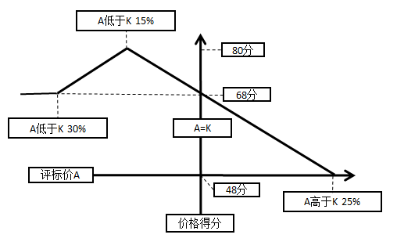  （1.3）备注：上述两条均按照有效评标价计算评标基准价，若开标时投标人为7家以上（含7家），通过评审后合格投标人少于七家，则按照（1.1）原则计算价格分。  （2）报价合理性（20分）  报价主要内容符合招标文件要求，计算无误；主要工程项目单价的合理性，是否符合市场价格水平；综合单价分析表是否按规定格式内容填报。  其中“主要工程项目单价的合理性”评分标准如下：  选定的各清单子项目单价比评分基准（有效投标报价中各清单子项目单价的算术平均值）低2%~4%时得最高分（由商务评委根据各清单子项目的权重而定）。

1 评标办法
1.1 本次评标采用综合评分法
评标委员会对满足招标文件实质要求的投标文件，按照本章第2.2款规定的评分标准进行评审打分，按照商务因素评分、技术因素评分和价格评分乘以分值权重加权得出综合评分；按照综合评分的高低进行综合排序，综合排序高者优先，依法推荐中标候选人和中标人。综合评分相等时，以评标价低者为优先；评标价也相同时，以技术评审得分较高为优先。
2 评审标准
2.1 初步评审标准
2.1.1 形式评审标准：见评标办法前附表；
2.1.2 资格评审标准：见评标办法前附表。
2.1.3 响应性评审标准：见评标办法前附表。
2.2 分值权重构成与评分标准
2.2.1 分值权重构成
（1）技术满分权重：见评标办法前附表；
（2）商务满分权重：见评标办法前附表；
（3）价格满分权重：见评标办法前附表；
2.2.2 评分标准
（1）商务评分标准：见评标办法前附表；
（2）技术评分标准：见评标办法前附表；
（3）价格评分标准：见评标办法前附表；
3 评审程序
3.1 初步评审
3.1.1 评标委员会依据本章第2.1款规定的标准对投标文件进行初步评审。有一项不符合评审标准的，作否决投标处理。
3.1.2 投标报价有算术错误的，评标委员会按评标办法前附表规定的原则对投标报价进行修正。
3.1.3 投标人有投标人须知前附表“否决投标”情形之一的，其投标作否决投标处理。
3.1.4 评标委员会按本章第2.2款规定的量化因素和标准进行价格折算，计算出经评审后的评标价。
3.2 详细评审
3.2.1 评标委员会按本章第2.2款规定的量化因素和标准进行打分，并计算出综合评分。
（1）按本章第2.2.2（1）目规定的评审因素和2.2.2（1）目规定的分值对投标文件商务部分进行评审，计算出商务得分A；
（2）按本章第2.2.2（2）目规定的评审因素和2.2.2（2）目规定的分值对投标文件技术部分进行详细评审，计算出技术得分B；
（3）按本章第2.2.2（3）目规定的评审因素和2.2.2（3）目规定的分值对投标文件报价部分进行折算，汇总计算出价格得分C；
3.2.2 评分总分分值保留两位小数，计算过程中三项分值分别保留小数点后两位，小数点后第三位“四舍五入”。
3.2.3 投标人综合得分=A*权重+B*权重+C*权重。
3.2.4 评标委员会发现投标人的报价明显低于其他投标报价，使得其投标报价可能低于其成本的，应当要求该投标人作出书面说明并提供相应的证明材料。投标人不能合理说明或不能提供相应证明材料的，由评标委员会认定该投标人以低于成本报价竞标，其投标作否决投标处理。
3.3 投标文件的澄清和补正
3.3.1 在评标过程中，评标委员会可以书面形式要求投标人对所提交的投标文件中不明确的内容进行书面澄清或说明，或者对细微偏差进行补正。评标委员会不接受投标人主动提出的澄清、说明或补正。
3.3.2 澄清、说明和补正不得改变投标文件的实质性内容。投标人的书面澄清、说明和补正属于投标文件的组成部分。
3.3.3 评标委员会对投标人提交的澄清、说明或补正有疑问的，可以要求投标人进一步澄清、说明或补正，直至满足评标委员会的要求。
3.4 评标结果
3.4.1 评标委员会按照评标办法标准评审，并按照综合得分的高低进行综合排序，综合排序高者优先，依法推荐中标候选人。
3.4.2 评标委员会完成评标后，应当向招标人提交书面评标报告。

第四章 合同条款及格式

第一部分 系统实施合同条款

中国水利电力物资集团有限公司
物资成套信息管理平台
实施项目

采购合同
合同编号：

买方：中国水利电力物资集团有限公司
卖方：
20XX年 月 日

合同生效
  - 本协议在双方签字盖章后即生效。
  - 本合同正本 贰 份，买方执 壹 份，卖方执 壹 份；副本陆份，买方执肆份，卖方执贰份。

买方： 卖方：
中国水利电力物资集团有限公司 _______________公司
授权代表人： 授权代表人：
日期： 日期：
印刷体姓名： 印刷体姓名：
地址： 地址：
邮编： 邮编：
电话号码： 电话号码：
传真： 传真：
E-mail： E-mail：
开户名： 开户名：
开户银行： 开户银行：
帐号： 帐号：

定义
- “软件”包括“软件系统”，除另有指明外，指描述于本合同附件中的在本合同履行期内所开发和提供的当前和将来的软件版本，包括卖方为履行本合同所开发和提供的软件版本和相关的文件。
- “可交付件”指附件中指定的由卖方所交付的软件，包括安装盘、技术文档、用户指南、操作手册、安装指南和测试报告及相应交付作品等。
- “交付”指卖方在双方规定的日期内交付约定开发的软件和交付作品的行为。但是卖方完成交付行为，并不意味着卖方已经完成了本合同项下所规定的所有义务。
- “规格”是指在技术或其他开发任务上所设定的技术标准、规范。
- “里程碑”是指技术规范中所规定的由卖方在本软件开发过程中阶段性完成的，并具有相对独立性的部分软件或模块。
- “源代码”指用于该软件的源代码。其必须可为熟练的程序员理解和使用，可打印以及被机器阅读或具备其他合理而必要的形式，包括对该软件的评估、测试或其它技术文件。
- “商业秘密”指买卖双方各自所拥有的，不为公众所知的管理信息、方式方法、顾客名单、商业数据、产品信息、销售渠道、技术诀窍、源代码、计算机文档等，或由买卖双方在履行本合同过程中明确指明为商业秘密的、法律所认可的相应保密信息。
- “工作日”指中华人民共和国（特别行政区除外）所规定的节假日之外的所有工作日，未指明为工作日的日期指自然顺延的日期。
- “买方”系指招标文件中的招标人，本合同中的“买方”即为“用户”。
- “卖方”系指提供本合同项下产品和服务的公司或实体。
- “合同”系指买方和卖方（以下简称合同双方）已达成的协议，即主合同，包括子合同及所有的附件、附录等其它文件。
- “质量保证期”系指项目终验完成后，卖方免费为买方提供系统维护、修改等服务的期限。

合同标的
中国水利电力物资集团有限公司物资成套信息管理平台实施、优化及相关服务，详细内容见第一部分系统实施技术规范。

使用授权
卖方针对合同标的提供的所有产品，对买方均应有合法的使用授权。

合同标的总体要求
1）卖方应保证其提供的中国水利电力物资集团有限公司物资成套信息管理平台完全符合合同规定的质量、功能和性能的要求，保证所提供的系统经正确安装、正常使用和维护，在其质量保证期内应具有满意的性能。在规定的系统质量保证期内，卖方应对由于设计、工艺或材料的缺陷而造成的任何缺陷或故障负责。
2）关于中国水利电力物资集团有限公司物资成套信息管理平台的建设要求、功能要求、性能要求技术要求、项目建设期的管理要求、验收要求、培训要求、技术支持和售后服务、培训要求等具体要求，详见标书第一部分系统实施技术规范

交付时间、地点
6.1.1中国水利电力物资集团有限公司物资成套信息管理平台实施项目建设工期要求
中国水利电力物资集团有限公司物资成套信息管理平台实施应于2020年1月10日之前满足第一阶段上线试运行要求；于2020年5月10日之前满足第二阶段上线试运行要求。于2020年8月10日之前满足上线试运行要求。具体工期安排以合同约定为准。
卖方必须根据上述整体进度要求，在投标书中制定具体的实施计划。
  - 交付地点
1）中国水利电力物资集团有限公司
2） 卖方在整体安装之前应与买方联系，得到同意后方可进行安装和调试；在正式安装之前三天，卖方应以传真方式通知买方并履行买方相关审批程序。

质量保证期
中国水利电力物资集团有限公司物资成套信息管理平台质量保证期为12个月。
质量保证期内的服务见第一部分系统实施技术规范。

系统升级保证

在买方同意的情况下，无需再重新签署合同，卖方承诺在质量保证期结束后，系统扩充、升级给予买方不高于本合同中的价格提供相应的服务。

知识产权及使用权
- 买方拥有交付作品中已被工作说明书确认为“客户作品”的著作权。卖方非经买方同意，不得以任何方式向第三方披露、转让和许可有关的客户作品。卖方有义务协助买方就著作权的申请事项，提供必要的技术和商务支持，除本研发工作需要之外，未得到买方书面许可，卖方不得以任何方式商业性地利用上述客户作品。如卖方违反本条的规定，应按本合同约定赔偿买方的损失。
- 已有作品——对于在签署本协议前或在本项目范围外由卖方或其关联公司创作或被许可给卖方或其关联公司的任何作品或软件（无论是书面形式还是机器可读形式）以及对其所作的任何后续修改（“已有作品”），其著作权和其他知识产权仍属于卖方或其关联公司或第三方。只要已有作品构成任何交付作品的一部分，买方拥有根据下述规定使用此类已有作品的许可。
- 其它交付作品——对于工作说明书中未确认为客户作品的所有交付作品和根据本协议由卖方或代表卖方的第三方单独创作或由双方共同创作的所有其它作品或软件（“其它交付作品”），卖方或第三方拥有其著作权。买方拥有使用此类其它交付作品（和任何构成客户作品一部分的已有作品）的非专有的、不可转让的永久许可，供买方和其关联公司内部使用，且仅用于它们被交付使用的目的。买方不得向任何第三方提供任何此类其它交付作品（或任何构成客户作品一部分的已有作品）、或其副本。工作说明书中未确认为客户作品或其它交付作品的任何交付作品均被视为其它交付作品。
- 无论本协议有任何其他规定，卖方和其关联公司使用与卖方或其关联公司的业务活动有关的任何技巧、构想、概念或专有技术将不受本协议的约束或限制。
- 本合同项下双方的任何权利和义务不因合同双方发生收购、兼并、重组、分立而发生变化。如发生上述情形之一，经对方同意后，本合同项下的权利和义务随之转移至收购、兼并、重组或分立之单位。如买卖双方在本合同项下的各项权利和义务由买卖双方之分立单位分别承受的，经对方同意后，则买卖双方与买卖双方之分立单位分别享有和承担相关权利和义务。

保密
双方应该承担保密义务，以签订的保密协议(见附件1)为准。

价格与付款方式
11.1价格
本合同固定总价为______人民币，大写金额：_________人民币 。
11.2付款方式
依据本合同，由买方支付给卖方；买方有责任与义务确保款项的按时支付。
付款——卖方将按照支付方式中的付款条件开具付款通知。应付款项在买方指定的付款单位收到合法付款通知与增值税专用发票，且验收无误后，予以支付。
付款阶段 | 付款比例 | 含税金额（人民币元）
合同生效 | 10%
第一阶段初步验收 | 20%
第二阶段初步验收 | 30%
最终验收 | 30%
质保期结束 | 10%

保证与免责
12.1卖方保证
12.1.1法人地位
卖方是一家依据中国法律设立，合法经营并具有良好信誉的公司。具有合法的权利能力签署和履行本合同项下的义务。
12.1.2 利益冲突
卖方签署和履行本合同或与本合同相关的文件将不会
1）与卖方的章程或其他适用于卖方的法律法规或判决相冲突；
2）与卖方同第三方所签署的任何法律文件如保证协议、承诺、合同等规定的义务相冲突或导致任何违约，或使卖方的权利受到约束。
12.1.3义务和许可权
卖方履行本合同项下的义务。拥有合法授予买方使用相应交付作品的许可权。
12.1.4 侵权与被诉
- 如第三方声称卖方提供给买方的交付作品侵犯该方的专利或著作权，卖方将自费就上述权利主张为买方辩护，并支付法院最终裁定的或经卖方同意的和解中包括的一切费用、损害赔偿金和律师费，条件是买方：
- 就权利主张立即书面通知卖方；
- 容许卖方在辩护及任何有关的和解谈判中具有控制权并与卖方合作。
- 如果他人已提出或看来很可能提出上述权利主张，买方同意准许卖方为买方继续使用交付作品取得授权，或修改交付作品，或以至少功能上相等的交付作品替换。如果卖方认为无法合理提供上述可供选择的做法，买方同意在卖方书面要求时退回交付作品，卖方则会给予买方就交付作品的创作支付给卖方的金额。
以上为卖方就侵权指控须对买方承担的全部义务。
12.1.5 合法软件
卖方所开发的软件必须符合国家有关软件产品方面的规定和软件标准规范。
12.1.6 系统妨碍
在卖方所交付的软件系统中，在交付时不含任何已知的可以自动终止或妨碍系统运作的软件或程序。
12.1.7 使用软件
如卖方所交付和许可买方使用的卖方拥有知识产权的软件，需经国家有关部门登记、备案、审批或许可的，卖方应保证所提供的软件已完成了上述手续。
12.2 买方保证
12.2.1法人地位
买方具有合法的权利缔结本合同。一家依据中国法律设立，合法经营并具有良好信誉的公司，具有合法的权利能力签署并履行本合同项下的义务。
12.2.2 利益冲突
买方签署和履行本合同或与本合同相关的文件将不会
1） 与买方的章程或其他适用于买方的法律法规或判决等相冲突；
2） 与买方同第三方所签署的任何法律文件如保证协议、承诺、合同等中的义务相冲突或导致任何违约，或使卖方的权利受到约束。
12.3 履约保证函
1） 卖方应在收到合同签署后十（10）工作日内，向买方提交合同总金额10%的履约保证函（投标文件商务部分5履约保函（格式））。
2） 在本合同规定的质保期满后，买方将把履约保证函退还卖方。

违约与赔偿责任
13.1交付违约
卖方应在合同所规定的时间内完成和交付本合同规定的项目。如因卖方原因开发工作延时，买方同意给予卖方7个工作日的宽限期，宽限期内不追究卖方的违约责任。如卖方在宽限期内仍未依据本合同的规定完成和交付本合同所规定的项目，买方有权要求卖方补偿和采取补救措施，并继续履行本合同所规定的义务。违约金的具体确定方式为：
1）由于卖方原因，上线试运行、终验各个里程碑节点，每延期5个工作日，卖方应向买方支付合同总价2 %的违约金，但违约金的总数不超过合同总价的10%。
2）由于卖方原因，如延期时间超过100天，买方有权终止合同，除前款所约定的违约金外，并要求卖方支付合同总价的10%作为对买方的赔偿。
  - 卖方赔偿责任
如由于卖方的过失或其他责任，买方要求卖方赔偿，则卖方承担的责任限于以下范围：
1）上文“知识产权及使用权”条款中所述的款项；
2）人身伤害（包括死亡）的损害赔偿及对有形动产和不动产的损害赔偿；
3）其他实际直接损害赔偿额达人民币100,000元，或规定已支付的金额或已到期应向卖方支付的金额（如属按期收费，则适用12个月的收费），以较高者为限。
以上限额也适用于卖方的任何承包商或关联公司。该限额是卖方、其关联公司及其承包商须共同承担的最高责任限额。
13.4侵权行为处理
如由于卖方的任何不实陈述或保证、违反本合同项下的义务或对于他方的侵权行为或违约行为（包括但不限于卖方对项目所享有的知识产权、所有权、或其他权利的瑕疵）、导致买方面临任何第三方的索赔、诉讼或仲裁等要求，或使买方因此遭受任何名誉、声誉或经济上的直接或间接损失，卖方均应当采取适当的措施（包括但不限于与该第三方协调解决纠纷、在相关索赔要求、诉讼或仲裁中作为当事人、第三人或者证人、或者作证、或者赔偿甲方因此而遭受任何名誉、声誉或经济上的、直接或间接损失），以保证买方免受上述索赔、诉讼或仲裁等要求的任何影响。
13.5需求功能不完善违约追究
招标技术规范所涉及、描述的需求功能，投标人开发平台未达到买方要求的，每项需求扣除相应阶段费用总额的1%，并在后一开发阶段继续完善需求功能，直至满足买方要求。最终平台仍未达到买方需求要求，扣除合同总额30%。
13.6 违约事件处理
如发生违约事件，守约方要求违约方支付违约金时，应以书面方式通知违约方，内容包括违约事件、违约金、支付时间和方式等。违约方在收到上述通知后，应于30个工作日内答复对方，并支付违约金。如双方不能就此达成一致意见，将按照本合同所规定的争议解决条款解决双方的纠纷，但任何一方不得采取非法手段或以损害本项目的方式实现违约金。

税费

14.1.中国政府根据现行税务法规向买方征收的与履行本合同有关的一切税费均由买方支付。
14.2.中国政府根据现行税务法规向卖方征收的与履行本合同有关的一切税费均由卖方支付。
14.3.发生在中国大陆地区外的与履行本合同有关的一切税费，由卖方支付。

第三方法律纠纷

卖方须保障买方在使用其提供的货物、服务及其任何部分时不受到第三方提出关于侵犯知识产权以及非法使用等方面的法律指控。任何第三方如果提出这样的指控，卖方须与第三方交涉并承担由此而引起的一切法律责任和费用，与买方无关，买方不承担由此引起的任何法律责任。若买方因使用卖方提供的产品而遭受侵权认定承担的费用，包括但不限于向第三方的赔偿费用、诉讼费用和律师费应由卖方承担。卖方在买方遭受侵权指控时应积极为买方提供证据并采取必要措施停止侵害，并在买方被判定停止使用侵权产品以前，为买方使用该产品向权利人支付许可使用费，如不能获得使用许可，应为卖方提供替代产品，如不能提供可行的替代产品，卖方应承担买方因此遭受的损失，如损失无法计算，按本合同标的额赔偿。

合同变更

本合同一经签署，未经双方同意，任何一方不得随意更改本合同。本合同所列的附件、技术方案、验收标准等文件，经双方签字后为本合同的组成部分。其它任何口头或未包含在本合同内的，或未依据本合同制定的书面文件，均不对双方发生约束力。如本合同在履行过程中有任何变更、补充或修改，双方应另行签订书面协议。

合同义务的转让

除非得到买方和用户事先书面同意，卖方不得部分转让或全部转让其履行合同的义务。

适用法律

本合同适用中华人民共和国法律。

语言和计量单位

19.1合同书应为中文。买卖双方所有的来往函电以及与合同有关的文件均以中文书写（特殊规定除外）。
19.2 除非技术规格另有规定，计量单位均为中华人民共和国法定计量单位。

合同文件及资料的使用

除了卖方为执行合同所雇人员外，在未经买方同意的情况下，卖方不得将合同、合同中规定、有关规格、计划、图纸、式样、样本或买方为上述内容向卖方提供的资料透露给任何人。

履约保证金或履约保函

21.1 履约保证金或履约保函用于补偿买方因卖方不能完成其合同义务而蒙受的损失。
21.2 履约保证金应以人民币用下述方式提交：
金额为合同总价10%的银行保函，由买方可接受的银行提交。其格式采用招标文件提供的格式，或其它买方可接受的格式

风险责任的承担
22.1在本合同履行中，因卖方的原因或出现在现有技术水平和条件下难以克服的技术困难，导致研究开发失败或部分失败， 卖方应当在发现技术风险存在并有可能致使研究开发失败或部分失败之日起10个工作日内书面通知买方并采取适当措施减少损失；
22.2当事人一方发现可能致使研究开发失败或者部分失败的情形时，应当及时通知另一方并采取适当措施减少损失。没有及时通知并采取适当措施，致使损失扩大的，应按合同约定承担违约责任。

综合条款
23.1如本合同附件中的条款或本合同签署之前所签署的任何文件与本合同的条款相冲突或不一致，以本合同为准。
23.2不可抗力
23.2.1由于地震、台风、水灾、火灾、战争以及其他不能预见并对其发生和后果不能预防、不能克服或避免的不可抗力，直接影响本合同的履行或者不能按照合同的约定履行时，遇有上述不可抗力的一方可以免除相关合同责任。但遇有上述不可抗力的一方应立即书面通知对方，并在15天之内提供不可抗力的详细情况及合同不能履行，或者部分不能履行，或者需要延期履行的理由和有效的证明文件。按不可抗力对履行合同影响的程度，由双方协商决定是否解除合同，或者部分免除履行合同的义务，或者延期履行合同。一方迟延履行本合同时发生不可抗力的，迟延方的合同义务不能免除。
23.2.2受到不可抗力影响的一方，应尽可能地采取合理的行为和适当的措施减轻不可抗力对本合同的履行所造成的影响。没有采取适当措施致使损失扩大的，该方不得就扩大损失的部分要求免责或赔偿。

争议解决
24.1如果合同双方在履行本合同过程中发生争议，双方应首先采取友好协商的方式解决该争议。如经协商仍不能达成一致，合同争议的解决方式：诉讼。
24.2诉讼地点：北京市石景山区人民法院。

通知
25.1为享有本合同所规定的权利及履行本合同所规定的义务或有关违约交涉而需通知另一方时，通知方应采取书面形式，以挂号信件或以专人快递送达方式送达被通知方，送达生效。
25.2通知地址
通知的地址为：
买方：(邮编:)
卖方：(邮编:)
如一方欲改变通知地址，应提前以书面方式通知另一方。

合同的生效、变更与终止
26.1本合同经双方各自指定的代表人签署和盖章后生效。
26.2如发生以下情况，任何一方有权终止合同，但须以书面方式通知对方：
1）一方进入破产、撤销或已进入清算阶段，或被解散、被依法关闭；
2）一方财务状况严重恶化，不能支付到期债务；
3）出现了合同规定的或法定解除事由。
除本合同和法律法规另有规定外，任何一方发生上述情况，另一方有权依照本合同的规定终止本合同，如一方违约，另一方有权追究该方的违约责任。
26.3如果任何一方重大违反本合同的任何条款，同时在接到要求其采取补救措施的书面通知三十天内而未进行补救（或无法切合实际地在此期限内进行补救；或在上述三十天内未采取合理措施对该违约行为进行补救），则另一方可以通过书面通知终止本合同，并即时生效。
26.4本合同一经签署，未经双方同意，任何一方不得随意更改本合同。本合同所列的附件、技术方案、验收标准等文件，经双方签字后为本合同的组成部分。其它任何口头或未包含在本合同内的，或未依据本合同制定的书面文件，均不对双方发生约束力。如本合同在履行过程中有任何变更、补充或修改，双方应另行签订书面协议。

其它

27.1买方所需的软件及服务，如愿意继续向卖方购买的，则卖方应保证其供应的价格不得高于、服务水平不得低于本合同规定的标准和要求，并另行签订合同。
27.2本项目中的软件平台分项报价表、系统实施、建设或开发费用（含质保期内运维费用）分项价格表、技术服务报价表、履约保函（格式）、技术方案、培训方案、实施方案、设备配置清单，作为主合同的附件。
27.3本项目招、投标文件及相关澄清文件均作为合同的组成部分，不一致之处以本合同为准。

附件1：保密协议
保 密 协 议
买方：
卖方：
鉴于：
1．卖方因参与买方关于_________项目的有关工作，已经（或将要）知悉买方关于该项目的商业秘密。
2．双方均希望对本协议所述保密资料及信息予以有效保护。
3.为了明确卖方的保密义务，甲、乙双方本着平等自愿、公平诚信的原则，依据《中华人民共和国合同法》、《中华人民共和国反不正当竞争法》订立本保密协议。
第一条 保密资料及信息
（一）保密资料及信息是指不为公众所知，又能为其权利人带来经济利益并经权利人采取保密措施的资料及信息，包括但不限于卖方从买方获得的与项目有关或因项目产生的任何商业、营销、技术、运营数据或其他性质的资料，无论以何种形式或载于何种载体，无论在获得时是否以口头、图像或以书面方式表明其具有保密性的资料和信息。
（二）保密资料及信息包括但不限于如下范围：
1．技术信息：包括技术方案、设计要求、服务内容、实现方法、运作流程、技术指标、软件系统、数据库、运行环境、作业平台、测试结果、图纸、样本、模型、使用手册、技术文档、涉及技术秘密的业务函电等等；
2．经营信息：包括客户名称、客户地址及联系方式、需求信息、营销计划、采购资料、定价政策、进货渠道、产销策略、招投标中的标底及标书内容、项目组人员构成、费用预算、利润情况及不公开的财务资料等等；
3．其他事项：买方依照法律规定（如通过与项目对方当事人缔约）和有关协议（如技术合同等）的约定要求卖方承担保密义务的其他事项。
（三）书面的保密资料及信息以经过双方指定的签收人签收，并注明“秘密”字样的资料和信息为准。
第二条 保密义务
卖方应当履行下列保密义务：
（一）严守机密，并采取所有保密制度和措施，切实保护该秘密(包括但不限于卖方为保护其保密资料及信息所采取的措施和制度)；
（二）不泄漏任何保密资料及信息给第三方；
（三）除用于履行上述的业务之外，均不得利用该保密资料及信息；
（四）不以其他非法方式使用该保密资料及信息，但是，复制保密资料及信息应当征得提供方的书面同意;
（五）卖方应当与能接触该保密资料及信息的中介机构等第三方签订一份保密协议，该协议的实质内容应以本协议为蓝本。但是，向中介机构提供保密资料及信息时应当征得买方的书面同意。
（六）不得刺探或者以其他不正当手段（包括利用计算机进行检索、浏览、复制等）获取与本职工作或本身业务无关的买方关于该项目的商业秘密；
（七）不得允许（包括出借、赠与、出租、转让等行为）或协助不承担同等保密义务的任何第三人使用买方关于该项目的商业秘密；
（八）该项目的商业秘密所有权始终全部归属买方，卖方不得利用自身对项目不同程度的了解申请对于该项目的商业秘密所有权，在本协议签订前卖方已依法具有某些所有权者除外；
（九）如发现买方关于该项目的商业秘密被泄露或者自己过失泄露秘密，应当采取有效措施防止泄密进一步扩大。
第三条 例外约定
保密资料及信息不适用于下列情形：
（一）该保密资料及信息已经或正在变成同业竞争者可以获取的资料；
（二）能书面证明一方从另一方收到保密资料及信息之前已经获得该保密资料及信息；
（三）由第三方合法提供的资料；
（四）其他依法履行职责的情况。
第四条 保密资料及信息的返还
只要买方有正当理由提出返还保密资料及信息的书面要求，卖方应立即归还全部保密资料及信息，包括该保密资料及信息的媒体及其任何或全部复印或摘要。如果该保密资料及信息属于不能归还的形式、或已经复制或转录到其他资料或载体中，应当删除。
第五条 违约和赔偿
（一）卖方有违反本协议的情形，无论故意与过失，应当立即停止侵害，并在第一时间采取一切必要措施防止保密资料及信息的扩散，尽最大可能消除影响，并及时向买方报告;
（二）赔偿
1.如果卖方未履行本协议第二条所规定的保密义务，但尚未给买方造成损失或严重后果的应当承担已发生的投资费用的3％的违约罚款；
2．如果因为卖方前款所称的违约行为造成买方的损失或严重后果的，卖方应当承担违约责任，损失赔偿见本条第3项所列。
3．本条第2项所述损失赔偿包括：
a．损失赔偿额为卖方支付不低于买方就该项目商业秘密已发生的投资费用的20％作为损失赔偿额；
c．买方因调查卖方的违反协议行为而支付的合理费用；
d．因卖方的违反协议行为侵犯了买方关于该项目的商业秘密权利，买方可以选择根据本协议要求卖方承担违约责任，或者根据国家有关法律、法规要求卖方承担侵权责任。
卖方违反本协议的规定，应承担违约责任，卖方应向买方支付违约金，违约金的具体数额由双方协商确定;
（三）上述违约金数额并不影响受买方向卖方要求损害赔偿。该赔偿以受损害方遭受的实际损失为限。
第六条 本协议的生效及有效期
本协议自双方签字并加盖公章或合同专用章之日起生效。
第七条 法律适用
本协议的订立、效力、解释、执行和争议的解决，均适用中华人民共和国法律。
第八条 争议解决
与本协议有关的任何争议，可以由双方协商解决或者共同委托双方信任的第三方调解;协商、调解不成或者一方不愿意协商、调解的，任何一方都有提起诉讼的权利。
第九条 其他约定
（一）对本协议任何条款进行修改，均应以书面形式作出,并经双方当事人各自的合法授权代表签署，否则无效；
（二）任何一方不得将本协议项下的权利和义务转让给第三方，但获得对方书面同意的除外；
（三）本协议的任何条款的无效，均不影响本协议其他条款的效力；
（四）对于交换的资料，应列出清单，办理相关交接手续，并由指定的签收人签收；
（五）资料签收人：买方联系电话
卖方联系电话

买方（公章或合同专用章）： 卖方（公章或合同专用章）：

法定代表人或授权代表（签字） 法定代表人或授权代表（签字）

签字日期： 年 月 日 签字日期： 年 月 日

第五章 技术标准、条件、要求

第一部分：系统实施技术规范

企业概况

物资集团概况简介
中国水利电力物资集团有限公司(以下简称“物资集团”)是中国大唐集团公司全资子公司，注册资本10.12亿元。主要经营招标代理、进出口代理、管道及油料供应、工程技术咨询、备品配件、设备监理、工程物资管理、碳资产开发、安全性评价、煤化工综合服务、电子商务等业务。

物资集团信息化现状
公司目前已经建设完成的信息系统主要包括：
管理系统：公司网站，办公自动化系统，合同管理系统，财务管理系统，库存管理系统，保证金系统，物资编码系统。
业务系统：中国电力招投标网（招投标平台），大唐集团电子商务平台，业财一体化，数据共享平台。
在建系统：仓储管理系统，质量管控系统

网络状况
买方目前办公地点在北京市石景山区银河商务区 E 地块南塔，公司机房在大楼五层，为专用独立机房，约200平米左右。机房内共有服务器70台，其中小型机 7 台，普通服务器 63 台。现该平台已预设应用服务器1台，数据服务器取于物资公司虚拟化平台。
互联网链路采用双运营商接入（飞华250M，移动100M），公司局域网采用内外网分离，外网和内网核心层均采用两台万兆交换机。

形成双骨干，互为备份。核心层两交换机之间通过万兆光模块实现连接，核心层与接入层交换机之间采用千兆光纤实现连接，终端PC到接入层交换机之间保证1000M连接。

现有信息系统状况
目前物资公司建设的信息化系统，基本应用到了物资公司业务、管理的各个方面，但系统之间还存在衔接不畅、功能缺失、应用不深等问题，具体表现在以下方面。

1.1.4.1. 系统功能存在缺失和不足
（1）缺少现场数据采集平台
现场发生的问题（包含项目现场设备需求催交到货、到货设备验收及质量问题、供应商设备生产质量、进度问题等等）及反馈材料、传真、周报、图片、视频等等数据缺失有效的存储平台，材料的收集，问题的处理、跟踪、闭环，缺少信息化管理平台。
（2）缺少数据整合部门协调功能
每个信息化系统都有明确的功能性和针对性，目的明确，各自为营。从功能性和制度流程方面都仅能体现成套服务业务的一方面，缺少一个数据整合、协调各部门的有机平台。
（3）缺少智能化的采购分析功能
能综合分析设备采购价格，设备质量问题，设备售后问题的综合成本，结合大量的历史数据，针对合格的优秀供应商形成较优采购方案，需要充分利用各种数据资源，建立相关模型和算法，为物资公司各种决策做支撑。
（4）未对业务进行全面管控
现有管理系统中，未实现对设备全生命周期的整体管理和各节点协调管理。不能根据项目现场需求时间合理分配各节点设备推进时间，不能整体调度调整各环节时间的配置，往往压缩设备排产时间，将压力放在设备生产后期。前置工作未开展到位，管控失调。缺乏有效的预警机制。将工作重点放到催排供应商生产，协调困难，大大增加工作量，严重影响成套服务的开展及与供应商的合作。

1.1.4.2.信息系统较多，风格多样化，工作模式不统一
目前信息化系统较多，由于建设周期不一致，各系统界面风格不同，无统一权限用户权限，各系统之间功能分散，使用人员在操作过程中，需频繁切换系统，造成重复工作等现象。

1.1.4.3.系统的操作使用不灵活，对当前工作的支撑度不够。
现有的系统大部分的管理功能以填报为主，基本上是填报数据加流程审核的管理模式，相关人员的工作量大，效率低。数据不能充分利用，不足以支撑物资成套信息管理。

项目概况
随着物资成套服务实现基建项目的全覆盖，物资成套服务业务不断丰富，业务量迅速增长，现有人员、管理手段已不能满足物资成套业务的发展。
按照“成套项目经理负责制+两级协调+派驻两个现场+信息化平台”的总体管控方式，进一步优化管控体系。
牢牢立足“打造火电工程物资成套服务新模式”的定位，发挥成套各专业高效协同效应，用好“成套”组合拳，努力提升基建项目集中配送的服务质量、效率和效益，用一流的管控方式，把物资成套这个一流的事干成真正的一流。
质量目标：实现集中配送产品质量、成套服务质量达到“双一流”
效率目标：实现集中配送供应链的效率、成套各专业的协同效率达到“双一流”
效益目标：实现集中配送物资全生命周期的效益、成套服务业务效益达到“双一流”

项目建设要求

业务需求
2.1.1成套服务信息收集、预警提醒及辅助决策功能
基于成套服务模式的开展服务项目建设精品工程。加强物资供应管理机构职责的分配以及各机构中间的相互协调，解决了电力基建过程中的部门协同关系、资源优化配置、管理效能等重大问题，并以科学实用的方法实现物资供应的任务和目的。收集信息，统一管控，合理有效的组织、协调、监督和管理物资供应全过程中的各项活动，以最高的效率和最少的成本消耗取得最大的经济利益。
（1）内部数据集成：将现有物资公司信息化系统，如数据共享平台；进行集中统一的整合梳理。（详见数据库表图）
（2）平台数据采集：主要包括人工录入、现场图片或视频采集、现场来往传真、周报、验收单等，语音录入、现场视频会议等数据采集，对数据分类存储，便于检索及预警分析。
（3）分析模型和工期倒排算法开发：建立针对采购、质量、进度、售后有问题的设备类型及供应商的分析模型。对于普遍出问题的设备或不优秀供应商，从源头跟进设备进展，及时管控设备排产进度。设置合理的管理数据模型，为不同层级的人员综合利用数据支持管理建立基础。依据设备全生命周期预警机制建立工期倒排算法。
2.1.2预警机制管控流程、智能推荐问题处理方案等功能
从业务流程出发，模块化管理，建立各部门功能模块。以合同为引线，对设备全生命周期管控。
凭借丰富的物资管控经验及物资协调供应机制，预设模板：包含燃煤300MW、600MW、1000MW；燃气9F、9H、水电等机组。从项目里程牌节点计划介入，推导项目各设备需求时间，凭经验，预估设备全生命周期各环节需求时间，预判各节点合理进展时间，对照实际进展，环环比对预警，整体管控分节督办，切实打造全过程管理的开发平台，并全过程共享信息成果，为成套项目提供优质服务，打造一流服务模式。
对照预警，收集问题信息。对普遍性问题推荐几大类处理流程，实现线上问题上报解决机制。依照节点和问题类型分流，配以完善的数据支持。助力成套项目两级协调机制及时可靠的介入和解决问题。（详见平台示意图）
2.1.3.业务管控功能增加
物资成套服务是多部门共同参与的服务，是对设备全生命周期的管控。涉及计划、招标、合同签约履约、工程咨询、设备监理监检、配送和现场物资管理。随着物资公司成套服务管理的深入和细致，在之前的管控内容的基础上，还需要新拓展成套服务管控部分功能，便于更好的协调多部门工作有序进行。
2.1.4.信息展示功能
通过本系统，将更快、更好、更准确的让各级用户了解物资成套服务中各环节实际情况，加快信息传递速度，提高物资集团成套服务信息共享的层次。更好的为各级用户（项目单位、物资公司各部门、供应商等）的决策提供可靠有利信息，更好的使各级用户协调配合项目开展工作。
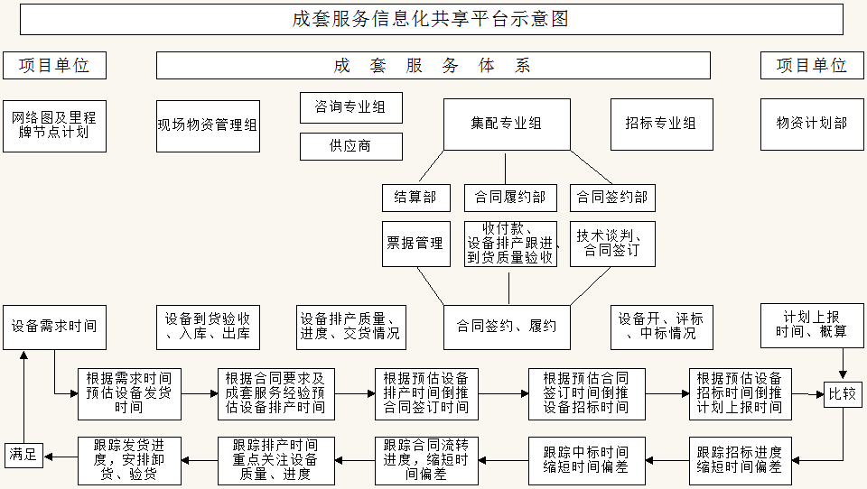
物资成套信息管理平台示意图
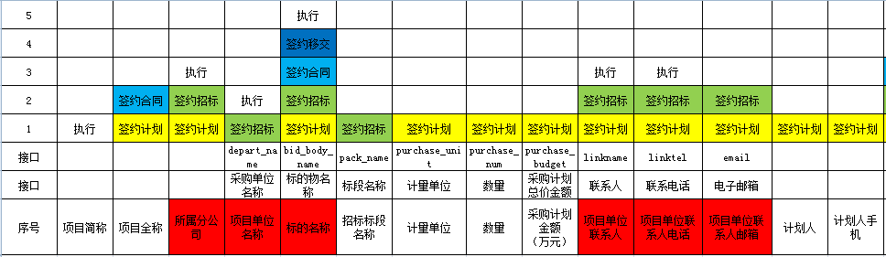
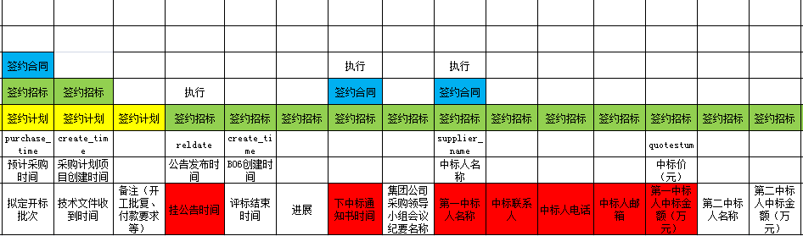
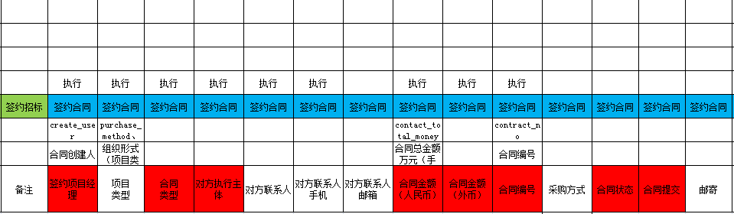
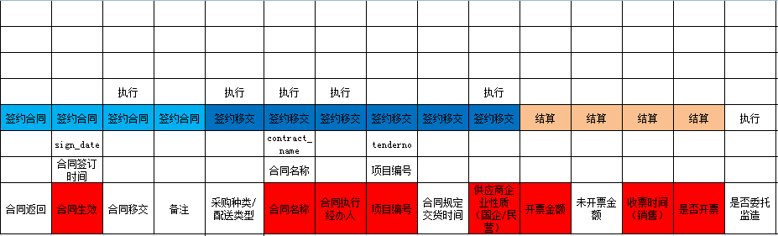

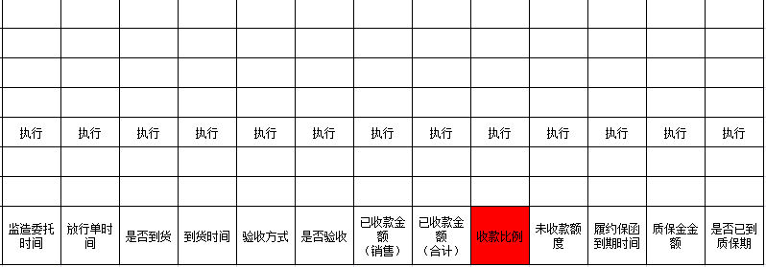

数据库表图

建设原则
物资成套信息管理平台的建设，应符合国资委信息化评价和集团公司信息化规划的指导思想，同时又要考虑项目自身实际要求，结合公司的实际情况和未来发展，以建立统一的、集成的、可管控的物资成套信息管理平台，实现多业务、多层级管理等方面的信息的综合展现体系，同时应充分考虑对业务应用等其它信息化系统的对接整合。
遵循“简洁、实用、高效、先进”主要原则和“多点录入，集中展示，分类推送，实时共享”基本要求：1）分级控制、分段管理；2）分期建设、分步实施。
1）分级控制、分段管理：页面分为3级。
- 第1级为管理者界面，主要角色为各级管理人员，包括事业部（专业公司）经理、部门经理、项目经理及业主；
- 第2级为业务人员界面，主要角色为业务经办人员，包括各级业务人员。
- 第3级为业务表单，基础数据。由第2级人员负责维护，其他角色调用。
通过预先设置的业务关系，上下级可以发起业务流程或自由流，上级对下级业务实施督办。
2）分期建设、分步实施：本系统拟分3期进行建设。
- 第1阶段：解决实用性问题。上线第1级界面、集配事业部内部的第2级和第3级界面、工作流等功能，以模块化功能块为基础，搭建集配事业部、上海公司、华南公司总体功能模块，内部各业务部门为分功能模块，实现各功能模块（合同签约、履约、结算、综合、安全、考勤、劳保管理、存档管理及上海公司、华南公司）需求。
开发时间要求：需求调研完毕后，开发周期为2个月。
- 第2阶段：全面覆盖成套业务。上线集配事业部外（计划、招标、咨询、现场物资）的第2级和第3级界面。通过搭建功能块，实现贯穿整个成套业务的各部门信息收集，分析，汇总。向各相关部门及项目单位展示适合各部门需求信息。该阶段设备开发模块（计划、招标、咨询、现场物资、项目单位、供应商）
开发时间要求：开发周期为4个月。
- 第3阶段：实现供应链管理，契合现场基建mis、数字化工地等要求；配合数据共享平台开发合同履约大数据功能，实现项目整体数据对比、检索。该阶段主要配合数据共享平台，上传基础数据，获取大数据分析、与供应商及项目单位更广泛的业务拓展。
开发时间要求：开发周期为3个月。

建设目标
依据设备全生命周期流程节点设计，根据里程牌节点计划、项目需求时间，工期倒排，节点预警，环环相扣，整体协调管控，做好做实二级协调机制。
开发先进实用的物资成套信息管理平台，以“简洁、实用、高效、先进”为主要目标，以“多点录入，集中展示，分类推送，实时共享”为基本要求，加快开发切实符合成套服务业务需要的成套信息管理平台。达到在线开展成套两级协调，提升成套服务现代化水平。
1简洁方面，要确保各功能界面的设计围绕业务“数量有限”的核心任务展开；从用户登陆窗口到功能使用的界面不超过3层。
2实用方面，要实现成套服务涉及的招标、采购合同签订、合同履约、交货质量进度、合同结算、出入库等信息的共享；要把台账、档案资料等纳入到线上管理，通过对业务数据的抽取、转换、加工，为企业定制各种图表，利用因素分析、比率分析、杜邦财务分析等方法，形成各种经营指标的统计与分析，提高企业决策水平。
3高效方面，要把各项物资驻厂监造的信息、成套驻基建项目现场掌握的工程里程碑的信息、工程协调会的要求、合同纠纷处理的情况、到货验收的信息等实现“分点录入，实时展示”，以支撑线上线下及时协调处理。
4先进性方面，要充分应用移动终端和视频接入技术，将成套服务各环节的专业信息进行分类，实时推送到手机移动终端、办公电脑、显示设备，以满足成套专业人员、项目用户、项目协调、高层决策等不同层面的高质量需求，提高用户体验。
具体明确建设目标：围绕支撑物资成套业务优质高效发展为目的开展。
1一个核心：提供优质成套服务
2两个任务：1）面向客户，提供优质服务；2）将线下工作提到线上，减少重复性工作，统一数据源。
对两个任务的解释：
2.1面向客户，提供优质服务
2.1.1展示性：从客户需求出发，以物资管理为抓手，从招标至设备现场到货，全流程跟踪展示。
2.1.2实用性：坚持问题导向，清晰直观反映过程问题，通过自由流、待办等实行闭环控制。
2.2将线下工作提到线上，减少重复性工作
2.2.1数据汇合：建立统一数据源，减少重复性合并数据和差异，根据权限对外展示数据
2.2.2流程固化：定制标准化、流程化数据，固化业务流程
2.2.3跟踪督办：合理的督导、提醒机制，提高工作效率

实施范围
目前已开展10个成套项目服务业务，随着物资成套服务实现基建项目的全覆盖，物资成套服务业务不断丰富，覆盖项目逐步扩展。包含集团总部、物资公司、集团内项目单位、集团外供应商、集团外项目单位所涉及的成套项目服务业务。物资公司又包含招标公司、集中配送事业部、咨询公司、华南公司、上海公司、省物资公司。成套业务设备外的框架类及长协类物资采购设备信息可面向最终用户展示。
业务围绕设备从计划招标到现场供货，设备全生命周期的信息统计汇总。涉及招标、集配、咨询、现场物资等台账信息汇总，现场图片或视频采集、现场来往传真及周报、验收单等，语音录入、现场视频会议等数据采集。
项目集成范围如下表，包括但不限于以下系统，可参见技术规范接口部分：
序号 | 信息系统 | 备注
1 | 数据共享平台 | 系统与共享平台数据接口（可直接获取招投标平台、大唐电子商务平台等平台信息）
2 | 业财一体化 | 系统与业财一体化系统平台数据接口
3 | 质量管控系统 | 系统与咨询公司开发平台（待开发）做相应的接口
 | …

交付要求和范围

交付要求
1）卖方依据本项目要求，制定详细的交付计划，项目需经买方组织验收合格交付使用。
2）交付地点：中国水利电力物资集团有限公司指定的项目交付地。
3）为相关功能的顺利实现，卖方应采用目前市场上成熟、先进的产品，并以这些产品为基础，进行开发和实施，提供满足物资成套信息管理平台系统所有功能需求的完整应用软件解决方案。
4）提供的所有软件产品均为具有自主知识产权或原厂商授权的正版产品，并提供3年免费升级和使用。
5）提供的文档和资料均应以纸张盖章版和电子版，内容应保持一致，文件格式为Word文档或PDF文档或其他可视化文件。
6）本次投标报价不含硬件部分，但卖方需提供招标项目对硬件的种类、配置、数量、用途和技术参数的详细描述，及对网络技术参数的详细描述。

交付范围

软件部分
1）满足系统技术、功能及业务要求、用户数量的物资成套信息管理平台软件产品一套，并提供详细的参数和技术文档。
2）满足用户数量和项目要求所涉及的所有数据库、中间件、套装软件及其它成品软件，并提供详细的参数和技术文档。
3）提供满足物资成套信息管理平台运行性能要求的成熟软件平台、数据库软件和应用服务器中间件产品，产品需满足集群部署架构，支撑本项目7*24小时不间断稳定运行要求，并提供详细的参数和技术文档。

文档资料部分
应提供的文档资料包括但不限于：
1）《中国水利电力物资集团有限公司物资成套信息管理平台总体设计及设计说明书》、《中国水利电力物资集团有限公司物资成套信息管理平台详细设计及设计说明书》；《中国水利电力物资集团有限公司物资成套信息管理平台的安全体系设计及设计说明书》。
2）《中国水利电力物资集团有限公司物资成套信息管理平台建设整体实施方案》；《中国水利电力物资集团有限公司物资成套信息管理平台技术方案》；《中国水利电力物资集团有限公司物资成套信息管理平台建设过程安全管理方案》。
3）中国水利电力物资集团有限公司物资成套信息管理平台运行、维护的管理制度、操作规程（手册）及必要的技术标准；中国水利电力物资集团有限公司物资成套信息管理平台安全保护管理制度、操作规程及必要的技术标准。
4）投标人应提供所有设备的所有配置信息、配置文件、检验合格证书，以及证明该设备来源的资质证明。
5）软件产品的源代码；所有软件产品介质、完整的技术资料、产品专利、授权书。
6）依据本技术规范第10条要求的投标人在编写技术方案时列出整个实施过程中所产生文档清单中的所有文档。
7）依据本技术规范书的要求，投标人在编写项目各节点验收时需向用户提交详细文档清单中的所有文档。
包括但不限于下表所列内容：
序号 | 文档名称 | 序号 | 文档名称
1 | 《项目章程》 | 37 | 《系统初步验收申请书》
2 | 《项目范围管理计划》 | 38 | 《系统初步验收方案》
3 | 《项目范围说明书》 | 39 | 《系统初步验收申请及方案确认书》，
4 | 《工作分解结构》 | 40 | 《系统初步验收过程记录》
5 | 《项目进度计划》 | 41 | 《系统初步验收异常事件及处理报告单》
6 | 《项目成本管理计划》 | 42 | 《系统初步验收报告》
7 | 《项目质量管理体系》 | 43 | 《系统试运行申请》
8 | 《项目质量总结报告》 | 44 | 《系统试运行方案》
9 | 《项目建设安全管理方案》 | 45 | 《系统试运行申请和方案确认书》
10 | 《项目人力资源管理计划》 | 47 | 《系统试运行过程记录》
11 | 《项目组织机构及职责》 | 48 | 《试运行调试报告》
12 | 《项目经理及项目组主要成员的人员名单》 | 49 | 《试运行异常事件及处理报告单》
13 | 《项目沟通管理计划》 | 50 | 《系统试运行报告》
14 | 《项目风险管理计划》 | 51 | 《系统试运行合格报告》
15 | 《项目需求管理计划》 | 52 | 《文档验收申请书》
16 | 《客户需求说明书》 | 53 | 《验收文档清单》
17 | 《软件需求规格说明书（SRS）》 | 54 | 《文档验收申请和文档清单确认书》
18 | 《项目变更管理计划》 | 55 | 《文档验收合格报告》
19 | 《项目变更申请报告》 | 56 | 《系统最终验收申请书》
20 | 《项目文档管理计划》 | 57 | 《系统最终验收方案》
21 | 《培训计划》 | 58 | 《系统最终验收申请和方案确认书》
22 | 《培训方案》 | 59 | 《系统最终验收过程记录》
23 | 《系统安装调试申请书》 | 60 | 《系统最终验收异常事件及处理报告单》
24 | 《系统安装调试方案》 | 61 | 《系统竣工验收报告》
25 | 《系统安装调试申请和方案确认书》 | 62 | 《系统竣工验收备忘录》
26 | 《系统安装调试过程记录》 | 63 | 《数据库设计说明书》
27 | 《系统安装调试报告》 | 64 | 《接口数据规范》
28 | 《系统安装调试异常事件及处理报告单》 | 65 | 《系统基础数据工程技术规范》
29 | 《系统安装调试验收报告》 | 66 | 《系统数据维护管理制度》
30 | 《系统测试申请书》 | 67 | 《系统标准代码设计技术规范》
31 | 《系统测试方案》 | 68 | 《程序员开发手册》
32 | 《系统测试申请和方案确认书》 | 69 | 《用户操作手册》
33 | 《系统测试过程记录》 | 70 | 《系统维护手册》
34 | 《系统测试报告》 | 71 | 《系统业务流程规范》
35 | 《系统测试异常事件及处理报告单》 | 72 | 《系统工作标准》
36 | 《系统测试验收报告》

服务范围
卖方应提供满足本招标书要求所必须的各项服务。其中包括（但不限于）下列内容：
1）按照招标文件和合同进度的要求，按时进行系统的安装、调试、开发、部署、应用集成和试运行、培训等工作。
2）根据本项目要求，按照招标文件和合同的规定，进行物资成套信息管理平台的功能扩充及完善开发工作。
3）卖方应根据招标书要求提供物资成套信息管理平台整体框架结构，根据国家、行业编码的有关规定，参照中国大唐集团公司关于编码的有关规定和中国大唐集团公司《信息化总体规划》，制定和实施物资成套信息管理平台的编码体系，并能满足未来方便系统扩展的要求。
4）卖方应提供物资成套信息管理平台与其他应用系统集成需要的接口、数据、协议等，以使所提供的相关软件系统能够满足物资成套信息管理平台集成的要求。
5）方案中涉及系统安全、系统管理等方面的内容，各卖方可根据自己对系统方案的理解和技术能力给予相应地完善。物资成套信息管理平台实施应充分考虑其它应用系统建设的接口与集成，应遵循主流的工业标准与规范（如Web Services、SOA服务架构等），构建一个开放的、灵活的系统平台。
6）按照接口开发要求，负责完成本系统和其它相关应用系统的集成工作，并应提供标准系统接口和相关的技术文档资料，并积极配合买方未来系统集成建设，提供相应的技术支持。
7）负责本项目所有软件和系统的集成部署及实施工作。
8）负责系统基础数据的初始化工作。包含历史数据录入或导入。
9）按照招标文件要求和合同规定，提供系统管理、用户使用、维护等培训。
10）提供系统验收方案并协助买方进行系统验收工作。
11）提供系统试运行期和质量保证期的变更与维护等技术服务。
12）按照合同规定，在质量保证期内，无偿提供电话技术支持和服务等工作，如买方要求，必须应在24小时内，向买方提供现场技术支持和服务。
13）考虑到本项目将为物资成套信息管理平台长远发展打下坚实基础，需要在本期项目中完成相应的标准制定，主要包括但不限于：《用户目录设计和管理规范》、《物资成套信息管理平台运维规范》、《物资成套信息管理平台UI规范》、《物资成套信息管理平台安全评测方案》等。

实施要求
确保本项目成功实施，要求实施方必须到现场进行实施工作，具体工作内容(但不局限于此列表)如下：
序号 | 实施地点 | 阶段 | 工作要求
1 | 物资集团本部 | 项目准备 | 完成需求调研
 | 物资集团本部 | 项目准备 | 设计方案确认
2 | 物资集团本部 | 项目准备 | 硬件网络环境准备
3 | 物资集团本部 | 项目准备 | 系统运行环境准备
4 | 物资集团本部 | 项目准备 | 项目组织架构确定
5 | 物资集团本部 | 集成测试 | 数据收集培训
6 | 物资集团本部 | 集成测试 | 基础数据收集
7 | 物资集团本部 | 集成测试 | 正式环境配置
8 | 物资集团本部 | 集成测试 | 参数设置
9 | 物资集团本部 | 集成测试 | 基础数据整理和导入
10 | 物资集团本部 | 集成测试 | 用户（UAT）测试
11 | 物资集团本部 | 集成测试 | 系统集成测试
12 | 物资集团本部 | 集成测试 | 关键用户培训
13 | 物资集团本部 | 集成测试 | 最终用户培训
14 | 物资集团本部 | 系统上线 | 系统切换
15 | 物资集团本部 | 系统上线 | 切换后正式数据补录
16 | 物资集团本部 | 系统上线 | 顾问现场支持
17 | 物资集团本部 | 系统验收 | 资料准备、验收交付

投标的基本技术要求

对卖方的技术要求
卖方除了应满足招标文件第一章中“投标人资质”的要求以外，还应达到如下要求：
1）卖方必须对本招标书中的各项技术要求进行逐条响应，如果卖方没有以书面形式对本招标书的条文提出异议，则意味着卖方提供的系统完全符合本标书的要求。如有异议，不管是多么微小，都应在投标书的第六章第二部分15技术差异表中加以详细的描述，涉及具体参数和数量的，必须用确切的数字来响应。
2）卖方应具备物资成套信息管理平台咨询、开发、集成、信息安全等的解决方案设计与实施能力，并应具备大型软件系统设计和开发的实力。
3）卖方应具有在广域网、局域网、VPN网络、虚拟机搭建软件系统的经验和能力。
4）卖方必须具有满足本项目要求的客户化定制开发的能力和经验；有责任且必须承诺通过客户化定制开发使买方在本项目需求说明中的目标能够实现，并能同其它应用系统有效集成；并提供其已实施的类似项目中进行的客户化定制开发的工作说明、功能简介、开发方法、开发周期等材料；卖方必须针对本项目客户化需求定制开发的功能提供客户化定制开发设计方案，应主要包括以下内容：客户化定制开发的技术路线、客户化定制开发的方法、客户化定制开发的系统功能。
5）卖方应能够提供经验丰富的项目实施队伍参与本项目的开发、实施，整个项目进行当中应确保项目实施人员的稳定性。
6）卖方应承诺在本项目开发实施运行中，所有应用的软件均是正版并具备长期合法授权，并必须列出软件产品的名称、版本号，并说明其所含各个模块的名称和主要功能。
7）卖方必须向买方提供本招标书中列举的所有软件产品和系统开发集成服务的全部内容，并完成系统的安装测试，在系统实施中负责解决全部技术问题。若本招标书中的软件产品等方面的配置或要求中出现不合理或不完整的问题时，卖方有责任和义务提出补充修改方案并征得买方同意后付诸实施。

投标书技术部分的编写要求
1）卖方应根据本招标文件第五章第一部分系统实施技术规范的要求阐述对本项目的理解，并承诺完全响应招标文件附件1系统实施技术规范的要求。
2）点对点应答：
卖方按照与招标书第五章第一部分系统实施技术规范内容同样的顺序逐个或分块做出实质性响应。对每个需求的响应必须遵循如下规则：
- 重复该要求；
- 用“是/否”响应来表明该要求是否被满足（描述性要求）；
- 描述投标书或卖方如何满足该要求，如果响应在投标书其它部分有详述，可在该处简单应答，但必须给出确切的位置索引；
- 建设方案的描述需建立在功能特性应答内容的基础上，需详细结合卖方技术所具备的功能特性对建设方案进行描述。
3）卖方必须对本招标书中的各项技术要求进行逐条响应，如果卖方没有以书面形式对本招标书的条文提出异议，则意味着卖方提供的系统完全符合本标书的要求。如有异议，不管是多么微小，都应在投标书的第六章第二部分15技术差异表中加以详细的描述，涉及具体参数和数量的，必须用确切的数字来响应。
4）投标书应以本招标书为蓝本，加入买方认可的偏差，经买卖双方确认后作为合同的技术附件，与合同正文具有同等效力。双方的技术联络、配合文件和有关的会议纪要也与合同正文具有同等效力。
5）卖方必须保证本项目实施的内容为一个整体解决方案。
6）本招标书所使用的标准如与卖方所执行的标准发生矛盾时，按较高标准执行。
7）系统的整体解决方案。
- 详细说明系统整体解决方案。包括但不限于以下内容：项目理解、技术方案、实施方案、项目管理方案、安全建设方案、培训方案、售后服务和技术支持等；卖方在详细技术方案设计中除文字描述外，还要提供全部的“结构图”、“拓扑图”、“示意图”等，如在一张图中描述不清，必须延伸出若干张子图进行描述，直至描述清晰为止。
- 本招标书提出的是最低限度的要求，并未对所有技术细节及功能要求做出规定（如目前所列的各子系统并不是最终确定的，卖方根据自身设计应该提出更完善的设计方案），也未完全陈述与之有关的规范和标准。卖方应提供符合本招标书和有关工业标准要求的、代表当今技术水平的完整的整体解决方案。
- 卖方应结合自己的方案，给出详细的说明，充分论证方案的实用性、先进性、可扩展性，并对方案本身及所选技术产品的技术风险、实施风险给予客观分析，对标书中无法响应的部分做出明确说明。
8）重点专题描述。
- 卖方应按本招标书及其附件的要求，提供本系统的技术方案。该方案要求包括系统软件和应用软件配置方案及数据采集和传输方案，以及该信息系统的详细专题说明书，包括系统功能、系统结构、特点、数据采集和传输的实现、系统通讯、对外接口及信息系统管理软件间的接口、系统运行环境要求等。
- 详细说明系统在实际使用过程中的管理模式。
- 详细说明系统安全解决方案，包括项目建设过程中的安全管理、系统安全保护的技术体系、运维体系和管理体系。
- 详细说明开发的物资成套信息管理平台系统成功案例，列出所有已经上线用户和正在建设项目，项目的规模、代码开发量、系统主要功能、总投资、实施时间。
- 详细说明系统的整体架构、技术架构、逻辑架构、部署架构、开发和运行环境。
- 详细说明系统中包含的先进管理思想及可给中国水利电力物资集团有限公司带来的价值。
- 详细说明系统产品的配置、运行和管理方案。
9）卖方对本项目需要说明的问题。
详细说明包括但不限于以下两方面问题，并附详细资料：
- 卖方对本技术规范书要求不能满足的部分；
- 卖方可补充说明其所建议产品（方案）的其它功能和特色。

系统性能要求

整体性
系统整体设计可以有效的实现一体化管理，不仅能满足公司用户的个性化需求，而且需要具有比较高的系统标准化程度。支持模块化开发运行，支撑模块分解、组合；支持对应用的监控和自动化运维的管理。

先进性
技术上采用符合国际、国内标准的软件技术规范，保证技术上的先进性和前瞻性。支持大型数据库，在满足业务需求的基础上具有易改造、易升级、易操作、易维护等特性。支持先进的互联网技术及云技术架构构建应用；可适配主流的多样化的开源技术，并具备支持开发运维一体化的能力，支持持续集成、持续发布、灵活配置、多环境管理；基于主流微服务框架开发，支持微服务可视化的服务治理管控。

稳定性
为保证跨平台、多用户的情况下系统稳定，考虑如下性能要求具体包括：在5秒内响应用户操作；复杂报表和图形展示的数据处理响应时间在10秒以内；系统时间与标准时间的误差小于10ms；支持200 个以上用户并发访问；服务器CPU平均负荷率≤50%；移动APP应考虑支持5G环境；支持IPV6；支持主要组件部署到企业私有云；稳定性和可靠性；系统应能够连续不断稳定可靠的工作。系统支持业务集群和服务集群通过负载均衡中间件向外部提供服务，集群节点支持自动恢复与弹性扩展能力；微服务架构支持服务熔断，挡板测试，自动注册，服务降级等能力。
系统投入运行后，为保证物资成套服务信息化系统的稳定性，要求当系统出现意外故障时能够尽快恢复系统正常运行，数据不受损坏。其中系统可靠性要求符合以下指标：平均故障间隔时间（MTBF）大于24个月；平均修复时间（MTTR）小于2小时；每年非计划停机时间小于1小时；支持7×24小时运行，保证业务处理实时、稳定和可靠。

高效性
系统具备对各类事务处理的高效性。使对大容量数据的查询和更新等操作也在较短的时间内迅速完成。支持业务数据的分布式缓存，数据库读写分离；服务调用支持异步模式，提高系统性能、高可用性，降低系统耦合度；使用消息队列、事件框架等异步机制，确保事务最终一致性，提高整体性能；对于大数据量的处理，也能高效地完成。

兼容性
考虑到物资成套服务的发展趋势，因此要求系统结构良好，采用模块化设计易于调整、扩展、维护，能够实现功能的增加以及重组，允许增加功能模块和用户数量。要求系统支持统一数据库、统一业务模型架构，支持模块的灵活裁剪和扩展；支持用户数量的灵活扩展，根据招标方实施需要可以从基础业务扩展到高级业务应用，或按专业部门进行扩展添加时，已有模块不受影响；可用存储空间根据实际硬盘大小无限扩容，不会因存储硬件升级导致系统故障。
系统可提供充分的变更与扩展能力，包括业务扩展能力，适应机构、组织及人员的调整，另一方面，系统扩展能力还要具有与其它系统的接口能力，利用各系统功能之长，进行优势互补。支持对业务灵活扩展的响应，产品更新快速发布；基于云架构，支持容器化部署，支持部署到以应用为中心无缝交付的弹性云计算平台，实现快速纵向与横向弹性扩展能力；支持进行公有云、专属云、以及混合云部署模式。

安全性
系统应遵循编写安全代码的规范进行设计开发，最大限度的避免安全漏洞，满足《信息安全等级保护管理办法》二级、国家及相关部门的标准、规范等要求，等级保护建设应与系统同步设计、同步实施、同步验收。系统开发完成后应由专门的测试机构对代码进行安全性测试，并根据测试结果全力配合进行代码修改，同时在系统应用上线的一定时间内有义务根据新的安全漏洞进行代码修改。
具体还包括，要求系统采取技术措施实现备份与恢复中的权限控制，提供系统安全认证、访问规则控制、访问权限审计、数据库和数据文件加密等多种技术共同保证系统的数据安全性。采用严格的安全体系，保证数据在处理和传输全过程的安全性，支持基于操作系统的第三方加密软件。能在物资公司现有安全保密产品环境下运行，包括主机审计、防病毒软件、三合一产品等。能够对上传附件的加密存储，支持全部加密、按功能模块加密等多种设置方式。

系统技术要求
平台设计突出“简洁、实用、高效、先进”，实现“多点录入，集中展示，分类推送，实时共享”。
1）平台的设计要坚持实用性原则，在保持平台总体设计具有前瞻性和先进性的同时，确保平台建设切合实际、符合现状，能够切实解决业务工作中存在的问题，为成套服务工作人员的业务开展提供强有力的信息化支撑手段。
2）平台的设计要具有一定的先进性，符合标准化、开放式系统互连的原则，总体采用SOA技术架构，遵循相应的国际、国内、地方或行业标准。
3）卖方应提供整体框架图，清晰地描述整个系统的体系结构，整个物资成套信息管理平台方案必须完整统一，不能出现二义性。
4）平台的设计要采用模块化、通用化设计，平台各模块之间松散耦合，并对单独设计的各个模块进行整合，易于扩充，以胜任平台应用的扩展。
5）平台的设计要确保平台运行的高效性、可靠性及安全性，同时简化平台的运行管理及维护工作，平台应具备相应的扩展能力，并且所提供的扩展方式不应影响平台工作效率。
6）支持移动端数据显示、查询、信息推送、录入、视频、预警提醒等功能。
7）优化数据结构，支持对数据压缩传输以提高传输效率，提高现场信息显示、查询速度，减少数据下载量。
8）请投标人单独阐述本系统在大数据情况下数据库优化存储和优化查询的方案。

基本要求

模块化
系统必须实现符合物资成套信息管理平台内在规律的模块化、组件化结构。且各个模块之间具有有机的关联。系统建成后可以根据管理的流程选择不同的模块或组件进行组合，通过设置模块的功能和模块之间的关系满足不同的管理需求。

集成化
系统应具有开放、灵活、符合主流标准的集成框架，提供尽量多的数据源链接方式，与买方现有的、在建的、将建各相关应用系统进行有效的集成整合。提供丰富的数据采集功能，支持采集外部数据源（如关系数据库、文件、多媒体等）的数据写入大数据平台（如写入 HDFS、Hive、HBase 等）。数据集成平台应满足多种来源数据的接入需求。
（1）业务系统数据
实现结构化数据采集，传统关系数据库到大数据平台的数据的集成。
（2）文本数据
实现半结构化数据采集，文件数据到大数据平台的数据的集成。
（3）填报数据
实现人工数据的采集，填报数据到大数据平台的数据集成。作为数据集成平台的补充，数据集成平台应提供填报功能以实现数据快速接入能力。该平台应支持维护人员可通过图形化开发工具，通过拖拽操作即可完成数据的抽取、清洗、转换、加载等操作。对于ETL过程中通用转换操作提供预置转换组件。还应提供数据集成任务的调度、监控功能。

标准化、规范化
1）、系统实现支持统一的信息编码，编码的标准遵循国家、行业的相关标准及本企业的信息编码的有关标准，当标准之间不一致时，应遵循最高标准。
2）、整个物资成套信息管理平台要求规范化，要根据实际情况提出较为规范的业务需求模型和数据编码规范，系统编码符合《中国大唐集团有限公司信息分类与编码规范》。
3）、格式文档自动生成功能，如对有合同范本的类型，可以进入表单通过合同要点选择后自动生成合同文本，远期实现所有合同均能实现要点选择后，自动生成。
4）、实现影像系统的整体应用，利用高拍仪等设备或手机APP端，将影像资料随时录入保存。

简单化
系统的操作必须简洁明了，所有用户操作和系统设置实现图形化界面，确保各功能界面的设计围绕业务“数量有限”的核心任务展开，从用户登陆窗口到功能使用的界面不超过3层。系统管理员操作便捷，用户权限分配灵活。支持Windows风格的客户端操作方式，如对象的复制、粘贴、多选、鼠标拖拽、框选，右键菜单操作丰富；对于一般操作，系统应立即响应，速度快、无迟滞等待。

用户操作界面友好
软件打开界面美观，易学，容易上手，可操作性强，表单选项下拉式选择，数据字典定义便捷，促进人机交互，给人予美观、舒适、大方的感觉。满足用户定制化需求。
（1）支持界面灵活的多视图组合，每个用户可以根据需要将报表、查询结果等视图灵活对照查看。
（2）支持各种数据的内嵌可视化，以避免频繁打开关闭窗口、切换窗口操作。
（3）支持数据对象的结构化管理和显示，能够以层级方式快速查看各类对象，保证信息的完整性和规范性。
（4）要求系统人机交互运行在高效、美观、整洁和易于理解的图形界面中，可以根据不同的角色支持不同的访问界面。
（5）支持每个用户根据自己习惯对操作界面风格、界面布局进行配置和保存，包括显示字段、排序方式、信息区域的排布组合等。
（6）在显示页面中，用户可自定义显示数据，可发布适合本部门的自定义作业流程，实现用户级别的定制性开发平台。

系统平台架构及数据库要求
物资集团的物资成套信息管理平台系统中，核心模块及业务前端等其他模块可基于.NET、Java平台或其他符合主流技术架构的成熟软件平台，通过定制化开发，构建系统软件架构，实现系统功能。
服务端支持Windows或Linux服务器系统或虚拟系统，支持SQL Server、Oracle、MySQL等主流数据库，系统界面支持HTML5，支持网络负载均衡和服务器集群部署，数据服务器不和用户客户端直接连接，而和应用服务器连接。
系统的客户端程序应保证在Windows 各版本（Windows7，Windows8，Windows10等）环境可以正常使用，浏览器支持IE10.0及以上版本和Chrome、Firefox等常用浏览器，以及手机APP端能适应市场上多数系统且能支持后期移动5G环境运行。卖方应免费提供本系统在未来三年内操作系统及浏览环境的适应性升级。
业务前端等其他模块采用其他成熟软件平台的，投标方须提供详细的技术实现方案，并在技术方案中列明实现各项功能所使用的软件平台。在报价表中列出软件清单。项目实施时，应确保与Oracle数据库之间的数据互通，能够稳定、高效运行。
需提供可视化数据库建模、可视化的表结构设计工具、支持管理数据库视图、支持数据库与表单、流程、报表的无缝集成。
系统所使用的软件平台应遵循SOA架构思想和N层开发体系，能够把需要共享的业务模块包装成标准服务。

系统接口要求
物资成套信息管理平台必须支持与第三方软件的应用集成，提供尽量多的数据源链接方式，接口方法必须符合相关国家、行业、大唐集团和买方企业标准、规范，并且充分考虑互连系统的安全性。

系统维护要求
1）投标方应提供完备的系统维护解决方案。
2）具有二次开发平台，具有灵活应变和扩充的能力，能够适应实际业务的不断调整，而在进行扩展的同时不能对已有应用系统造成影响。
3）用户管理设有系统保护功能，可对各个模块进行授权并设置口令。

安全防护要求
1）系统安全防范按照国家二级等级保护要求进行设计。
2）应将网络安全、设备安全、数据安全、应用系统安全等诸多方面统一考虑，为企业应用提供一个有效的安全管理机制与体系。
3）提出系统的安全策略及终端层、应用层的安全方案。
4）针对系统的身份鉴别、访问控制、安全审计、剩余信息保护、通信完整性、通信保密性、抗抵赖、软件容错、资源控制等提出完整技术方案，并在本项目上全面、准确应用，确保本项目提供的软件能够安全稳定运行。
5）针对系统的安全防护的技术措施，提供操作性强，符合买方特点的系统安全管理和运行维护的有关制度、操作规程及必要的标准。
6）能够在数据库级、表级和字段级进行数据安全控制。
7）支持通过SSL、VPN的安全访问。

引用的标准和规范
项目建设应符合最新颁布的标准和规范要求。本项目建设所涉及的技术标准和规范、产品标准和规范、工程标准和规范、验收标准和规范等必须至少符合以下现行标准和规范。
《信息系统安全等级保护基本要求》 （GB/T 22239-2008）
《信息安全技术术语》（GB/T 25069-2010）
《信息安全技术信息系统安全等级保护实施指南》(GB/T 25058-2010)
《信息系统通用安全技术要求》 （GB/T 20271-2006）
《信息系统等级保护安全设计技术要求》 （信安秘字[2009] 059号）
《信息系统安全管理要求》 （GB/T 20269-2006）
《信息系统安全工程管理要求》 （GB/T 20282-2006）
《应用软件系统安全等级保护通用技术指南》 （GA/T 711-2007）
《应用软件系统安全等级保护通用测试指南》 （GA/T 712-2007）
《计算机软件文档编制规范》（GB/T 8567-2006）
《计算机软件需求规格说明规范》（GB/T 9385-2008）
《计算机软件测试文档编制规范》（GB/T 9386-2008）
《计算机软件可靠性和可维护性管理》（GB/T 14394-2008）
《计算机软件测试规范》（GB/T 15532-2008）
其他相关的国家、行业及地方标准与规范等。
以上相关标准和规范中如有内容不一致之处，则按如下优先级顺序使用：国家标准、规范，国际标准、规范，部颁标准、规范，行业标准、规范，地方标准、规范，制造商使用的标准、规范。
当规范与本技术规格书要求之间发生冲突时，采用其中最为严格的要求。
本技术规范书中涉及的所有规范和标准均应采用现行最新版本，投标人采用的规范和标准不得低于所述规范和标准。若投标人发现本技术规范书与参照的文献之间有不一致之处应明确指出。投标人也可在投标文件中提出自己另外遵循的标准和规范，供招标人评价。

系统功能要求
（一）总体架构：
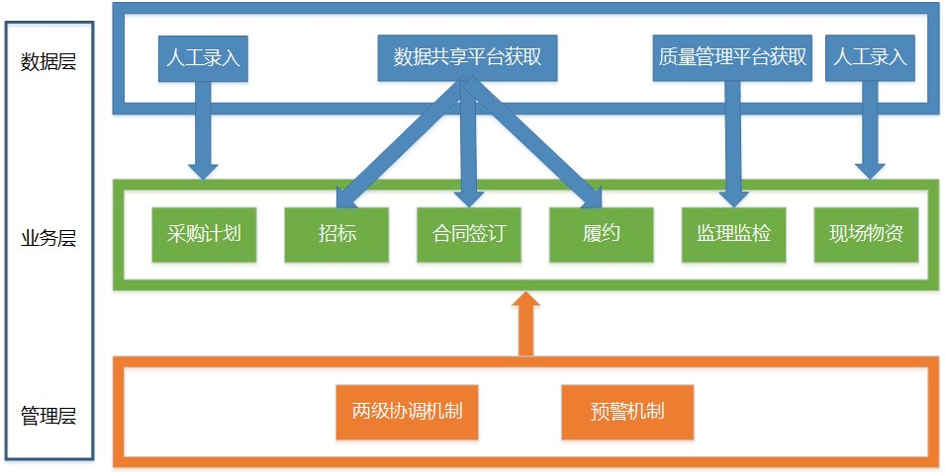
系统应能实现各模块的增、删、改、查等操作，可按照不同岗位的相应权限进行设置，各功能模块下产生的各类业务单据可根据职责在专业部门之间进行处理和自动流转。
在现有业务信息化的基础上，应对可能发生的人员需求变化和业务调整，并保持再开发可行性。要求可以通过可视化低代码方式对表单、流程、台账和报表、人员和部门、界面进行增加、删除、修改，形成灵活的定制化业务系统，可以excel形式导入导出业务数据，提供脚本编辑器并在必要处预留再开发代码接口。
以“简洁、实用、高效、先进”为主要目标，以“多点录入，集中展示，分类推送，实时共享”为基本要求。根据组织权限分配，用户定制化界面，各级界面应突出：
1）展示性：从客户需求出发，以物资管理为抓手，从招标至设备现场到货，全流程跟踪展示。
2）目的性：坚持问题导向，清晰直观反映过程问题，通过自由流、待办等实行闭环控制，全过程管控。
3）实用性：适合各级用户的数据分析展示，避免重复性作业为要求。
物资成套信息管理平台系统须能够满足招标人人数2000左右的员工使用。
（二）流程架构
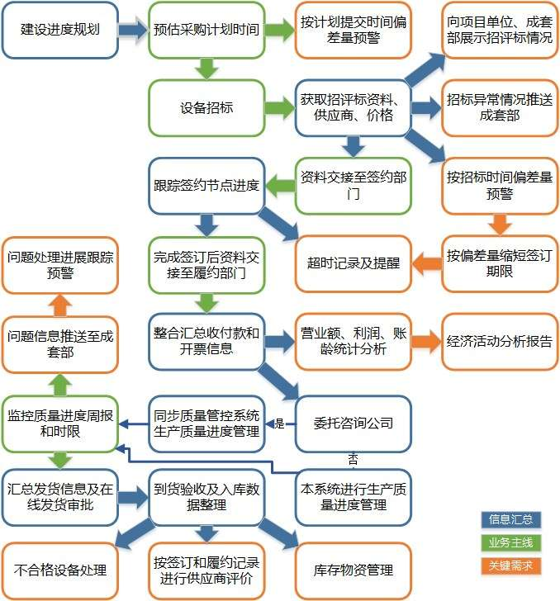
通过平台收集各业务信息，突显问题及预警，对设备全生命周期各环节实时监控，闭环管理。通过二级协调机制，更好的调控设备供货需求。更优的对业务执行过程进行分析、指导、监督、决策。智能分析采购实施方案，涵盖从计划→招标→合同签约、履约→监理监检→配送→现场物资管理采购的整个业务过程。
（三）业务管理架构
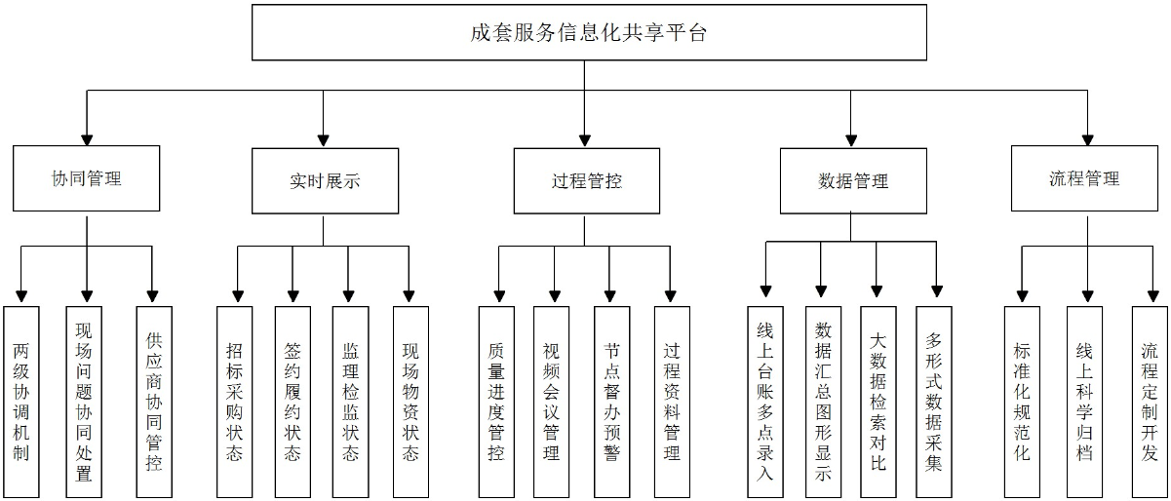

功能模块
遵循分级控制、分段管理原则，按流程和使用对象建立功能组模块（不限于下列模块）：计划、招标、集配、咨询、现场物资、项目单位、供应商、人员信息等组，集配功能组模块又分签约、履约、结算、综合、安全、考勤等功能模块。根据部门、权限划分，定制化显示画面及数据信息。
5.1.1设备供货流程模块：.
供货流程：
项目单位提交设备采购计划→集团审核→招标公司编制招标文件→招标文件公开挂网→组织评标→确定中标厂家→收集资料并下发中标通知书→组织技术文件及商务合同谈判（合同签约部参与）→编制多方认可的合同文本→提交评审流程→多方纸版合同签字盖章流程→返还各方合同生效→合同移交履约部→明确该设备是否需要委托咨询公司→设备排产节点管理→设备收付款→设备开票→设备质量进度管理→设备交货管理→供应商发货→设备到货验收→设备仓储保管→设备出库
（1）计划模块
- 数据来源：从数据共享平台获取设备采购计划
- 功能要求：
1、将集配负责范围内的采购计划自动转入成套服务平台（物资成套信息管理平台），建立设备数据源。记录项目单位（设备需求单位）、设备、概算、计划提交时间、要求到货时间等。
2、根据项目单位三级网络计划（建设进度规划）、里程碑节点或提供的设备要求到货时间，倒推预估设备采购计划提交时间。
3、按预估时间与实际时间的偏差量对相关计划条目设置警示。
（2）招标模块
- 数据来源：从数据共享平台获取招评标信息
- 功能要求：
1、进行数据统计，获取对应的招评标资料、中标供应商、中标价格等。
2、整理数据分层次展示整合汇总的信息，向项目单位、成套项目经理部展示设备招评标情况。
3、将中标设备相关信息自动推送信息至合同签约部门，将招标异常及流标情况推送信息至成套项目经理部。
4、实现平台整合，数据共享，共同推进业务开展全流程跟进管理。
5、将设备要求到货时间结合历史经验数据，倒推预估设备招标时间，对晚于预估时间的情况推送提醒相关人员，并对相关招标信息条目设置警示。
6、按部门、权限进行相应的数据整合、分析、比较及资料交接，转至签约模块。
（3）签约模块
- 数据来源：从数据共享平台获取设备中标信息、合同信息、手动录入或数据导入
- 签约流程：
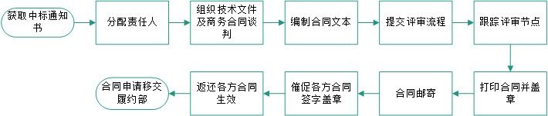
- 功能要求：
1、物资成套服务信息共享平台具备督办提醒功能，整个合同签约流程预设规定完成时间，由部门管理者进行设置。从到中标通知书到合同提交设置为10个工作日，合同提交评审后的每个相应审批节点2个工作日。在规定期限前通过系统提醒经办人，逐步提高提醒频次，超过规定时间推送部门管理者，物资成套服务信息系统具备管理大数据功能，对每个经办人合同签订进度进行记录，重点杜绝严重超期、屡次超期的现象。
2、物资成套服务信息共享平台具备文档生成和对比功能，通过系统的规则设置导入合同模板，根据合同模板和系统录入的基本信息自动生成合同初稿。经办人员依据合同初稿进行签约待提交评审前，将合同终稿导入系统参照合同模板按照特定的规则进行一致性对比，系统生成一致性对比报告作为合同评审的参考。
3、对招标期间做提醒的设备，在合同流程期间，根据预判时间的紧张程度应对预警限制时间做相应缩短调整，缩短合同流转时间，加快设备生产进度。
4、合同生效后经办人转至履约模块，平台在线移交相关资料。
（4）履约模块
- 数据来源：从数据共享平台获取合同信息、收付款情况，手动录入或数据导入
- 履约流程：
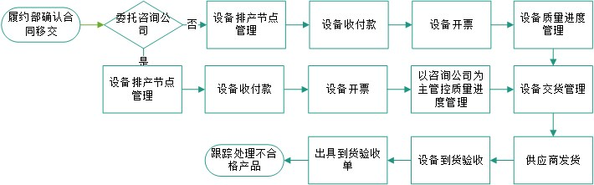
- 功能要求：
履约模块主要负责收付款及非咨询设备的排产事宜
1、从数据共享平台获取数据及手动增补数据库信息，对设备收付款和开票信息统计分析。通过数据整合，根据用户权限，显示数据汇总信息及各合同详细收付款信息。
2、收集付款凭证资料，对签约部移交到履约部的合同，负责人对合同付款节点，付款材料进行设置。并设置是否归咨询公司负责设备催交检监。
3、对非咨询模块的合同设备进行质量进度跟踪，对设备排产中的问题进行记录跟踪处理。根据用户权限，显示排产信息及催排进展信息。咨询公司负责监理的设备转至咨询模块。
4、咨询公司或供应商发起相应节点付款申请，并提供需提供节点所需材料，材料不满足，申请不成功。付款申请成功，提醒履约部负责人，与项目单位对接收款、付款计划。
5、负责所有设备到货验收、资料收集。
（5）咨询模块
- 数据来源：与质量管控系统（该平台正在开发）相互做接口，互通信息。
- 咨询流程：
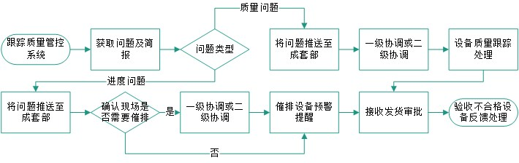
- 功能要求：
1、与质量管控系统发起监造需求并同步设备生产的质量和进度等信息。
2、检索质量管控系统中设备生产质量、进度问题，推送成套项目经理部，实时监控问题点。
3、实时跟踪质量管控系统中设备排产时间点，结合要求到货时间，自动生成风险预警并推送成套项目经理部。经项目经理确认为催排设备后，对相关合同条目设置颜色警示。
4、设备从生产现场发货，应由咨询公司发起发货申批流程，提供出厂验收、发货放行单等材料，经履约部负责人审核后，同意发货并推送信息到现场项目经理及物资管理人员，物资管理人员同意发货申请后，供应商发货转至现场物资模块。
（6）现场物资模块
- 数据来源：扫码供应商的二维码，手动录入
- 物资管理流程：
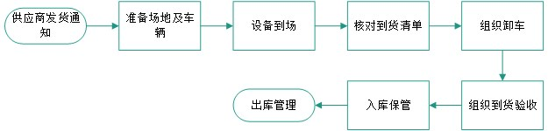
- 功能要求：
接收发货信息后，扫描二维码，识别到货清单，安排卸车准备，核对到货信息，上传到货清单。设备卸车后开展到货验收，上传验收单。通过数据整合，对验收状况、出入库情况、到货质量问题，已到齐，未到齐的设备及数量进行展示。对到货验收不合格设备进入不合格设备处理流程。
（7）供应商模块
- 数据来源：数据共享平台，手动录入
- 功能要求：
供应商可按照“项目—设备”，看到合同付款节点及付款凭证材料需求。可发起付款申请，提供凭证材料，发起发货申请及设备催排、质量、进度、到货验收等问题的沟通和处理情况，在线资料留存。
供应商可按照要求的格式进行文档上传，包括发货清单、付款申请等。
5.1.2综合模块
- 数据来源：手动录入
- 功能要求：
1、部门章用印审批流程：经办人上传需审核文件，申请流程审批，相关领导进行可圈可点可保存视图审批，通过后，转至用印管理人员办理，并纳入综合部门用印管理台账，系统自动在文档上加盖电子章（水印）并保留档案，盖章版仅限查看不可导出。
2、线上流程流转痕迹归档，建立线上档案管理。
3、提供文档库：包含基本文件、制度文件、标准化流程文件、培训资料等，设定专人负责下达培训计划，可以结合视频会议功能进行远程培训。
4、劳保物资等材料计划及报领申请。
5.1.3结算数据模块
- 数据来源：数据共享平台，手动录入、数据导入
- 功能要求：
1、应收、应付账款管理
2、数据分析，统计系统内、系统外营业额及利润，分析年度利润完成进度
3、账龄分析可提供与合同、项目相关的余额、账龄情况及余额构成，进行坏账估算，提供多种坏账准备计提方法，针对坏账数据进行分析。
4、每月经济活动分析，每月导入财务经营报表，按模板生成报表，分析收入和利润等数据。（该项功能数据共享平台已实现，可直接获取展示）
5.1.4培训模块
- 数据来源：手动录入
5.1.4.1综合培训模块
- 功能要求：
1、综合部录入新员工或借调人员信息至集配人员信息库，并选项相应的培训课题推送给新员工或借调人员。
2、平时各部门组织的培训课题，留存课题、会议室、讲师、签到表、课件信息。支撑模糊查询
3、党务培训、班组会议，需存档的会议应留存会议信息。支撑模糊查询
5.1.4.2安全培训模块
- 功能要求：
1、设立安全负责人，由安全负责人选择目标人群，下达公司要求学习的安全文件、视频等资料，并跟踪开展情况，设定完成时间提醒机制。对定期工作设置定期提醒机制，定期下达安全活动开展要求，并收集各责任人开展活动记录反馈，自动跟踪完成情况。统一管理线上安全台账。
2、安全培训相关人员，上传安全培训记录及签到信息。由相应的安全负责人统一统计汇总，整理信息纳入线上安全管理档案。
5.1.5考勤模块
- 数据来源：GPS定位，手动录入
- 功能要求：
结合手机APP实现GPS考勤打卡，地图误差小于200m，按项目（地理位置）和岗位设置不同考勤方案，指定签到、签退、迟到等时间范围，按时提醒相关人员打卡。出差、休假管理严格执行OA流程，针对项目现场情况特殊，攒存假期休假执行该平台审批流程（项目人员发起申请→成套项目经理审核）。对考勤记录进行统计生成可导出的台账（明细）和报表，对不同人员开放不同的考勤查看权限。并将每日未按要求考勤记录推送至成套项目经理。
5.1.6项目单位数据模块
- 数据来源：平台内部数据整合
- 功能要求：
收集招标采购、合同签约履约、设备监理监检、现场物资管理信息，共享各流程节点的统计数据进行展示，突出问题，显示质量、进度、各类问题跟踪反馈，并提供可查询可筛选的台账。
5.1.8人员信息模块
- 数据来源：手动录入
- 功能要求：
可按部门和岗位查询人员信息；也可按项目列表查询相关人员信息，项目按成套或非成套等项目属性分类以便查询，具体每一个项目中按设备展开，每项设备包含所有相关人员及其岗位。要求在业务进行的过程中由系统自动添加人员并结合视频会议功能对每个项目的相关人员自动建立群聊，提供语音、照片、附件上传等在线交流功能。
5.1.9线缆供货流程模块：.
线缆采购业务相对独立，增加单独的线缆采购流程在包含计划、招标、签约、履约、咨询、现场物资、供应商模块、人员信息原有全部功能的基础上增加数项功能并建立对应的数据库。
供货流程：
项目单位提交设备采购计划→集团审核→信息化管理员建立线缆采购业主账号→业主上传线缆采购明细→招标公司编制招标文件→招标文件公开挂网→组织评标→确定中标厂家→收集资料并下发中标通知书→编制多方认可的合同文本→提交评审流程→多方纸版合同签字盖章流程→返还各方合同生效→建立线缆供应商账号→确认多批次订货时间安排→多方确认排产→委托咨询公司→设备排产节点管理→设备收付款→设备开票→设备质量进度管理→设备交货管理→供应商发货→设备到货验收→现场抽检→检测报告上传→设备仓储保管→设备出库
功能新增：
（1）信息化人员可为业主建立账号。
（2）业主账号可以上传线缆采购计划（类别、概算等）、相关审批记录及技术文件。
（3）信息化人员确认中标人后可建立线缆供应商账号。
（4）可建立同一合同下多个批次到货时间需求并据此进行预警提醒。
（5）业主账号可上传线缆订货确认排产单，自动生成序号为合同号+批次。
（6）经办人和供应商可以在线对排产单进行确认，以扫描盖章上传的方式确保效力。
（7）到货抽检完成后经办人可以上传到货抽检报告。
（8）为线缆采购建立专门的人员信息类别用于管理线缆专用的外聘专家库。
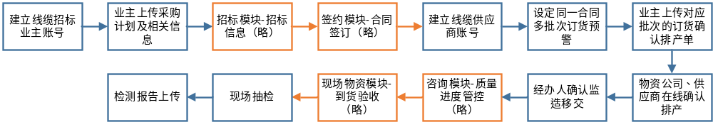
5.1.10阀门供货流程模块：
阀门采购业务相对独立，增加单独的阀门采购流程包含原有全部功能并建立对应的数据库。提供设备原厂合格证和质量报告上传入口，对接咨询公司质量管控平台获取或业主、经办人、现场物资等手动上传均可。

功能预想界面（仅供参考，不做最终页面依据）
按照第1级管理者界面、第2级业务人员界面、第3级业务表单、基础数据三级页面设想。
5.2.1系统登录界面
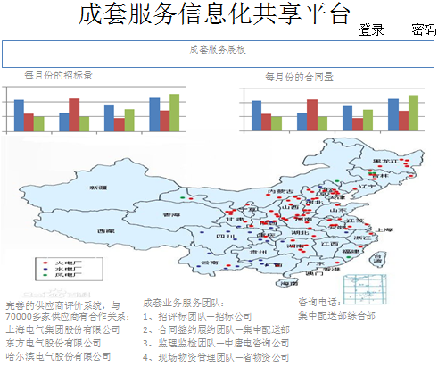
该页面突出成套业绩和成套服务体系，助推系统内、外成套业务推广，是成套服务的宣传页。
（1）成套服务展板：突出成套服务比较大的业绩及协商谈判议程。体现成套服务的重视度和工作。
（2）地图显示成套服务项目所涉及区域，火电水电分颜色显示，并显示装机容量等信息。
（3）供应商栏滚动显示合作供应商，突出实力和真实，成套业务服务团队栏对外链接各团队成绩及风采。
5.2.2管理者界面
管理者界面包含：公司管理层界面、总协调会界面、一级协调主界面、一级协调问题界面、项目单位界面、成套项目经理界面为一级界面。突出问题、处理情况、报表数据展示、数据分析。
5.2.2.1公司管理层界面
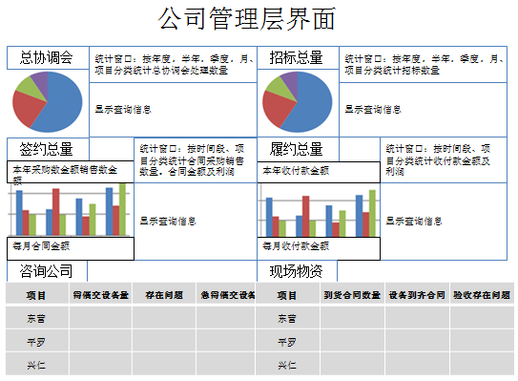
公司管理层界面是为公司决策层统筹管控提供数据依据的界面。将工作业绩和成果以图形报表及文字形式展示给公司管理层，简单明了的直观显示，该部分咨询公司的问题来源于总协调会。
目标人群：公司决策层、公司领导
5.2.2.2总协调会界面

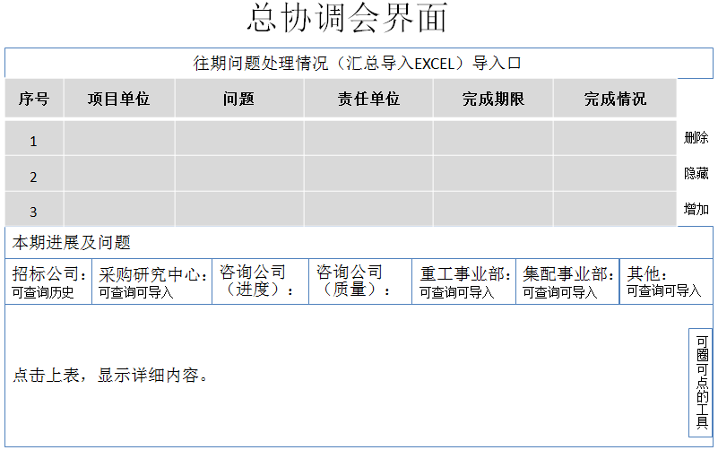
总协调会界面是二级协调上会时的展示界面，展示往期问题和当前进展需要上升到协调会上解决的问题。自动保留往期处理未完成的问题，自动隐藏已完成的问题。
突出往期问题未处理完毕的信息及最新进展情况，由集配成套部负责录入或导入，可随时更新。
显示本期各部门的项目进展及新问题探讨推进情况，由各部门上传本期过会文件，实现可圈可点可标注可保存功能，及以往文件按日期查询。
目标人群：公司中层干部、项目经理、项目助理、项目管理者
5.2.2.3一级协调主界面

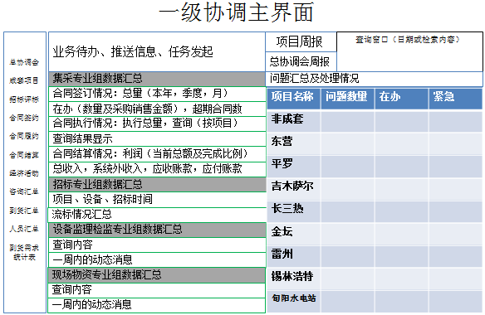
一级协调主界面是集配事业部工作业绩汇总和问题展示及相关部门配合情况的数据统计和问题展示。
根据登录用户，显示相应的业务待办、推送信息、任务发起等功能
根据管理者权限，显示集采专业组数据汇总 、招标专业组数据汇总 、设备监理检监专业组数据汇总 、现场物资专业组数据汇总 、成套与非成套项目问题汇总及处理情况 。管理者涉及集配事业部经理级别以上领导。
目标人群：集配事业部决策层、成套管理层
5.2.2.4一级协调问题界面
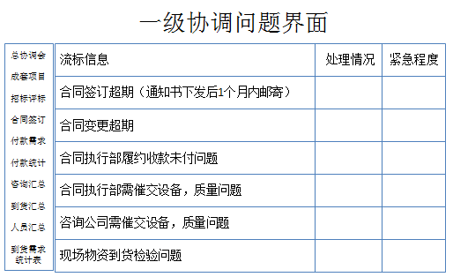
一级协调问题界面是对一级协调主界面中问题汇总的再分解，对成套、非成套项目细化问题数量来源，主要目的是早发现问题，在不影响设备到货需求时间的情况下，有条不紊的开展工作。例如：在收到项目单位设备需求时间后，根据设备全生命周期的预估，提醒设备计划上报时间，设备招标跟踪。预估设备为催排设备，抓紧后续合同及设备排产进度，后续周期尽量为设备排产挤时间，减少滞后时间。
5.2.2.5项目单位界面
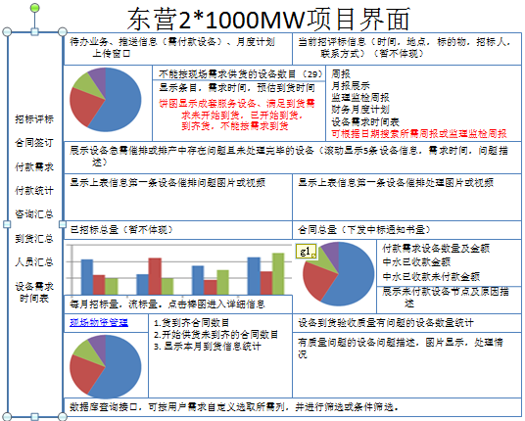
项目单位界面，暂不细分用户，统一分配一个账号，登录用户，显示相应的业务待办、推送信息、任务发起等功能。该页面主要突显项目单位关心的物资事宜及成套服务工作业绩：（该页面显示内容在成套项目经理管理界面之内）例如：咨询公司负责的监理监造设备进度和质量的反馈，点击饼图，显示该项目所有监理监造设备信息，旁边是突出问题的设备。集配合同的签订和收付款开展情况，现场物资到货验收及缺陷反馈，点击饼图，显示该项目所有到货设备信息，旁边是突出验收存在问题的设备。下面还有数据库查询，便于页面没有突显的数据，可直接进行台账级查询。
目标人群：项目单位，成套服务客户
5.2.2.6成套项目经理界面
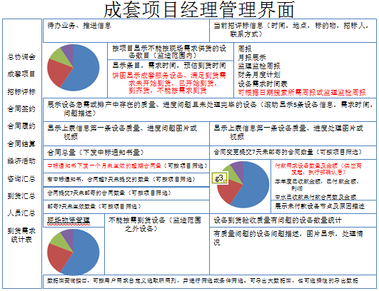
成套项目经理管理界面是以突出问题和预警为主，咨询公司及集配履约部门所负责的设备判定是否定性为催交设备，都是咨询公司及集配履约部门发现问题提交为催交设备，经各项目经理审核后定性并着重突出显示的。
用户登录后，显示负责项目相关的待办业务和推送信息及任务发起。主要为预警提醒信息。
显示与设备排查进度有关的合同签订问题及收付款卡滞问题。
显示设备生产过程中及到货验收存在的问题及处理跟踪情况。
目标人群：项目经理，项目助理，项目管理者
5.2.3业务人员界面
按流程和使用对象建立功能模块（不限于下列模块）：计划、招标、签约、履约、结算、综合、安全、考勤、咨询、现场物资、项目单位、供应商、人员信息等。根据部门、权限划分，有区别的显示画面及数据。
5.2.3.1计划管理界面
中国大唐集团公司已建成全面计划管理系统，可从下级单位层层上报计划，二级单位汇总上报的计划，经集团公司批准之后下发，正式下发的计划数据导入业财一体化系统（后期业财实现该功能），业财实现该功能后，通过接口获取设备类数据，做数据分析自动匹配到成套业务设备台账中（数据建立开始端），并根据计划预警招标、合同编制紧急程度。
可实现导入一二三级网络图及相应里程碑计划，生成设备需求时间（若此工作实现不了，替换为项目单位提供的设备需求时间计划），并根据成套经验及工作流程，节节倒推，预估计划提报时间。对晚于预计时间提报的计划做颜色提醒。
对年度集中采购的设备，计划提报录入在合同签约界面。
后期可开设项目单位资金计划导入权限，根据项目单位资金计划提前安排设备付款计划及时收集相应付款材料。
目标人群：项目经理，项目助理，项目管理者
5.2.3.2招标管理界面
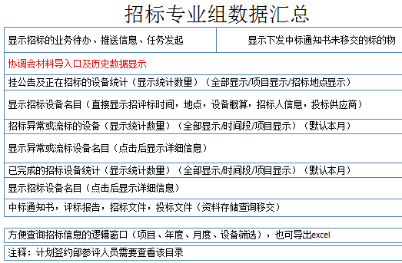
该页面主要实现功能：（按项目权限分配显示内容）
5.2.3.2.1 能为招评标人员显示招评标时间、地点，方便各业务人员获取最新招标信息。
5.2.3.2.2主要对流标设备及预估可能影响供货的设备的招标进度进行汇总提醒。
5.2.3.2.3系统对接如可以抓取中标通知书，评标报告，招投标资料，可给合同签约人员提供获取通道。
5.2.3.2.4可查询设备的招标信息，方便项目单位对招投标资料的收集。
目标人群：项目经理，项目助理，项目管理者，合同签约部
5.1.3.3集配签约专业组界面
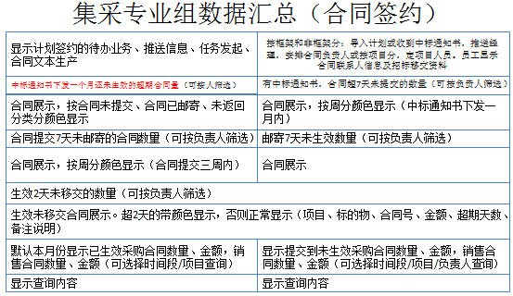
该页面主要实现功能：（成套项目经理助理和项目单位能看该项目的，成套经理、签约部副经理以上可看全部合同，合同负责人只看负责的合同）
5.2.3.3.1具有合同分派功能（副经理、经理分派项目，匹配项目自动分派人员）（该部分需注意获取合同编制的2个途径：非框架的以中标通知书为准，框架的以项目计划为准）
5.2.3.3.2合同状态提醒（台账适当加备注，即卡滞原因，经理确认后修改预警值）
5.2.3.3.3合同汇总统计数据
5.2.3.3.4查询合同信息
目标人群：项目经理，项目助理，公司管理者，合同签约部
5.2.3.3-B集配签约专业组（合同生成）界面
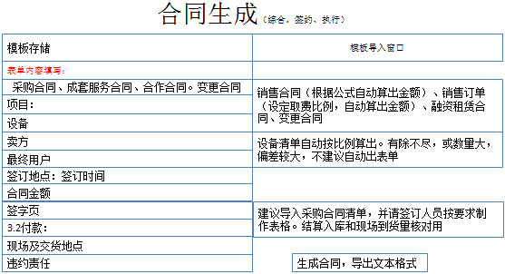
该页面主要实现功能：
（1）选择存储的多种合同模板（涉及综合部、签约部、履约部、成套经理部的采购合同、成套服务合同、房屋租赁合同、融租租赁合同、销售合同、销售订单、变更合同（主体变更、降税变更、供货范围变更）等），根据模板要求，编制替换规则，生成初版合同。
（2）规则设置界面及操作要求简单明了。
（3）合同校对功能，方便合同岗人员校对文本（不包含表单文件）。
5.2.3.4集配履约专业组界面
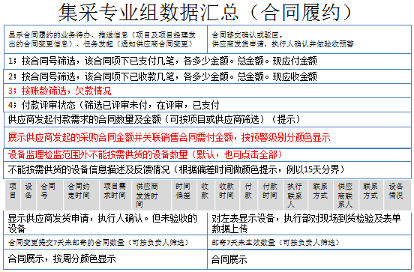
该页面主要实现功能：（成套项目经理助理能看该项目的，成套经理、执行部副经理以上可看全部合同收付款及设备排产情况，合同执行人只看负责的合同设备）
5.2.3.4.1按合同号查询合同的收付款情况
5.2.3.4.2按账龄查询欠款情况
5.2.3.4.3供应商发起的付款需求申请，带上相应节点的付款凭证和资料
5.2.3.4.4对预估为催交的设备，其收款未付款，着重显示
5.2.3.4.5数据基础（台账）增加是否委托，对未委托设备，着重显示不能按需供货的设备，打开台账显示全部设备信息时，不能按需供货的需颜色提示。
5.2.3.4.6供应商发货申请，执行人员验收提示，并对验收结论进行确认
5.2.3.4.7变更合同进度提醒
目标人群：项目经理，项目助理，公司管理者，合同履约部
5.2.3.5集配结算专业组界面
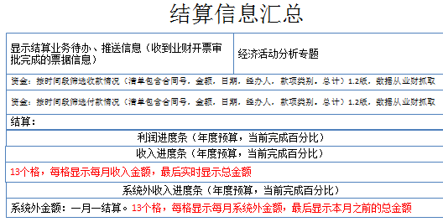
5.2.3.5.1往来账管理
主要包括应收账款管理、应付账款管理、账龄分析三个功能。与合同管理、总账管理、税务管理、费用报销管理、资金管理模块、物资管理（库存管理）分析，生成经济活动分析专栏。
1）应付账款管理
应付账款管理包括应付账款、预收账款、应付票据以及其他应付款等的管理。
用于和企业供应商进行结算和付款，记录和供应商进行业务往来和款项结算的过程。
2）应收账款管理
应收账款管理包括应收账款、预付账款、应收票据以及其他应收款等的管理。
用于和企业客户进行结算和收款，记录与客户进行的业务往来和款项结算的过程，主要核算的业务信息包括服务业收入、商品销售收入及需要核算账龄的其他应收款，开具销项发票，获取发票信息。
3）账龄分析
在总账中形成应收账款及应付账款往来单位的账龄分析，可查询与合同、项目相关的余额、账龄情况及余额构成。
应收账款账龄分析：根据账龄分析的结果，通过设置预警，可以由系统自动产生相关催款信息给相应的责任人。可以进行坏账的估算。提供多种坏账准备计提方法，并提供确认坏账发生的操作，针对坏账数据进行分析。
5.2.3.5.2库存管理（暂定）
库存管理模块集配结算部的一项业务需求，通过进项票与出项票所涉及的设备分项，计算出的库存量，并对库存信息进行整理分析，解决库存量。目前该业务业财在更新，业财后期不能实现的功能有必要推进的，在该平台对接业财完善功能。
目标人群：项目经理，公司管理者，合同结算部
5.2.3.5.3经济活动分析会（部分功能和数据直接从数据共享平台获取）
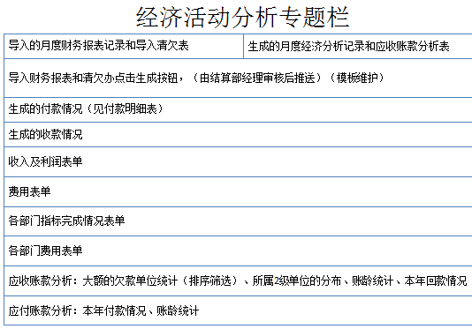
该页面主要实现功能：
将每月的财务报表按模板分拆成模板要求的数据，生成结算部需要的汇报材料及各类数据分项显示。
目标人群：项目经理，公司管理者，合同结算经理
5.2.3.6集配安全管理界面
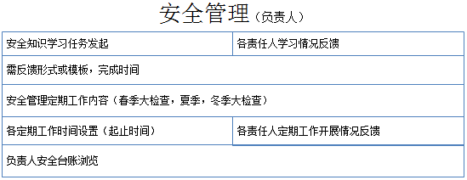
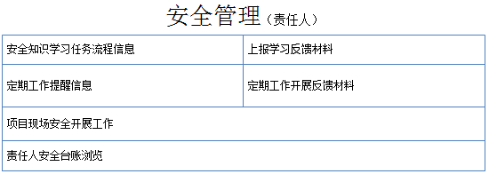
该页面主要实现功能：
将安全管理有发起有反馈，形成闭环。由负责人负责下达学习安全知识及督促定期工作开展，责任人收到提醒及任务推文，组织学习，并按照负责人要求进行反馈。并作为线上台账及时归档。
目标人群：集配事业部
5.2.3.7集配劳保管理界面
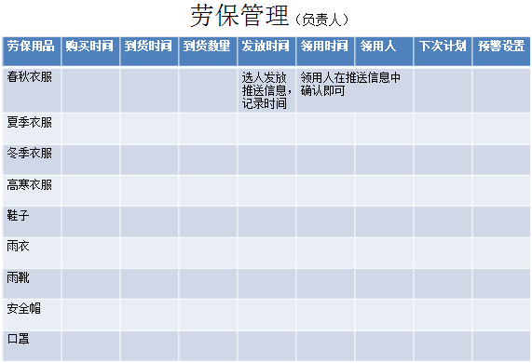
该页面主要实现功能：
举例：春季衣服包含180A等型号，点击春季衣服显示各型号所对应的到货数量等信息。发放时间为负责人点击后弹出人员选框，选择发放人员后，自动生成发放时间。领用人接收推文确认后，自动生成领用时间，领用人信息。负责人填写下次计划时间和预警设置后，定时向负责人推文提醒。
目标人群：集配事业部
5.2.3.8集配成套现场人员考勤界面
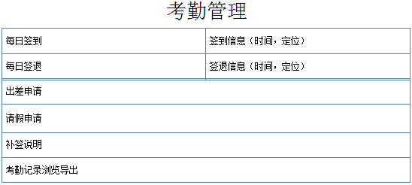
该页面主要实现功能：
该功能主要针对外出人员设定考勤管理制度。必须方便的进行人员考勤调整。结合手机APP实现GPS考勤打卡，按项目（地理时间差）设置不同考勤方案，指定签到、签退、迟到时间范围。出差、休假管理严格执行OA流程，针对项目现场情况特殊，攒存假期休假执行该平台审批流程（项目人员发起申请→成套项目经理审核）。对考勤记录进行统计生成可导出的台账（明细）和报表，并将每日未按要求考勤记录推送至成套项目经理。
5.2.3.9咨询专业组界面
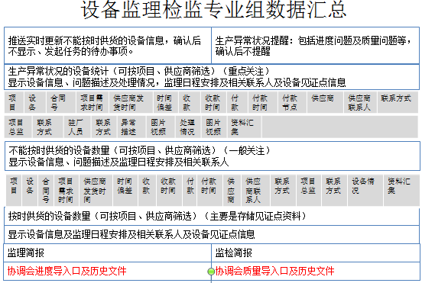
该页面主要实现功能：（显示29项及执行部委托设备）
5.2.3.9.1与咨询质量管理系统对接任务，可相互发起任务流
5.2.3.9.2获取数据，生成过程中质量存在问题的设备信息
5.2.3.9.3获取设备预计完成时间，确认是否为催交的设备信息
5.2.3.9.4设备生产中见证点资料（建议做链接，资料在咨询质量管理系统中存储）
5.2.3.9.5监理简报、检监简报的抓取显示
5.2.3.9.6需注意项目单位出具的设备需求时间明细与咨询检监设备明细的匹配，方便数据抓取对应的一致性。
目标人群：项目经理，项目经理助理，项目管理者，公司管理者，合同履约部
5.2.3.10 现场物资管理界面
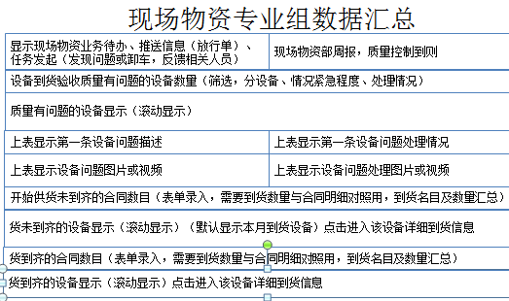
该页面主要实现功能：
5.2.3.10.1接收供应商的发货通知，如有放行单一并提交，并安排相应卸车事宜
5.2.3.10.2到货验收存在问题可直接发起任务对接供应商
5.2.3.10.3到货验收存在问题的汇总及处理情况
5.2.3.10.4根据合同匹配的到货列表，分颜色显示到齐，未到齐设备
目标人群：项目经理，项目助理，项目管理者，合同履约部，现场物资
5.2.3.11供应商管理界面
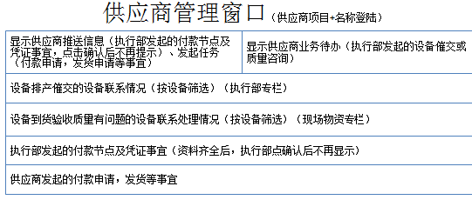
该页面主要实现功能：
供应商发起付款申请、发货申请，已提前通知合同履约部进行收款、接货等行为。提高货物配送契合度。并将平时往来信函执行线上传递，方便存档。
目标人群：项目助理，项目管理者，合同履约部，现场物资
5.2.3.12人员管理界面
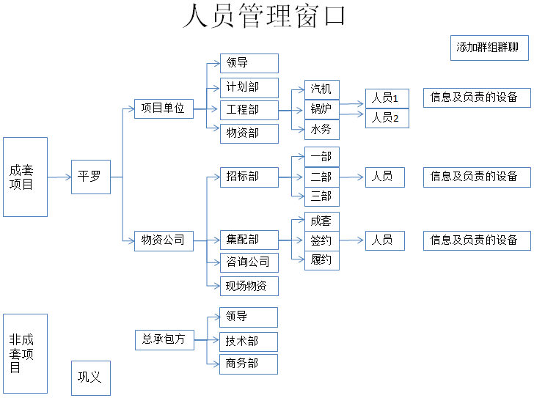
该页面主要实现功能：
项目按成套或非成套等项目属性分类以便查询，具体每一个项目中按设备展开，每项设备包含所有相关人员及其岗位。也可模糊查询直接搜索。要求在业务进行的过程中由系统自动添加人员并结合视频会议功能对每个项目的相关人员自动建立群聊，提供语音、照片、附件上传等在线交流功能。
5.2.4基础数据界面
基础数据界面1.0版是以台账为基础，在台账数据级别上进行数据分析汇总。与业财或共享平台对接后，适当增加自动抓取的数据量，以填充数据基础，最大程度满足业务需求信息。
主要涉及计划、招标、签约、履约、结算、咨询、现场物资、人员信息等（不限于下列信息），数据录入自动抓取和人员修正2个方面。
5.2.4.1招标基础数据界面
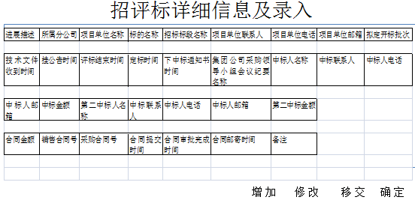
数据维护人群：合同签约部
5.2.4.2合同签约基础数据界面
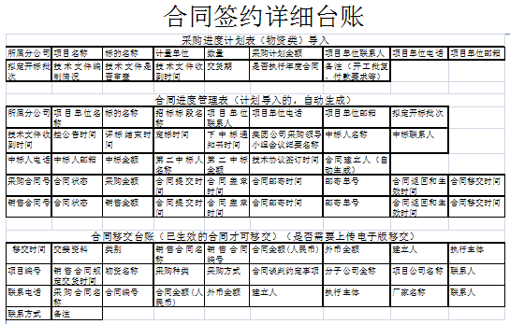
数据维护人群：合同签约部
5.2.4.3合同履约基础数据界面
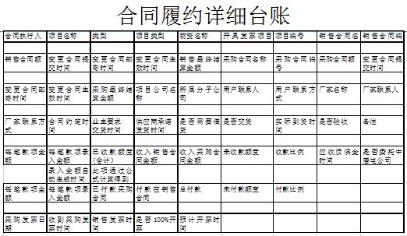
数据维护人群：合同履约部
5.2.4.4合同结算基础数据界面
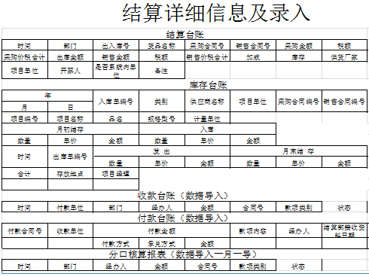
数据维护人群：集配结算部
5.2.4.5咨询基础数据界面
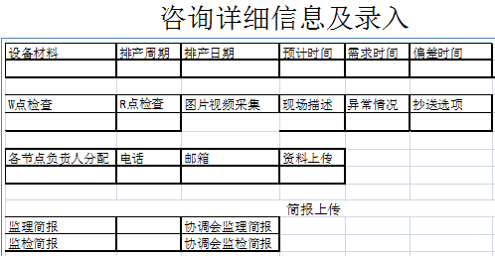
5.2.4.6现场物资基础数据界面
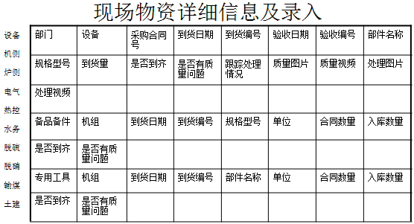
数据维护人群：现场物资（前期项目助理）
5.2.4.6.1支持供应商发货二维码，验收时扫码二维码自动生成基础数据，可进行手工调整。
5.2.4.7现场物资需求数据界面
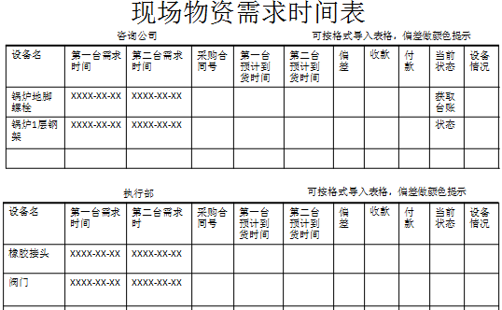
数据维护人群：项目助理

功能特性

表单管理
（1）支持可视化表单设计，设计表单的字段、字段数据类型、默认值等，表单的设计不需要代码开发，部分复杂的表单仅需要少量的代码开发。
（2）支持表单字段校验及格式限制。表单字段支持金额、日期等的格式化处理。
（3）支持保存、修改、删除等常见的表单操作。
（4）可按流程节点设置表单字段权限不可见、可见、可增、可改。
（5）支持多层级表单。
（6）支持表单数据接口化。支持从系统数据库和其他系统调用数据。
（7）支持表单字段联动、关联运算。
（8）支持自动生成表单和列表。
（9）表单能自适应不同终端显示，支持按需求定制打印，支持自定义列导出Excel格式。
（10）支持附件上传及以链接形式保留其他业务系统附件。

流程管理
（1）支持流程引擎，提供业务工作流构件，包括工作流运算逻辑构件、展现逻辑构件、页面控件库等，支持动态可视化流程建模，不含数据调用的流程不需代码开发，采用可视化、图形化拖拽方式进行流程的设计和组装。支持流程测试和模拟，提供设计错误提示。
（2）提供流程日志，可追溯流程节点的人员、效率和流转关系。
（3）支持同一流程节点采用不同表单或复用已有表单，同一流程不同节点可使用不同表单。
（4）流程模式应符合实用的业务场景，满足分支、串行、并行、循环、聚合、会签、加签、代办、抄送、传阅、协办等，支持灵活的流程分支条件定义。
（5）支持主动撤销流程、单步收回任务，支持设置特定节点不允许收回。支持根据流程设计，驳回到任一节点。
（6）支持流程的事务处理和异常处理设计。可以特定事件、条件计算或定时监控数据库记录触发流程流转，如发生特定问题触发问题处理流程。
（7）支持自由流程，不提前设定流程节点和路径，在不符合结束条件的情况下可以一直流转。
（8）支持流程和表单数据直接参与流程规则条件计算。支持以流程数据及外部数据或逻辑触发无需人工的自动化流程节点。
（9）支持自动或手动指定流程节点经办人，提供流程经办人指定规则：基于岗位、部门、职务、数据逻辑关系等。可由相关领导或当前经办人重新指定经办人，经接收人确认后相关权限和资料自动移交。
（10）可以进行流程委托。
（11）支持多流程关联。支持流程嵌套和复用、可以建立同步或异步的主子流程且互相传递数据。
（12）支持流程模板、用户组、优先级等自定义，实现流程多版本管理。
（13）可视化流程跟踪图，可以查看流程节点和进度。
（14）支持流程审签全过程管理与监控。要求既可以与服务器管理界面结合，又可以与业务功能界面结合，实现业务管控。
（15）支持电子签名，能够根据本单位不同业务情况灵活调整，具备多种签署方式，并预留接口满足未来业务需要。

报表、台账管理
本系统应具备自定义报表格式和配置字段功能，考虑到按照大唐集团公司上级管理部门的多元统计要求，系统报表应能支持中国式复杂报表中的多源分片、不规则分组、动态格间运算和行列对称功能实现，
（1）支持按各部门不同需求及用户个人需求自定义台账显示字段，可按台账各字段进行检索和筛选并支持excel导出。
（2）预置实用符合业务场景的分析报表，按人员、部门、项目、流程节点等对业务数据制作不同报表，按不同指标形成日报、月报、年报等。
（3）支持单一式、多栏式统计分析数据图表方式的展现，如项目进度、成本、收付款等多维度统计分析的饼图、柱图、线图、面积图等。
（4）支持报表与不同数据源业务数据的无缝集成，具备业务追溯功能，可反查到表单、流程、台账信息。
（5）支持数据库台账增、删、修改数据列。
（6）提供报表设计工具，支持可视化快速生成查询报表、统计报表。
（7）支持同比环比分析、因素分析、比率分析、杜邦财务分析等。
（8）支持按多流程、单流程、多部门、单部门、个人等产生多维度分析报表，分析流程数量、等待时间、执行次数、超时次数、催办次数、驳回次数、结束方式、效率瓶颈、部门效率和业务量等。
（9）支持多种图形界面展示分析数据，支持简洁友好的图表交互界面

页面操作
（1）支持以图形化的方式建立和修改门户页面，支持栏目、版面和功能布局的动态调整。
（2）管理员可按岗位、部门、模块分别定制化不同门户页面，用户可在此门户页面根据需求调整显示内容。
（3）支持门户权限管理。
（4）支持流程待办事项列表按超时等级，分颜色预警标识，显示倒计时间。
（5）提供多字段数据查询。
（6）支持设计专门针对移动终端的菜单、表单、流程、台账、报表。

数据统计、分析
本项目所包含的业务功能模块中的各类数据信息，均可以通过报表展现，并有统计、分析、汇总功能，可按照预定的汇总规则和分析方法，进行报表的信息自由组合和分析结果展现。实现综合统计分析功能，可以根据不同的报表要求在系统中预设报表模板信息；也可有管理员进行报表类型和样式的新增。可以实现系统内各模块下的数据字段的多维度自定义组合，根据不同的统计口径、产品范围、更新频率、指标数据等内容进行自定义报表功能。
5.3.5.1 建模能力
通过拖拽操作即可快速完成数据建模，一次建模多次应用，支持跨数据源建模，
具有数据字典、计算字段、数据筛选、格式转换等强大的建模功能。
（1）拖拽式建模
（2）跨数据库的表关联
（3）支持切换数据源
（4）轻量ETL
5.3.5.2 自助式分析
业务人员无需编写繁琐的代码，只要简单地拖拽，就能轻松制作出丰富的图表，
灵活地进行数据分析，快速发现数据中的规律。
（1）丰富图表
（2）拖拽操作
（3）度量预警
（4）图表联动
（5）个性化排版
（6）报表分享
5.3.5.3 多终端支持
1）电脑Web 端：适合进行数据分析，制作（可以由开发客户端制作发布）和
管理报告。
2）手机移动端：适合进行随时随地查看报告，掌握公司实时数据。

系统管理
本项目系统管理模块的设计要灵活、便捷，投标方应提供完备的系统维护解决方案：
（1）支持系统日志管理，包括记录用户人机交互过程、日志记录范围可配置及日志查看权限设置与管理，且能够对系统日志进行定期清理，提供灵活的清理方式如按时间长度清理，以保证日志可读性。
（2）支持License 占用情况和用户在线情况监控。
（3）支持自动化升级工具，减少手工升级过程中人为失误导致的运行错误。
（4）支持系统安装、数据库建立、数据库参数调整等简易操作。
（5）支持系统数据完全备份和增量备份，对系统无法正常运行情况能快速恢复，且当数据备份失败时能通过消息或邮件的方式进行提醒。
（6）提供集成的性能监控与管理工具或模块，实现对系统运行性能的自主监控、预警与优化。
（7）支持附件管理。

系统接口
以大唐集团公司信息系统接口标准为统一的标准体系，上述接口的具体实现实行应能够通过数据共享平台接入数据，并能够向数据共享平台输出标准化格式数据。接口费用含在本项目取费。
（1）数据共享平台现已对接多个平台（其中包括电子商务平台、招标系统、业财一体化等系统），与数据共享平台进行数据对接，具体内容根据需求调研情况确定。
（2）质量管控系统：设备委托协议、设备排产信息、设备催交事宜，具体根据需求调研情况确定。
（3）具备良好的扩展性，提供组件扩展和管理能力。
（4）提供成熟的接口集成功能体系，可快速集成第三方系统。
（5）提供API接口。
（6）提供多种数据源链接方式。

移动办公

系统移动办公方案要求
本系统具备移动办公能力，请投标单位就移动办公受网速影响对数据进行优化及数据上传、查询、修改等功能及显示方面，提出可行方案。

移动开发及应用要求
（1）提供移动端Web和手机APP门户。
（2）通过移动端实现移动审批、满足移动办公应用等，实现从PC端到移动端的统一流程审批。
（3）系统支持方便地实现iOS、安卓等移动设备应用,支持移动终端应用界面便捷生成,并能灵活地扩展移动办公功能。
（4）实现APP端数据查询、检索，流程发起，信息推送等与PC端偏差不大的界面显示功能。
（5）非特殊的情况下，项目仅需维护一套源代码，不需要针对不同的移动平台开发维护不同的代码版本。同时必须保证跨平台的性能要求以及用户体验的一致性。
（6）提供HTML5组件，可通过拖拽方式进行页面开发，便捷生成、灵活拓展。
（7）支持热部署、热更新、多屏调试，在调试设备上即时看到UI面变化，支持同时更新多个调试设备。

权限管理
成套服务业务涉及多部门和面向对象的多种临时性合作组织形式，需要较为灵活的设置组织机构和岗位/角色赋权，具备短时间内配置调整组织机构和岗位赋权，根据不同的岗位职责设置相应权限，并能够灵活调整岗位调动后相关联的数据转移。
（1）支持权限的灵活定义，能够根据业务需要随时调整资源访问权限。管理不同流程、岗位访问权限控制，人员调岗权限批量转移。
（2）支持用户权限的分级管理，兼容一人多岗、一人多部门设计。
（3）支持多种安全策略的登陆验证方式，如用户口令登陆、集成Windows 身份验证、域用户验证、数字证书认证等。
（4）提供批量授权管理工具，可按部门、职务、岗位批量授权。

供应商评价方案
主要对供应商服务评价：
（1）技术谈判合同流转过程中，存在配合不利的评价记录。
（2）合同执行中，设备排产催交、付款相关凭证、质量问题、处理程度等，配合不利的评价记录。
（3）生产168小时后，质保期内及后续电厂反馈的质量问题处理程度等，配合不利的评价记录。

专题说明

二维码的应用
二维码实现人员和设备扫码功能 ：
（1）传真等资料下方设二维码验真及相应权限的信息拓展。
（2）设备扫码查看设备当前状态和详情展开，附带上一节点联系人。
（3）扫码展开流程，当前节点人员进行流程确认。

即时通讯及视频会议
5.4.2.1即时通讯
支持在PC端和移动端使用，包含文字、图片、附件等功能。像发起任务一样，发起人自由选择论坛（群组或留言板等）人群，论坛成员可以加入新成员，发起人可关闭论坛。贴文含标题，成员可分标题做专门回复讨论。支持离线信息，保留讨论数据，并对参与人员，不分进入早晚，该论坛数据都可浏览查询。论坛有信息更新时，各类终端推送新消息提醒。在业务页面设置创建论坛选项，创建后论坛置顶相关业务信息链接。可选择论坛成员进行视频会议。
5.4.2.2视频会议
视频会议模块的功能应满足目前主流即时通讯系统的性能要求，可选用现有成熟产品模块进行集成。
（1）在系统中集成视频会议功能，任意用户间都可通过简单点击快速建立通讯。
（2）支持在PC和移动端使用。
（3）10人左右进入同一视频会议。
（4）可以设置会议预约。
（5）可以按需切换视频流，显示多人画面或放大显示单人画面。
（6）可以保存视频会议截图。
（7）PC端可切换至屏幕显示内容，保持语音信号。
请投标单位结合自有业务模型或其他先进技术，对即时通讯和视频会议做专题说明。

系统预警提醒方案
本系统需要通过三级网络计划（或项目单位提供的设备需求时间）预警计划提交时间，对计划提交后迟迟未完成招标的超期计划做预警提醒，对招标过程中流标2次做预警提醒，对设备完成招标后，技术协议获取及合同评审、分发过程和节点数据进行合理性监控，超出预设时间期限的应做系统预警。对项目设备需求时间与供应商排产到货时间偏差较大的做系统预警。对设备生产过程中存在质量问题未得到合理解决的做系统预警，对设备到货验收存在质量问题未得到合理解决的做系统预警。对发起任务经办人超期未反馈的做催办提醒，必要时对经办人的管理者做督办提醒。
（1）节点流转、流程结束等，以网页、邮件、微信、手机APP等方式对相关人员进行提醒，网页提醒可结合Chrome或Windows10进行系统推送。
（2）支持业务预警的统一监控，提供时限控制，能够设定超时后续处理动作。
（3）支持流程超时、异常提醒催办，支持根据特定数据阈值设定针对性预警，包括预警的取数定义、订阅、判断、执行和展现等。支持预警条件、消息接收人、消息接收模式、预警消息模板等自由配置。
举例说明：
1、建立里程碑进度表模板，可根据各项目实际里程碑节点进行修改（如图）
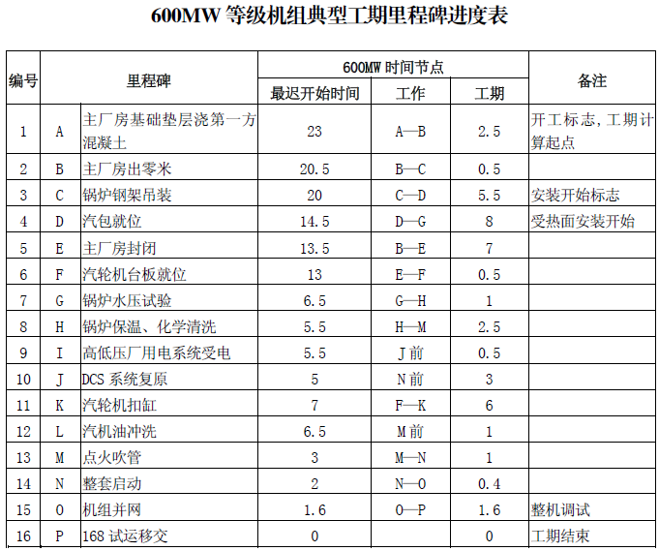
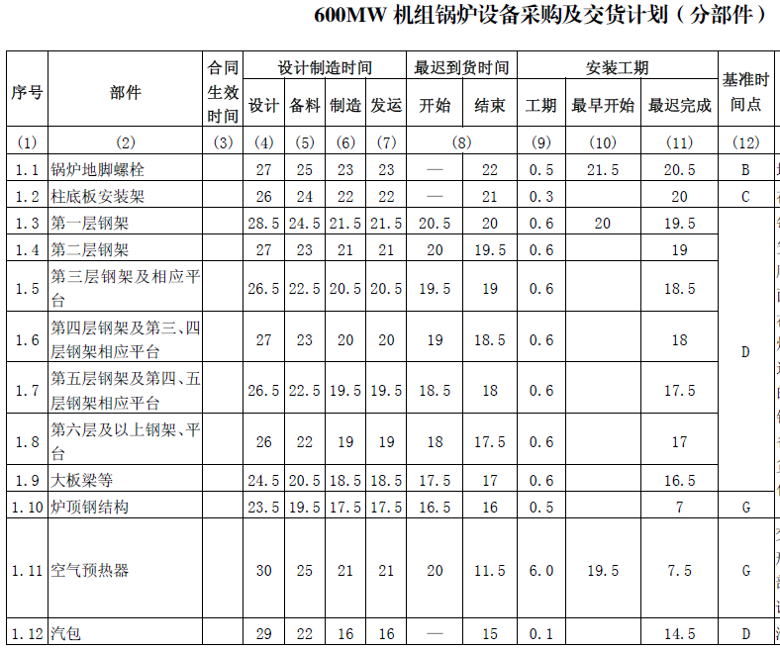
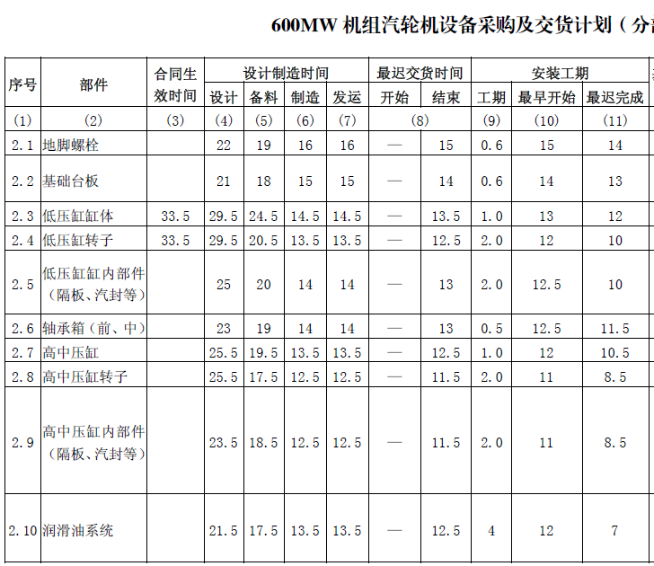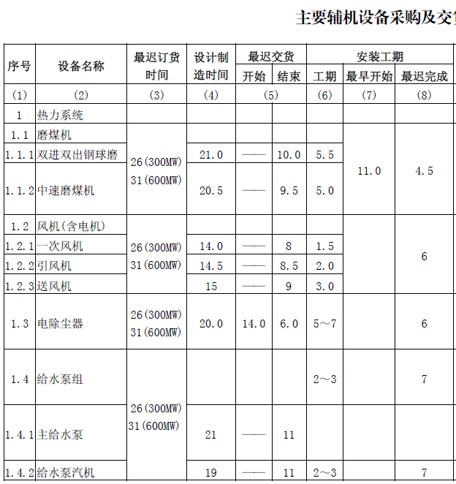
根据以上里程碑节点及主机、主辅设备采购交货计划，倒推设备招标时间、备料排产时间、到货时间。为第一版设备管控预警。
2、收到项目单位最新里程碑计划及设备分解需求时间，更新第一版管控时间表，建立第二版管控时间表
3、新签设备合同，供应商按模板提交设备分解供货时间表，匹配到主辅设备，与第二版管控时间表相应设备做对比。如滞后，推送该项目成套项目经理助理，核实现场需求，更改管控时间表，不滞后不做调整。
4、识别咨询周报或从质量管控系统获取信息，匹配相应设备相应时间节点，及发货放行单。
5、现场物资到货验收，匹配供应商分解供货完成百分比。比对出催排设备及部件。
请投标单位结合自有业务模型，对业务过程信息监控和风险预警做专题说明。

物资管理方案
5.4.5.1物资统计
（1）第一期实现现场物资管理模块基本功能，匹配衔接管控平台整体流程。
（2）第二期调研项目现场物资管理，根据各项目管理台账，开发符合现场的物资管理模块，将物资对接、数据录入详情录入系统，实现线下台账转移至线上。并能根据多种预定需求或自定义需求实现生成报表，可随时进行物资管理记录的导出。
（3）第三期配合数据共享平台建立大数据分析，选出最优的物资管理模式，并推广实施。
5.4.5.2物资移交
项目单位建设竣工后，资料移交的同时，对设备备品备件、专用工具、剩余物资等，按照规定格式导出清单，进行移交。
请投标单位对物资管理便利性和编码事宜做专题说明（针对设备到货、验收、入库、出库、问题及处理情况的台账）。

系统开发创新

模式创新
1）物资大数据，通过多年经验积累和数据支撑，可靠的逆推设备全流程各节点的预估时间段，可大大提高基建时期的可调可控性，整体调度能力。有效的保障设备到货管控，保质保量的为基建单位提供可靠材料和设备，减少基建现场物资存储量及空间管理。同时也对供应商同步现场基建实际情况，调控供应商生产进度，减少设备积压。
2）供应链集成，整合物资公司现有集中配送、招标、设备监理监检、现场物资管理等业务板块，实现各项业务有机融合、实施互通，建立统一的出口和入口，对接项目单位和供应商，实现高质量物资成套服务。

平台创新
（1）数据整合平台：
将基建单位与设备生产商及现场监理检监人员通过物资成套信息管控平台，实现信息的实时共享，及时凸显问题，即刻整改处理。按项目组建人员管理模块，减少人员的重复性投入,信息的毛线团式传递。
（2）设备到货出、入库管理
由供应商发起设备到货清单二维码，现场物资扫码出入库，并与基建物资管理系统做接口，实现物资扫码移交。向物联网靠近，提前做好平台开放性规划，开放成套信息化平台接口，即可实现供应商到基建单位的设备物联网管理。

技术创新
请软件公司提出软件开发技术方面创新点。
请投标单位就上述开发创新点论述说明，阐述自己的理解和观点，引入新的模式和理念，钻研新技术打造新平台。开发一款切实符合成套服务业务需要的成套信息管控平台。并就创新申请专利（费用包含在投标报价中，但不单独计列）。

其他
（1）各模块在建立过程中，尽量实现下拉菜单选择，少录入，根据合同经办人的部门属性，自动将常用的相关选项靠前。
（2）数据录入形式包括文字、图片、小视频。

项目管理要求

总则
卖方必须成立项目组织、明确责任、严格按照中国水利电力物资集团有限公司信息化建设的目标和要求，采用先进、科学、合理的适合本项目特点的项目管理技巧和手段，对项目的各个层面进行全方位的管理、控制和协调。加强项目进度、质量、资金的管理和控制，确保项目各个阶段建设按步骤、有计划、高效率、高质量地进行，确保能够在计划时间和成本预算内按设计要求高质量地完成建设任务。
买方、监理方有权在项目实施过程中对卖方在进度、质量等方面进行监督。

项目管理内容
项目管理应包括：项目章程、范围管理、进度管理、成本管理、质量管理、人力资源管理、沟通管理、风险管理、需求管理、变更管理、文档管理等内容。

项目章程

项目章程要求
卖方需制定项目章程，以记录对需求的理解等内容，以及需要交付的新产品、服务和成果等。主要包含但不限于：项目目的、可测量的项目目标和相关成功标准、项目总体要求、概括性项目描述、项目风险、总体里程碑进度计划、项目成本、项目经理及其职责和职权。

提交文档要求
《项目章程》

范围管理

范围管理要求
1）范围规划
卖方需明确项目的主要创新点和可交付成果，制定项目范围管理计划，如何制定与定义WBS，以及协助买方确定、核实与控制项目范围。
2）范围定义及分解
卖方在《项目范围管理计划》确定的基础上，必须明确定义项目范围，形成《项目范围说明书》，并把主要的可交付成果及工作范围分解成更容易管理的工作包，最终得出项目的工作分解结构（WBS）。

提交文档要求
1）《项目范围管理计划》
2）《项目范围说明书》
3）《工作分解结构》
4）《系统开发创新论述》
该论述主要体现但不局限于以下内容：.
1、确定创新点
创新方法科学、合理；创新体系实用，可操作性强；专业领域填补分析，体现创造性高度。
2、国家创新支撑文件
国家、行业有关的宏观发展战略；国家、地方和企业的相关发展规划 。
3、实施方案
项目技术路线、风险、任务分解、进度安排等规划
4、预期目标
预期成果指标、技术指标、专业影响力；预期的经济效益、社会效益分析。
5）《知识产权说明》
与本项目契合度高的专利、论文
检测机构出具的相关材料
第三方机构鉴定意见
科技查新报告

进度管理

进度管理要求
1）卖方的项目进度管理应该遵循以下原则：
项目进度管理的依据是项目合同所约定的工期目标；
在确保项目质量和安全的原则下，控制项目进度。
2）卖方的项目进度管理应该包括但不限于以下内容：
卖方根据工期目标，制定《项目进度计划》，包括里程碑计划、总体进度计划以及阶段工作详细计划。依据《项目进度计划》定期对项目进度跟踪检查，对可能发生的项目延误提出相应对策，向买方通报项目进展情况，提交进度报告，及时解决相关问题。
3）里程碑
卖方应设定但不限于以下项目主要里程碑节点，各节点的工作成果应如期提交买方并经买方评审确认后进行下一步工作。主要里程碑节点如下：
系统需求评审
系统总体设计评审
系统详细设计评审
分阶段系统上线评审
系统验收评审

提交文档要求
1）《项目进度计划》
2）《项目进度报告》
3）《项目评审报告》（里程碑各节点）

成本管理

成本管理要求
1）卖方在范围明确的情况下，对成本进行准确的估算及预算，确保项目的顺利进行，保障项目质量。
2）在项目进展过程中，严格控制项目成本，使项目费用控制在合理范围之内。

提交文档要求
《项目成本管理计划》

质量管理

质量管理要求
1）卖方应制定《项目质量管理体系》，并严格执行，以确保项目各阶段工作满足买方对质量的要求。
2）卖方在项目实施过程中应遵照《项目质量管理体系》，安排专责质量保证人员开展项目质量保证工作，并提交相关的审计文档。
3）卖方对可交付成果进行严格的测试，提交相应的测试计划与测试报告，对阶段性的重要文档进行评审，提交评审报告。

提交文档要求
1）《项目质量管理体系》
2）《项目质量总结报告》

安全管理

安全管理要求
1）系统的建设按二级等级保护进行管理。
2）卖方应按本招标书及其附件的要求，提供本系统实施过程安全管理的整体解决方案，并对系统硬件架构及软件部署原则进行界定，以满足等级保护测评要求。该方案要求包括安全方案设计、产品采购使用、软件开发、测试验收、系统交付、安全服务选择和等级测评项目建设全过程的安全管理方案。

提供文档
《项目建设安全管理方案》

人力资源管理

人力资源管理要求
1）项目组织要求
卖方应成立项目组织机构，明确职责与分工，提供该项目的项目经理及项目组主要成员的人员名单，并且附人员的基本情况和以往业绩。其中项目经理在项目过程中必须固定，项目组成员的变化应控制在10%以内；买方有权对不符合要求的项目经理及项目组成员提出更换要求，卖方必须及时响应。
2）对卖方项目经理的要求
项目经理必须对项目拟采用的技术路线、中间件、相关产品及买方的需求有深刻的理解，具有很强的人际沟通能力，至少主持过一次大型国有企业类似项目，能合理解决项目过程中遇到的所有问题。
3）对卖方项目成员的要求
项目成员必须对其负责部分的业务及技术有深刻的理解，能够理解买方需求，参加过大型国有企业类似项目的建设，能解决其负责部分遇到的所有问题。

提交文档要求
《项目人力资源管理计划》

沟通管理

沟通管理要求
卖方必须制定项目沟通计划，确定项目干系人之间的信息交流和沟通要求，明确项目干系人、沟通需求、沟通渠道和沟通方式，确保项目干系人及时得到所需信息。项目沟通管理要保证项目信息及时正确地提取、收集、传播、储存以及最终处置。

提交文档要求
《项目沟通管理计划》

风险管理

风险管理要求
卖方要通过风险识别、风险分析和风险评价去认识项目的风险，并以此为基础合理地使用各种风险应对措施、管理方法技术和手段，对项目的风险实行有效的控制，降低项目风险事件所造成的不利影响。

提交文档要求
《项目风险管理计划》

需求管理

需求管理要求
1）卖方应编制《项目需求管理计划》，项目需求管理过程中严格遵照《项目需求管理计划》执行，内容包括但不限于：需求分析、需求确认及评审、需求变更、需求跟踪、需求实现验证。
2）卖方应制定需求管理计划，指定需求分析师全程负责需求管理工作，遵守需求工程相关规定，采用用户语言进行需求描述。

提交文档要求
1）《项目需求管理计划》
2）《客户需求说明书》
3）《软件需求规格说明书（SRS）》

变更管理

变更管理要求
1）卖方应制定详细有效的《项目变更管理计划》及相应流程，指导项目变更管理的实施，确保项目有序、可控地进行变更。
2）当项目需求、范围、功能、方案、进度等需要变更时，启动变更管理流程，提交《项目变更申请报告》。

提交文档要求
1）《项目变更管理计划》
2）《项目变更申请报告》

文档管理

文档管理要求
1）卖方需依据相关标准建立完善的文档管理体系，包括文件命名规范、目录规范、文件传递规则等。
2）卖方应在项目过程的各阶段向买方提交相应的文档。
3）卖方应安排专责人员负责对项目各阶段的各类文档资料进行管理。
4）卖方提交的文档资料应与本项目涉及的应用系统相一致，文档资料内容应该全面、完整、详细，满足系统的应用开发、安装、使用、运行维护等需要。
5）卖方提交的文档资料应符合招标文件所述的功能和技术要求。文档资料内容应满足GB8567《计算机软件产品开发文件编制指南》和GB/TI1457-89《软件工程术语》。

提交文档要求
《项目文档管理计划》

培训要求

总体要求
卖方应根据项目实施的经验，提供完整的、切实可行的、持续开展的培训方案，使系统使用人员能熟练的使用系统，并使系统管理人员能够熟练管理、维护系统。培训方案应包括培训课程、内容、人员时间、地点、方式等，卖方应无偿提供全套培训教材、培训资料。
1）对使用人员进行业务流程、业务管理信息系统及基础数据整理的培训，使大家掌握基本操作方法、了解软件结构及其功能、了解模块间的关系以及任意格式报表生成。
2）对系统管理人员进行培训，使理解和执行系统管理任务，设置和维护某些选项，如：配置数据库、管理用户权限、注册等。对软件维护人员进行培训，使能够独立进行软件维护等。
3）卖方应保证提供最有经验的教员，使中国水利电力物资集团有限公司物资成套信息管理平台管理员在培训后能够独立地对系统进行操作、管理、维护。

培训对象和要求
培训对象：
1）领导：
采用单独培训的方式进行领导培训，确保领导能够熟练操作相关功能。
2）最终用户：
采用分期、分批、集中的方式对最终用户进行培训，确保最终用户能够掌握系统结构，并熟练操作系统相关功能。
3）系统管理员和软件维护人员：
- 熟悉整个系统结构、系统的配置
- 熟练掌握系统基本组成及原理
- 熟练掌握系统的操作与运行管理
- 熟练掌握数据库的安装、配置、日常管理和维护
- 熟练掌握权限、用户管理等系统管理
- 熟练掌握系统的安装、配置、维护
- 熟练掌握排除故障的基本技术和系统一般性维护
- 程序的细微调整

详细的培训计划表
序号 | 培训内容 | 培训对象 | 培训人数 | 培训天数 | 地点 | 备注

系统安装、测试及验收要求

安装
1）除非另作规定，投标人负责一切与系统安装调试有关的实地工作和服务，至少包括合同规定的设备及软件的现场配置、调试、安装、集成和联调，配置、调试、安装、集成和联调所需的仪器、工具、设备由投标人负责。
2）安装调试前1周，投标人向招标人提供《系统安装调试申请书》和《系统安装调试方案》，《系统安装调试方案》经双方讨论确认后，招标人出具《系统安装调试申请和方案确认书》。《系统安装调试方案》作为安装的依据，至少包括以下内容：安装调试手册、安装调试进度安排、安装方法、调试方法、安装调试工具的准备、安装调试环境的准备、需招标人的配合工作、其他需要的准备。
3）投标人指派合格的、有经验的安装监督人员和工程师到现场，对系统进行安装调试工作。投标人有责任将安装过程和步骤做详细记录，并完成《系统安装调试过程记录》文档。招标人对于不能胜任的工作人员，有权要求投标人调换，费用由投标人负责。从安装调试到质保期结束，投标人进入现场施工的工程师须提前提供相关技术认证证明。
4）投标人的现场工程师对所有安装工作的正确性负责。安装过程中，因投标人人员责任（包括指挥错误和安装方案不当）造成的设备及软件损坏，由投标人负责。
5）安装调试工作必须有招标人代表在场。招标人代表应在投标人技术人员的许可和指导下参加安装调试工作，投标人有责任对招标人技术人员提出的问题做出回答，并有责任在安装过程中要向招标人工程师详细讲解安装过程中的注意要点及系统运行过程中应注意的问题。在系统尚未正常运行前，必须随时按招标人的要求前往安装调试地点解决招标人提出的所有与安装调试有关的问题。
6）系统安装调试过程中，若技术文件需要更改，需要按更改流程进行审批，审批后，投标人免费提供改正后的全部技术文件。
7）每一次调试作相应的记录，并填写《系统安装调试报告》；如发生异常情况，则填写《系统安装调试异常事件及处理报告》。根据调试结果，完善最终的设备配置和系统的运行方案。
8）安装调试完成后，投标人向招标人提供系统的《系统安装调试报告》，报告中至少包括以下内容：系统的安装调试结果、系统安装调试中的问题及解决方案。招标人在进行检查确认无误后，招标人出具《系统安装调试验收报告》，经双方项目经理签字确认，方可进行到下一步工作。

测试

系统测试
系统测试是在完成系统的安装和调试后，由招标人代表按验收程序进行现场测试其功能及性能。

测试方案
投标人应提交《系统测试方案》，招标人确认后，出具《系统测试方案确认书》；测试过程需要严格按照相关标准及规范由专业测试机构进行；测试过程产生的费用由投标人承担；测试内容应包括但不限于以下内容：
- 关键指标验证测试
- 代码检测
- 等保备案
- 性能指标（稳定性、压力、容错）测试
- 安全性能测试功能测试
安全性能测试需要第三方评测机构按照国家有关标准进行。费用由投标人负责。

测试报告
投标人在进行系统测试过程中，要及时填写《系统测试过程记录》；测试过程中针对发现的异常情况要及时处理，并填写《系统测试异常事件及处理报告单》，并对代码安全进行专项测评。
在所有测试内容完成后提供正式的《系统测试报告》。测试报告的格式应简单明了，便于实际的操作，测试报告应包括但不限于如下内容：
- 测试说明及测试目的；
- 测试的开始、结束时间、地点及方法；
- 测试环境、产生测试数据的方法、系统配置图；
- 测试合格的标准；
- 数据打印输出的结果、图表等；
- 测试缺陷分析及整改方案；
- 测试结论、测试遗留问题备忘录；
- 测试人员名单；
- 测试负责人签字。
投标人撰写《系统测试验收报告》，经招标人同意后，双方项目经理签署。系统技术测试结束。

验收

初验
1）投标人在测试通过后，可编制《系统初步验收申请书》和《系统初步验收方案》，初验内容应包括但不限于本技术规范中所要求的内容，及完整的各类文档资料、相关源代码及相关产品。
2）经招标人确认后，出具《系统初步验收申请及方案确认书》，并组织相关人员和机构，会同投标人进行项目初步验收。投标人配合招标人做好《系统初步验收过程记录》的填写，并参与初步验收并编写《系统初步验收报告》，投标人根据验收结果，完成《系统初步验收报告》。
3）初验合格后，双方签署《系统初步验收报告》。
4）初验不合格，投标人应立即就初验中发现的异常事件进行处理，并填写《系统初步验收异常事件及处理报告单》，直至符合招标人提出的各项要求并调试至验收合格。
5）招标人对初步验收的认可并不解除投标人对合同规定的保证责任。
6）初步验收过程中产生的费用由投标人承担。

试运行
1)初验合格之日开始, 投标人撰写《系统试运行申请》和《系统试运行方案》，投标人出具《系统试运行申请和方案确认书》后，由招标人应用人员按照《系统试运行方案》进行整个系统的试运行测试；系统试运行期为6个月。试运行过程中招标人做好《系统试运行过程记录》的填写。
2）进入试运行阶段，因投标人原因使系统运行不能达到合同要求或招标人使用需求的，招标人以书面方式要求投标人予以整改，直至达到合同要求，同时试运行期限顺延，顺延时间为解决问题所花费的时间，由此引发的所有责任与不利后果均由投标人承担。每次整改都要作相应的记录，并撰写写《试运行调试报告》。如发生异常情况，则填写《试运行异常事件及处理报告单》。
3）如因投标人原因使系统运行不能达到合同要求超过30日仍未解决，则招标人有权解除本合同，并要求投标人赔偿因此造成的损失（包括但不限于直接损失、间接损失、律师费、诉讼费等）。
4）试运行过程中产生的费用由投标人支付。
5）试运行结束后，投标人撰写《系统试运行报告》和《系统试运行合格报告》，双方签署《试运行合格报告》后，试运行完成。

最终验收
1) 系统最终验收在系统试运行完成后15日内进行。
2）试运行结束后，投标人可向招标人提出《系统最终验收申请书》和《系统最终验收方案》，招标人出具《系统最终验收申请和方案确认书》后，依据合同要求编写终验大纲和终验标准，并组织相关人员和机构，会同投标人进行系统最终验收。最终验收主要内容是对初步验收时存在的问题进行测试验收，处理完成试运行期间出现的异常情况，并对试运行期的设备状态进行总结。
3）终验内容应包括但不限于：
关键指标验证、性能指标（稳定性、压力、容错）、安全性能测试功能测试
完整的各类文档资料、相关源代码及相关产品。
4）系统最终验收方式由双方协商，招标人最终予以确定。
5）系统最终验收过程由招标人做好《系统最终验收过程记录》，投标人应积极配合。
6）最终验收不合格，投标人应立即就最终验收过程中发现的异常事件进行处理，并填写《系统初步验收异常事件及处理报告单》，直至符合招标人提出的各项要求并调试至验收合格。同时按合同第9条的约定办理，质量保证期相应顺延，且投标人应承担由此给招标人造成的损失（包括但不限于直接损失、间接损失、律师费、诉讼费等）。
7）最终验收合格后，双方签署《系统竣工验收报告》。如有未尽事宜，双方签署《系统升级改造竣工验收备忘录》。
8) 招标人对最终验收的认可签字并不解除投标人对合同规定的保证责任。
9）最终验收过程产生的费用由投标人承担。

验收处罚
1）系统初验不合格，允许投标人在3天内，经免费修复后进行第二次测试；验收时间相应延长。
2）试运行期间系统出现故障，投标人应在3天内免费予以解决；验收时间相应延长。
3）验收时间延长5天以上，从第6天起，每超过1天，按合同价的0.5%对投标人进行罚款。
4）累计罚款总额超过合同总价的10%，投标人仍不能通过现场验收，招标人有权终止合同，并根据合同要求投标人承担违约责任。

技术支持及售后要求
1）投标方应对其在售后服务、技术支持方面的情况作出说明，例如：分支机构，地点及联系人、联系方式等；同时投标人必须提供充足备件，在不影响整个系统运行的前提下及时对故障设备进行修复。
2）在质量保证期内，若关于应用系统的要求和需求发生非实质性需求变更时，投标人应免费对系统进行相应的修改；在质量保证期后，投标人应以优惠价格对系统进行修改。
3）投标人应在技术建议书中应提供完整的系统售后技术支持与服务方案，包括系统升级、维护等，要求详细说明各类服务的范围、内容、方式。
4）投标人应制定完整的质量保证服务方案和质量保证服务计划、编制质量保证服务报告，并提交招标人审查。
5）质量保证期内，投标人免费提供7×24小时服务。
在接到用户请求后，供方有责任在保证期内提供以下形式的技术支持服务：
- 电话咨询
供方必须为用户提供技术援助电话，解答用户在系统使用中遇到的问题，及时提出解决问题的建议和操作方法电话咨询。
- 远程在线诊断和故障排除
对于电话咨询解决不了的问题，经用户授权供方可通过Internet远程登录到用户网络系统进行免费的故障诊断和故障排除。
自收到用户的服务请求起2小时内，若以上两种服务形式不能解决问题，供方应指派技术人员在4小时内赶赴现场进行故障处理。遇到重大技术问题，供方应及时组织有关技术专家进行会诊，并在24小时内采取相应措施以确保系统的正常运行。如果供方在接到通知后的24小时内未作出响应，供方必须对由于故障所造成的损失后果负责。
若出现重大故障，系统在48小时内不能恢复正常工作，投标人向招标人提供整机暂用，投标人负责安装调试不得影响系统的运行效果，并且该设备（指由投标人提供的、发生故障的设备以及引发故障的设备）的保证期从系统修复后起重新计算，以招标人书面确认的修复日期为准，且所发生的费用全部由投标人负担。
6）质量保证期结束之前根据招标人的要求，投标人应配合软件系统实施商进行相关软件的安装、调试、优化等工作。在应用系统出现软、硬件或不明故障时，投标人应协助招标人查找并解决问题，同时提交设备异常分析报告。
7）从设备安装调试到质量保证期结束，投标人进入现场的工程师必须提前提供相关技术认证证明，并经过招标人认可。
8）质量保证期内投标人提供一年2次巡检服务。
9）质量保证期结束之前，根据用户硬件系统上线安排，投标人在各现场分别提供1名经招标人确认具有厂商资质认证的工程师，进行至少6个月的现场技术支持与服务。
10）质量保证期内，投标人必须提供设备（含配套软件）故障的应急处理方案。
11）如投标人公司被兼并或收购，兼并或收购公司有责任继续对招标人履行合同义务。

文档要求
1）投标人在编写技术方案时必须列出整个实施过程中所产生和按业主要求需向用户提交的详细文档清单，包括文档提交的计划安排。
2）投标人中标后在项目开始时、项目实施过程中和项目结束时应向用户提供充分的项目文档（所有文档必须是中文版本，且可以编辑），包括但不限于下述文档：
- 项目实施方案：投标人应提供项目实施方案，主要内容包括实施范围、策略、规范及标准、组织机构及人员配置、项目管理机制等内容。
- 项目实施计划书：投标人应提供项目实施计划书，主要内容包括每阶段的大致工期，每阶段的目标、每阶段的主要任务等内容。
- 培训方案：投标人应提供培训方案，主要内容包括培训计划、培训内容、培训时间、培训对象、培训目标等。
- 项目实施过程文档：各阶段的实施日志、进度报告、测试报告、蓝图设计、开发解决方案、功能说明书、数据字典（标准、规范）、 用户手册、测试报告、详细设计（包括操作界面、流程图）、验收报告、工作总结、专题分析、会议记录、参考资料等。
- 验收文档：项目验收时所需的各阶段工作报告、技术报告、试运行报告、项目总结、评估报告等。
- 其它文档：投标人还应提供与本项目实施和系统运行有关的其它文档和资料，例如系统出现的问题、解决方案和处理结果记录，以及保证日后系统正常运转所需的运维指导手册、长期技术支持计划、后续培训建议和方案、系统升级计划等各类资料。
3)文档应有统一封面和编号，编号要与文档清单相一致。并在文档封面合适位置标出编号及“中国水利电力物资集团有限公司物资成套信息管理平台文档”字样。
4)文档应按编号次序、分类装订成册。

第六章 投标文件格式

（工程名称） 设备招标

投 标 文 件

目 录
第一部分 投标文件商务部分
1 投标函
2 投标价格表
3 交货进度表
4 投标保证金
5 履约保函（格式）
6 商务差异表
7 投标人资格文件
8 投标人需要说明的其他商务问题
9 廉洁合同
第二部分 投标文件技术部分
10 技术规范
11 供货范围
12 技术资料及交付进度
13 监理、检验和性能试验
14 技术服务和设计联络
15 分包与外购
16 大部件情况
17 技术差异表
18 投标人资格文件中有关业绩、生产许可证明、检验资料及工厂简介
19 其它要求提供的资料、图纸和数据
20 投标人需要说明的其它技术问题

第一部分 投标文件商务部分
1 投标函
致： [招标人]
根据贵方为 [工程名称] 项目招标采购设备及服务的的[招标编号]招标文件的要求，签字代表 [全名、职务] 经正式授权并代表投标人 [投标人名称] 提交下述文件正本一份和商务副本 份，技术副本 份：
商务部分 | 技术部分
（1）投标函 | （10）技术规范
（2）投标价格表 | （11）供货范围
（3）交货进度表 | （12）技术资料及交付进度
（4）投标保证金 | （13）监理、检验和性能试验
（5）履约保函 | （14）技术服务和设计联络
（6）商务差异表 | （15）分包与外购
（7）投标人资格文件 | （16）大部件情况
（8）投标人需要说明的其它商务问题 | （17）技术差异表
（9）廉洁合同 | （18）投标人资格文件中有关业绩、生产许可证明、检验资料及工厂简介
 | （19）其它要求提供的资料
 | （20）投标人需要说明的其它技术问题
据此函，签字代表宣布同意并承诺如下：
1. 我方已仔细研究了（工程名称） 设备招标（招标编号）_______招标文件的全部内容，愿意以人民币大写________万元（¥_______）的投标总报价，按合同约定提供相应合同设备及其技术服务，并承诺除了在商务偏差表中明示的偏差外，满足招标文件要求的交货期。
2. 我方承诺在投标有效期内不修改、撤销投标文件，投标报价在投标有效期内保持不变。
3. 随同本投标函提交投标保证金一份，金额为人民币（大写）________万元（¥________）。
4. 如我方中标
（1）我方承诺在收到中标通知书后，在中标通知书约定的期限内与招标文件规定的主体签订合同。
（2）随同本投标函递交的投标函附录属于合同文件的组成部分。
（3）我方承诺按照招标文件规定向招标人所属合同签约主体递交履约保证金。
（4）我方承诺在合同约定的交货期内提供合同设备及其技术服务。
（5）我方同意第二章“投标人须知”关于不退还投标保证金的规定。
5. 我方在此声明，所递交的投标文件及有关资料内容完整、真实和准确。
6. 我公司对合同条款的承诺详见投标函附录。
7. 与本投标有关的一切正式往来通讯请寄：
投标人名称：
地址：
电话：
委托代理人姓名、职务：
传真：
邮编：

投标人： （盖公章）
法定代表人或其委托代理人： （签字）
日期： 年 月 日
1一般要求
1.1本表中的分项必须与供货范围中的分项内容的序号一致。
1.2当分项价之和与总价不符时，以分项价为准。如有优惠条件，优惠条件要在分项价中体现。
1.3报价币种为人民币。
1.4价格表中报价为交货固定不变价格。
1.5价格表中应注明日期、有效期、交货地点。
1.6价格表中应有法定代表人或其授权委托人的签章。
1.7项目实施所需办公场所、食宿及调研费用由投标方承担，地点安排需征得招标方同意，项目实施人员（含买方人员）相关费用列入技术服务费中配套费子项。
1.8软件产品根据本招标书第三部分系统建设技术规范要求，对各功能模块分别报价，合计计入软件产品费用条目。
1.9如提供的某些技术资料或介质不含在本招标书供货范围内，也需另外说明并列出报价。
1.10系统实施合同报价表格式采用如下2.1和2.2项下各表单格式，系统运维合同报价表采用如下2.3项各表单格式。
2 报价表（格式）
投标总价：(大写：)
2.1投标价格总表
卖方名称： 招标编号：
单位：人民币万元
序号 | 名称 | 数量 | 单价 | 合计 | 备 注
序号 | 名称 | 数量 | （万元） | （万元） | 备 注
一 | 软件平台费（示例） |  |  |  | 请投标人按照技术规范的功能要求，根据投标人的实施经验，报出软件平台费用，以及平台的授权用户数量和单价
 | ……
… | 系统实施、建设费用（示例）
… | 系统运维费用（示例） |  |  |  | 质保期内
投标总价

授权代表签字：
公 章：
日 期：
2.2投标分项价格表
2.2.1软件产品（含数据库及其他第三方软件产品）费用分项价格表
卖方名称：
项目名称 |  |  | 名称 | 版本 | 数量 | 单价 | 总价 | 开发商 | 备注
软件 | 1 | 软件平台1（示例）
软件 |  | 软件平台1-授权用户
软件 | 2 | 软件平台2（示例）
软件 | 3 | 软件平台2-授权用户
软件 | 4 | ……
合计
注：（1）卖方可参照上述格式，根据技术规范书要求自行设计投标分项报价表。
（2）上述表格中的项目名称为示例，请投标人根据招标文件的技术要求，自行调整和补充，确保分项和报价不重复，不漏项。
（3）其它未规定的内容和要求及配置数量等由卖方根据投标技术方案确定。
2.2.2系统实施、建设或开发费用（含质保期内运维费用）分项价格表
卖方名称：
项目名称 |  |  | 平均人天单价（万元） | 人天 | 价格
软件平台(如有)
项目实施 | 1 | 表单管理
项目实施 | 2 | 流程管理
项目实施 | 3 | 报表、台账管理
项目实施 | 4 | 页面操作
项目实施 | 5 | 数据统计、分析
项目实施 | 6 | 系统管理
项目实施 | 7 | 系统接口
项目实施 | 8 | 移动办公
项目实施 | 9 | 权限管理
项目实施 | 10 | 二维码的应用
项目实施 | 11 | 即时通讯及视频会议
项目实施 | 12 | 系统预警提醒
项目实施 | 13 | 物资管理
项目实施 | …
培训及项目联络会
质保期内支持与服务
第三方代码检测、等保备案、验收
…
合计
注： （1）卖方可参照上述格式根据技术规范书要求自行设计投标分项报价表。
（2）上述投标报价项目为基本项，投标人根据招标文件的技术要求，可适当增加，对软件按模块或功能分项报价，确保分项和报价不重复，不漏项。
（3）其它未规定的内容和要求及配置数量等由卖方根据投标技术方案确定。
2.3 质保期后系统运维投标价格总表
卖方名称： 招标编号：
单位：人民币万元
序号 | 名称 | 数量 | 单价（万元） | 合计（万元） | 备 注
一 | 维护服务费 |  |  |  | 质保期满后三年的运行维护
二 | 第三方软件产品授权使用费用（如有）
系统运维总价（不计入投标总价）
授权代表签字：
公 章：
日 期：
3 开发/实施进度表
3.1开发/实施进度详见技术规范。
3.2 开发/实施进度表如下
3.2.1开发/实施进度满足工程进度要求
序号 | 名称 | 服务至合同约定地点时间 | 备注
1
2
3
4
5
6
4 投标保证金
投标保证金金额及形式见第二章投标人须知前附表。
5 履约保函（格式）

致： 买方

本保函是为 （卖方名称） (以下称卖方)于 （日期） 签订第 （合同号） 合同为买方提供 （设备名称） 提供履约担保。
（银行名称） (以下简称银行)以及他的继承人，受让人为了无条件地，不可撤销地并放弃追索权，根据并同意下列条款,保证付给买方合同总价的 %(百分之 )，即 万元人民币。
（1）当卖方未能忠实地履行合同文件规定和此后双方同意的对合同的有效修改、补充和变动(以下简称违约)，无论卖方有无不同意见，银行在收到买方的书面通知时,银行将按买方所要求的上述金额和方式付给买方。
按上述承付的金额将是净数，不得扣除现在或将来应付的任何税捐、关税、费用、手续费或任何性质的由任何人加予的保留款。
（2）本保函的规定是我们银行无条件的不可撤销的直接义务。合同条件的修改，以及买方所允许的时间改变或任何让步，除条款中有规定免除银行的责任外,都不能解除我们银行在这方面的义务。
（3）本保函自开立之日起生效。履约保证金在合同条款规定的质量保证期满后不迟于30日退还；但如果此时存在合同争端并且未能解决，那么履约保证金的有效期应延长到上述争端最终解决且理赔完毕后。
（4）履约保证金有效期暂定截止在（质量保证期后30天），最终截止日期以买方的书面通知为准。

(卖方银行的名称) 公章
(签发人名和签字)
年 月 日

6 商务差异表
投标人要将投标文件和招标文件的商务差异之处汇集成表。
商务差异表
序号 | 招标文件 |  | 投标文件
序号 | 条目 | 简要内容 | 条目 | 简要内容

7 投标人资格文件(按招标公告要求提供资质证明文件)
投标人要提交下列文件：
（1）关于投标人资格的声明函；
（2）投标人法定代表人授权书；
（3）《投标人基本情况表》；
（4）营业执照（经年检的工商局复印件）；
（5）工厂简介（包括生产能力、设备、厂房、人员）
（6）经国家有关部门认可的审计机构审计并签字的近三年资产负债表、损益表、现金流量表等会计报表以及审计报告；
（7）近三年重大关联交易情况；
（8）银行资信证明或国家有关部门认可的资信评估机构出具的资信证明（信用等级）；
（9）2016年~2018年已投运业绩表及用户使用证明（包括完成情况和出现的重要质量问题及改进措施）；
（10）2016年~2018年未投运业绩表
（11）近三年经济行为受到起诉情况（由专业律师事务所或企业常年聘请的法律顾问出具）；
（12）未被取消投标资格承诺书
（13）招标公告（或投标邀请书）附件“专用资质业绩要求”中的其他证明材料
（14）招标公告（或投标邀请书）中的代理商或制造商相关资料
（15）供应商资质业绩信息提交函件
（16）其它文件和资料。
其中相关格式如下：
（1）投标人关于资格的声明函（格式）

投标人关于资格的声明函

工程名称： .
日 期： .

致： 招标人

我公司愿意针对上述工程进行投标。投标文件中所有关于投标人资格的文件、证明、陈述均是真实的、准确的。若有违背，我公司承担由此而产生的一切后果。
特此声明！

授权代表签字： .
投标人公章： .

（2）投标人法定代表人授权书（格式）

投标人法定代表人授权书

工程名称： .
日 期： .

致： 招标人

（投标人名称），中华人民共和国合法企业，法定地址 。
（授权人姓名）特授权（被授权人姓名）代表我公司全权办理针对上述工程的投标、谈判、签约等具体工作，并签署全部有关的文件、协议及合同。
我公司对被授权人的签名负全部责任。
在撤销授权的书面通知以前，本授权书一直有效。被授权人签署的所有文件（在授权书有效期内签署的）不因授权的撤消而失效。

被授权人签名： 授权人签名： .
职务： 职务： .

投标人公章： .

（3）投 标 人 概 况 表
单位名称
单位地址
主管部门
成立时间 |  | 批准部门 |  |  |  |  | 批准文号
单位性质 |  | 开户银行帐号 |  |  |  |  | 注册资金(万元)
联 系 人 |  | 电 话
邮政编码 |  | 传 真
职  工  概  况 | 职工总数 |  |  | 其中：技术人数
职  工  概  况 | 架构师 |  |  | DBA
职  工  概  况 | 项目经理 |  |  | 测试工程师
职  工  概  况 | ETL |  |  | 程序员
职  工  概  况 | 单 位 行 政 和 技 术 负 责 人
职  工  概  况 | 姓 名 |  | 职务及职称 |  | 年 龄 | 专 业
单位概况：

法人代表：(签名、盖章)
单 位：(盖章)

（4）近3年已投产的信息化项目概况表
序号 | 工程名称 | 建设地点 | 项目法人 | 建设规模 | 投产日期 | 概要说明
注：只报与招标工程同等级和等级高于招标工程的工程。

（5）近3年已进行的信息化项目概况表
序号 | 工程名称 | 建设地点 | 项目法人 | 建设规模 | 设计阶段 | 已完成的设计成果
注：只报与招标工程同等级和高于招标工程的工程
（6）近3年获奖情况表
序号 | 获 奖 项 目 名 称 | 获 奖 等 级 | 颁 发 部 门 | 颁 发 时 间
注：只报省、部级及以上的获奖情况。

（7）主要技术装备表
序号 | 名 称 | 规 格 | 数 量 | 主 要 性 能 | 备 注
（8）软件清单表
序 号 | 名 称 | 版 本 | 鉴 定 单 位 | 主 要 功 能 | 备 注

（9）项目经理简历表
姓 名 |  |  | 性 别 |  |  |  |  | 年 龄
职 务 |  |  | 职 称 |  |  |  |  | 学 历
参加工作时间 |  |  |  |  | 从事项目经理(设总)年限
已 完 工 程 项 目 情 况
项目名称 |  | 建设规模 |  | 开/竣工日期 |  |  | 担负的技术职务 |  | 获奖情况
（10）主要开发/实施人员表
姓 名 | 职 务 | 职 称 | 专 业 | 主要资历、经验及承担过的项目

（11）拟投入技术骨干概况表
姓 名 | 职务及职称 | 年 龄 | 专 业 | 从事开发/实施工作的工龄

（12）未被取消投标资格承诺书
未被取消投标资格承诺书
致：（招标人名称）

（申请人名称）近三年无下列违法违规行为，未被有关部门取消参加投标资格。
1. 伪造、变造资格、资质证书或者其他许可证件骗取中标；
2. 三年内2次以上使用他人名义投标；
3. 弄虚作假骗取中标给招标人造成直接经济损失30万元以上；
4. 其他弄虚作假骗取中标情节严重的行为。

特此承诺。

申请人： （盖公章）

法定代表人或其授权代表签字：

年 月 日
8 投标人需要说明的其他商务问题
9 廉洁合同
廉洁合同

项目名称：
招标（合同）编号：
甲方（招标人）：
乙方（投标人）：
丙方（招标代理机构）：

为规范中国大唐集团公司招标投标工作，防止违法违纪事件的发生，经甲方、乙方和丙方协商同意，三方将严格执行以下条款。
一、甲方的权利和义务
（一）甲方的工作人员有责任向乙方和丙方介绍本单位有关廉洁从业的制度、规定。甲方的纪检监察人员有权对三方在招标投标及合同执行过程中的廉洁情况进行监督。
（二）甲方的工作人员不得向乙方泄露招标投标中的商业秘密。
（三）甲方的工作人员在招标投标过程中以及合同执行过程中，不得以任何形式向乙方索取贿赂、收受回扣及好处费等；不得接受乙方馈赠的有价证券和贵重物品；不得让乙方报销任何费用；不得参加对执行公务有影响的娱乐活动和宴请；不得向乙方介绍家属或亲友从事与该项目有关的材料、设备供应和该项目分包等经济活动；不得要求乙方为其装修房子；不得要求乙方为亲属安排出境和国内旅游等；不得借婚丧嫁娶之机收受乙方的钱（含有价证券）、物。
（四）对乙方主动给予的钱（含有价证券）、物，甲方的工作人员要坚决谢绝，无法拒绝的要在一个月内上交甲方的纪检监察部门或上级纪检监察部门。
（五）甲方的工作人员在招标及执行合同过程中，必须遵守廉洁自律的其他有关规定。
二、乙方的权利和义务
（一）乙方的纪检监察人员有权对三方在招标投标及合同执行过程中的廉洁从业情况进行监督，并积极配合甲方纪检监察人员就有关违纪问题进行调查取证。
（二）乙方有权了解甲方、丙方在廉洁从业方面的各项制度和规定，并主动配合甲方、丙方遵守执行。
（三）乙方的工作人员不得以任何方式向甲方、丙方的工作人员了解招投标中的商业秘密。
（四）乙方的工作人员在投标过程及中标后的合同执行过程中，不得向甲方、丙方的工作人员行贿、提供回扣或其他好处费等；不得向甲方、丙方的工作人员馈赠有价证券和贵重物品；不得给甲方、丙方的工作人员报销任何费用；不得为甲方、丙方的工作人员购置或长期无偿提供交通工具、通讯工具、家电、办公用品等；不得邀请甲方、丙方的工作人员参加对执行公务有影响的娱乐活动和宴请；不得接受甲方、丙方的工作人员介绍的家属或亲友从事与该项目有关的材料、设备供应或该项目分包等经济活动；不得为甲方、丙方的工作人员装修房子；不得为甲方、丙方的工作人员的亲属安排出境和国内旅游等；不得借婚丧嫁娶之机向甲方、丙方的工作人员赠送钱（含有价证券）、物。
（五）乙方发现甲方、丙方的工作人员有不廉洁的行为，必须在48小时内署名报告甲方、丙方的纪检监察人员或有关领导。
三、丙方的权利和义务
（一）丙方的工作人员有责任向甲方、乙方介绍本单位有关廉洁从业的制度、规定。丙方的纪检监察人员有权对三方在招标投标及合同执行过程中的廉洁情况进行监督。
（二）丙方的工作人员不得向乙方泄露招标投标中的商业秘密。
（三）丙方的工作人员在招标投标过程中以及合同执行过程中，不得以任何形式向乙方索取贿赂、收受回扣及好处费等；不得接受乙方馈赠的有价证券和贵重物品；不得让乙方报销任何费用；不得参加对执行公务有影响的娱乐活动和宴请；不得向乙方介绍家属或亲友从事与该项目有关的材料、设备供应和该项目分包等经济活动；不得要求乙方为其装修房子；不得要求乙方为亲属安排出境和国内旅游等；不得借婚丧嫁娶之机收受乙方的钱（含有价证券）、物。
（四）对乙方主动给予的钱（含有价证券）、物，丙方的工作人员要坚决谢绝，无法拒绝的要在一个月内上交丙方的纪检监察部门或上级纪检监察部门。
（五）丙方的工作人员在招标及执行合同过程中，必须遵守廉洁自律的其他有关规定。
四、违约责任
（一）甲方的工作人员违反廉洁规定，经调查属实的，甲方将依据党纪政纪对当事人进行严肃处理，对涉嫌犯罪人员移送司法机关。
（二）乙方的工作人员违反廉洁规定，经调查属实的，乙方应依据党纪政纪对当事人进行严肃处理，对涉嫌犯罪人员移送司法机关。甲方及其代理机构有权退回其投标；对中标的乙方，甲方及其代理机构有权撤销中标决定，或一次性扣罚与其签订合同总价款的0.5—10%，直至终止合同执行，由此造成的经济损失由乙方承担。
（三）丙方的工作人员违反廉洁规定，经调查属实的，丙方将依据党纪政纪对当事人进行严肃处理，对涉嫌犯罪人员移送司法机关。
五、合同的生效
（一）本合同在三方签字盖章后即生效。
（二）本合同一式三份，三方各执一份。
（三）本合同在主合同授予、履行的全过程有效，并作为主合同的附件。

甲 方：
法定代表人（或授权代表）签字：_______________
盖 章：___________________________________
签字日期：___________________________________

乙 方：
法定代表人（或授权代表）签字：_______________
盖 章：___________________________________
签字日期：___________________________________

丙方（招标代理机构）：
法定代表人（或授权代表）签字：_______________
盖 章：___________________________________
签字日期：___________________________________

第二部分 投标文件技术部分
投标文件技术部分须对招标文件的第五章进行逐条响应。

10 技术规范
11 供货范围
12 技术资料及交付进度
13 监理、检验和性能试验
14 技术服务和设计联络
15 技术差异表
投标人要将投标文件和招标文件的技术差异之处汇集成表。

技术差异表
序号 | 招标文件 |  | 投标文件
序号 | 条目 | 简要内容 | 条目 | 简要内容

16 其它要求提供的资料、图纸和数据
17 投标人需要说明的其它技术问题

